Государственная корпорация по атомной энергии «росатом»

ОТКРЫТОЕ АКЦИОНЕРНОЕ ОБЩЕСТВО
«ВОСТОЧНО-ЕВРОПЕЙСКИЙ ГОЛОВНОЙ НАУЧНО-ИССЛЕДОВАТЕЛЬСКИЙ И ПРОЕКТНЫЙ ИНСТИТУТ ЭНЕРГЕТИЧЕСКИХ ТЕХНОЛОГИЙ»

УТВЕРЖДАЮ
Заместитель Генерального директора по экономике и финансам

__________________ С.А. Петров
«___» _____________ 2012 года

ДОКУМЕНТАЦИЯ ПО ЗАПРОСУ ПРЕДЛОЖЕНИЙ
в электронной форме без квалификационного отбора на право заключения договора на выполнение работ по комплексному ремонту помещений в Административном корпусе по адресу: г. Санкт-Петербург, ул. Савушкина, д.82 (3 квартал) (12/449-713; ГПЗ 2459/29)

том 1 «общая и коммерческая части»

2012 год

СОДЕРЖАНИЕ

ИЗВЕЩЕНИЕ О ПРОВЕДЕНИИ ЗАПРОСА ПРЕДЛОЖЕНИЙ 3
ЧАСТЬ 1 6
1. ТЕРМИНЫ И ОПРЕДЕЛЕНИЯ 6
СОКРАЩЕНИЯ 7
2. ОБЩИЕ ПОЛОЖЕНИЯ…………………………………………………………………………….8
2.1. Форма и вид процедуры закупки, предмет запроса предложений 8
2.2. Участие в процедуре запроса предложений 8
2.3. Правовой статус документов 9
2.4. Особые положения в связи с проведением запроса предложений через ЭТП 9
2.5. Затраты на участие в запросе предложений 10
2.6. Отказ от проведения запроса предложений. 10
2.7. Официальный источник информации о ходе и результатах запроса предложений 10
2.8. Прочие положения 10
3. ТРЕБОВАНИЯ К УЧАСТНИКАМ ЗАПРОСА ПРЕДЛОЖЕНИЙ, ДОКУМЕНТАМ, ПРЕДОСТАВЛЯЕМЫМ В СОСТАВЕ ЗАЯВКИ НА УЧАСТИЕ В ЗАПРОСЕ ПРЕДЛОЖЕНИЙ 12
3.1. Требования к участникам запроса предложений 12
3.2. Дополнительные требования к участникам запроса предложений 12
3.3. Документы, предоставляемые в составе заявки на участие в запросе предложений 12
3.4. Условия привлечения субподрядчиков и порядок подтверждения их соответствия 14
3.5. Привлечение субподрядчиков 14
4. ПОРЯДОК ПРОВЕДЕНИЯ ЗАПРОСА ПРЕДЛОЖЕНИЙ 16
4.1. Получение документации по запросу предложений. 16
4.2. Разъяснение положений документации по запросу предложений. 16
4.3. Внесение изменений в извещение о проведении запроса предложений и документацию по запросу предложений. 16
4.4. Общие требования к заявке на участие в запросе предложений 17
4.5. Срок действия заявки на участие в запросе предложений 19
4.6. Официальный язык запроса предложений. 19
4.7. Валюта запроса предложений 20
4.8. Начальная (максимальная) цена договора. 20
4.9. Обеспечение исполнения обязательств, связанных с участием в запросе предложений (обеспечение заявки на участие в запросе предложений). 20
4.10. Подача и прием заявок на участие в запросе предложений 22
4.11. Изменение заявок на участие в запросе предложений или их отзыв. 22
4.12. Открытие доступа к поданным заявкам на участие в запросе предложений 23
4.13. Опоздавшие заявки на участие в запросе предложений. 24
4.14. Рассмотрение заявок на участие в запросе предложений, проведение переторжки, выбор победителя запроса предложений 24
4.15. Заключение договора по результатам запроса предложений. 35
4.16. Обеспечение исполнения договора 38
5. ИНФОРМАЦИОННАЯ КАРТА ЗАПРОСА ПРЕДЛОЖЕНИЙ 40
6. ОБРАЗЦЫ ФОРМ ОСНОВНЫХ ДОКУМЕНТОВ, ВКЛЮЧАЕМЫХ В ЗАЯВКУ 50
7. МЕТОДИКА ОЦЕНКИ ЗАЯВОК НА УЧАСТИЕ В ЗАПРОСЕ ПРЕДЛОЖЕНИЙ 67
ЧАСТЬ 2 «ПРОЕКТ ДОГОВОРА» 70

ИЗВЕЩЕНИЕ О ПРОВЕДЕНИИ ЗАПРОСА ПРЕДЛОЖЕНИЙ

- Форма и способ процедуры закупки: Открытый одноэтапный запрос предложений в электронной форме без квалификационного отбора.
- Заказчик: ОАО «Головной институт «ВНИПИЭТ».
Место нахождения: 197183, Санкт-Петербург, ул. Савушкина, д. 82
Почтовый адрес: 197183, Санкт-Петербург, ул. Савушкина, д. 82
Тел./факс, эл. почта: тел. (812) 430-03-18, факс (812) 458-78-59, zakupki@givnipiet.ru
- Организатор запроса предложений: ОАО «Головной институт «ВНИПИЭТ».
Место нахождения: 197183, Санкт-Петербург, ул. Савушкина, д. 82
Почтовый адрес: 197183, Санкт-Петербург, ул. Савушкина, д. 82
Контактное лицо: Антонова Анна Юрьевна т. (812) 430-03-18, факс (812) 458-78-59, zakupki@givnipiet.ru, по вопросам технического задания Даурцев Сергей Борисович т.(812) 430-29-91.
- Предмет договора: выполнение работ по комплексному ремонту помещений в Административном корпусе по адресу: г. Санкт-Петербург, ул. Савушкина, д. 82 (3 квартал) (12/449-713; ГПЗ 2459/29).
Состав и объем работ: все необходимые сведения по выполнению работ приведены в документации по запросу предложений.
Срок выполнения работ: в течение 75 календарных дней, с момента начала работ.
- Место выполнения работ: Санкт-Петербург, ул. Савушкина, д. 82, ОАО «Головной институт «ВНИПИЭТ».
- Сведения о порядке проведения, в том числе об оформлении участия в запросе предложений, определении лица, выигравшего запрос предложений:
Запрос предложений проводится на электронной торговой площадке ООО «Аукционный Конкурсный Дом» в сети «Интернет» по адресу: www.a-k-d.ru в порядке, установленном регламентом данной электронной торговой площадки в соответствии с условиями и требованиями документации по запросу предложений.
Для участия в запросе предложений участникам необходимо быть аккредитованным на указанной электронной торговой площадке в соответствии с правилами данной электронной торговой площадки.
Победителем запроса предложений признается, по решению закупочной комиссии, допущенный участник запроса предложений, предложивший наилучшие условия исполнения договора, по совокупности критериев, объявленных в документации по запросу предложений.
Заказчик имеет право применить налоговый вычет НДС в отношении приобретаемой продукции, в связи с чем, в качестве единого базиса сравнения ценовых предложений используются цены предложений участников без учета НДС. Приведение ценовых предложений участников процедуры закупки к единому базису осуществляется путем вычета суммы НДС из цен, предлагаемых участниками процедуры закупки, являющимися плательщиками НДС.
Заявки на участие в запросе предложений предоставляются на сайт электронной торговой площадки «Аукционный Конкурсный Дом» www.a-k-d.ru.
- Начальная (максимальная) цена договора: 6 451 955 (Шесть миллионов четыреста пятьдесят одна тысяча девятьсот пятьдесят пять) рублей 00 копеек, включая НДС. Цена договора включает в себя: вознаграждение подрядчика за выполнение всех обязанностей по Договору и компенсацию всех его издержек, в том числе стоимость всех необходимых для выполнения работ, материалов и оборудования, а также стоимость доставки, упаковки, маркировки и погрузо-разгрузочных работ, налоги и другие обязательные платежи.
- Срок, место и порядок предоставления документации по запросу предложений:
На официальном сайте в информационно-телекоммуникационной сети «Интернет» по закупкам атомной отрасли Госкорпорации «Росатом» http://zakupki.rosatom.ru документация по запросу предложений находится в открытом доступе, начиная с даты размещения настоящего извещения и документации по запросу предложений. Порядок получения документации по запросу предложений на электронной торговой площадке ООО «Аукционный Конкурсный Дом» www.a-k-d.ru определяется правилами данной электронной торговой площадки.
- Обеспечение заявки на участие в запросе предложений: 5 (пять) % от начальной (максимальной) цены договора, включая НДС.
- Возможность проведения процедуры переторжки: возможна.
- Дата начала и дата и время окончания подачи заявок на участие в запросе предложений, место и порядок их подачи участниками:
Заявки на участие в запросе предложений предоставляются на электронную торговую площадку ООО «Аукционный Конкурсный Дом» www.a-k-d.ru, начиная с даты размещения настоящего извещения и документации по запросу предложений на официальном сайте и на данной ЭТП, в порядке и в соответствии с регламентом работы данной ЭТП, в срок не позднее 08-45 (время московское) 26.06.2012 года.
- Место, дата и время открытия доступа к поданным заявкам на участие в запросе предложений: Санкт-Петербург, ул. Савушкина, д. 82, ОАО «Головной институт «ВНИПИЭТ», 08-45 (время московское) 26.06.2012 года.
- Место и дата проведения отборочной стадии: Санкт-Петербург, ул. Савушкина, д. 82, ОАО «Головной институт «ВНИПИЭТ» 05.07.2012 года.
- Место и дата подведения итогов запроса предложений: Санкт-Петербург, ул. Савушкина, д. 82, ОАО «Головной институт «ВНИПИЭТ», 12.07.2012 года.
- Срок заключения договора после определения победителя запроса предложений: в течение 20 (двадцати) дней, но не ранее чем через 10 (десять) дней после размещения протокола подведения итогов запроса предложений или признания запроса предложений несостоявшимся на официальном сайте и на ЭТП.
- Форма, размер и срок предоставления обеспечения исполнения договора: не требуется.
- Процедура запроса предложений не является торгами по законодательству Российской Федерации и заказчик/организатор запроса предложений имеет право, но не обязанность заключить договор с победителем запроса предложений.
- Организатор запроса предложений вправе отказаться от проведения запроса предложений в любое время вплоть до подписания договора, не неся никакой ответственности перед участниками запроса предложений или третьими лицами, которым такое действие может принести убытки.
- Остальные и более подробные условия запроса предложений содержатся в документации по запросу предложений.

ЧАСТЬ 1

ТЕРМИНЫ И ОПРЕДЕЛЕНИЯ
Заказчик – организация атомной отрасли, указанная в пункте 5 раздела 5 «Информационная карта запроса предложений», являющаяся собственником средств или их законным распорядителем, представителем интересов которой выступают руководители (или их доверенные лица), наделенные правом совершать от его имени сделки (заключать договоры).
Закупочная комиссия – коллегиальный орган, заранее сформированный организатором запроса предложений для принятия решений в рамках данного запроса предложений.
Лот – часть закупаемых товаров, работ, услуг, явно обособленная в документации по запросу предложений, на которую в рамках запроса предложений подается отдельное предложение.
Начальная (максимальная) цена договора – указанная в пункте 9 раздела 5 «Информационная карта запроса предложений», предельно допустимая цена договора, определяемая заказчиком в документации по запросу предложений и рассчитываемая в порядке, установленном в Едином отраслевом стандарте закупок (Положении о закупке) Государственной корпорации по атомной энергии «Росатом».
Оператор электронной торговой площадки – лицо, которое на законных основаниях осуществляет предпринимательскую деятельность по обеспечению проведения запроса предложений в электронной форме на электронной торговой площадке.
Организатор запроса предложений – организация, указанная в пункте 6 раздела 5 «Информационная карта запроса предложений», непосредственно выполняющая действия по проведению запроса предложений.
Официальный сайт – официальный сайт в информационно-телекоммуникационной сети «Интернет», имеющий адрес www.zakupki.rosatom.ru, предназначенный для публикации информации о закупках атомной отрасли.
Переторжка – дополнительный элемент запроса предложений, заключающийся в добровольном повышении предпочтительности заявок на участие в запросе предложений в рамках специально организованной для этого процедуры путем снижения участниками запроса предложений цены своих первоначально поданных заявок на участие в запросе предложений, уменьшения сроков поставки товара, выполнения работ, оказания услуг или снижения размера аванса в случаях и порядке, определенном документацией по запросу предложений.
Победитель запроса предложений – участник запроса предложений, предложивший лучшие условия исполнения договора по совокупности критериев, объявленных в документации по запросу предложений и признанный закупочной комиссией победителем.
Подрядчик – любое юридическое или физическое лицо, в том числе индивидуальный предприниматель, способное на законных основаниях осуществить выполнение работ, иных объектов гражданских прав, приобретаемых заказчиком на возмездной основе.
Продукция – товары, работы, услуги, иные объекты гражданских прав, приобретаемые заказчиком на возмездной основе.
Участник запроса предложений – подрядчик или несколько подрядчиков, выступающих на стороне одного подрядчика в рамках участия в запросе предложений, независимо от организационно-правовой формы, формы собственности, места нахождения и места происхождения капитала, официально запросивший документацию по запросу предложений или запросивший разъяснения документации по запросу предложений в срок до истечения срока подачи заявок на участие в запросе предложений, либо своевременно подавший заявку на участие в запросе предложений. Участник запроса предложений утрачивает свой статус после истечения срока подачи заявок на участие в запросе предложений, если такой участник своевременно не подал свою заявку на участие в запросе предложений.
Эксперт – лицо, обладающее специальными знаниями в областях, относящихся к предмету запроса предложений, и привлекаемое для их использования в рамках данного запроса предложений.
Электронная торговая площадка (ЭТП) – программно-аппаратный комплекс, обеспечивающий проведение запроса предложений в электронной форме, т.е. с обменом электронными документами или иными сведениями в электронно-цифровой форме, с использованием сети Интернет.
Электронная форма проведения запроса предложений – проведение запроса предложений с использованием электронной торговой площадки и обменом электронными документами.
Электронный документ – электронное сообщение, подписанное электронной цифровой подписью, созданное и оформленное в порядке, предусмотренном Федеральным законом от 10 января 2002 года № 1–ФЗ «Об электронной цифровой подписи», Федеральным законом от 06 апреля 2011 года № 63–ФЗ «Об электронной подписи» и принятых в соответствии с ним иных нормативно-правовых актов Правительства Российской Федерации.

СОКРАЩЕНИЯ
АЭС — атомная электростанция.
ДЗО — дочерние либо зависимые общества.
ЕОСЗ — Единый отраслевой стандарт закупок (Положение о закупке) Государственной корпорации по атомной энергии «Росатом», утвержденный решением наблюдательного совета Госкорпорации «Росатом» (протокол от 07.02.2012 № 37).
НДС — налог на добавленную стоимость.
НИР — научно-исследовательская работа.
ОКР — опытно-конструкторская работа.
ПИР — проектно-изыскательские работы.
ЦАК — Центральный арбитражный комитет Корпорации.
ЭТП — электронная торговая площадка.
ЭЦП — электронная цифровая подпись.

ОБЩИЕ ПОЛОЖЕНИЯ
  - Форма и вид процедуры закупки, предмет запроса предложений
    - Открытый одноэтапный запрос предложений в электронной форме без квалификационного отбора на право заключения договора на поставку товаров, выполнение работ или оказание услуг.
Настоящий запрос предложений проводится в соответствии с правилами и с использованием функционала ЭТП, указанной в пункте 7 раздела 5 «Информационная карта запроса предложений».
    - Наименование, количество, объем и характеристики выполняемых работ указаны в приложении № 2 «Техническое задание» к проекту Договора Часть 2 настоящей документации по запросу предложений (далее по тексту ссылки на разделы, подразделы, пункты и подпункты относятся исключительно к настоящей документации по запросу предложений, если рядом с такой ссылкой не указано иное). Проект договора, который будет заключен по результатам запроса предложений, приведен в части 2 настоящей документации.
    - Предметом настоящего запроса предложений является право на заключение договора на выполнение работ согласно пункту 1 раздела 5 «Информационная карта запроса предложений».
Частичное выполнение работ не допускается.
  - Участие в процедуре запроса предложений.
    - Принять участие в запросе предложений может любой подрядчик или несколько подрядчиков, выступающих на стороне одного подрядчика, независимо от организационно-правовой формы, формы собственности, места нахождения и места происхождения капитала.
    - Для участия в процедуре запроса предложений участник запроса предложений должен:
- быть зарегистрированным на ЭТП, в том числе, получить аккредитацию участника ЭТП в соответствии с правилами, условиями и порядком регистрации, аттестации, установленными данной ЭТП;
- удовлетворять требованиям, изложенным в пунктах 13 раздела 5 «Информационная карта запроса предложений»;
- предоставить заявку на участие в запросе предложений согласно требованиям настоящей документации по запросу предложений.
    - Для всех участников запроса предложений устанавливаются единые требования. Применение при рассмотрении заявок на участие в запросе предложений требований, не предусмотренных документацией по запросу предложений, не допускается.
    - Решение о допуске к дальнейшему участию в запросе предложений либо об отказе в допуске в соответствии с критериями отбора и в порядке, которые установлены в документации по запросу предложений принимает закупочная комиссия в порядке, определенном положениями подраздела 4.14.
    - В любой момент вплоть до подписания договора закупочная комиссия вправе отстранить участника запроса предложений, в том числе допущенного до участия в запросе предложений, в случаях:
- обнаружения недостоверных сведений в заявке на участие в запросе предложений и (или) ее уточнениях согласно пункту 4.14.1.8, существенных для допуска данного участника к запросу предложений и (или) установления его места в ранжировке;
- получения заключения ЦАК об отмене процедуры запроса предложений, принятого в порядке рассмотрения жалоб;
- подкрепленного документами факта давления таким участником запроса предложений на члена закупочной комиссии, эксперта, руководителя организатора запроса предложений или заказчика.
  - Правовой статус документов
    - Данная процедура запроса предложений проводится в соответствии с «Единым отраслевым стандартом закупок (Положением о закупке) Государственной корпорации по атомной энергии «Росатом», утвержденным решением наблюдательного совета Госкорпорации «Росатом» (протокол от 07.02.2012 № 37) в редакции согласно пункту 2 раздела 5 «Информационная карта запроса предложений».
    - Процедура запроса предложений не является торгами по законодательству Российской Федерации, и ее проведение не регулируется статьями 447-449 части первой Гражданского кодекса Российской Федерации. Процедура запроса предложений также не является публичным конкурсом и не регулируется статьями 1057-1061 части второй Гражданского кодекса Российской Федерации. Таким образом, данная процедура запроса предложений не накладывает на организатора запроса предложений соответствующего объема гражданско-правовых обязательств, в том числе по обязательному заключению договора с победителем запроса предложений или иным его участником.
    - Во всем, что не урегулировано извещением о проведении запроса предложений и настоящей документацией по запросу предложений, стороны руководствуются Гражданским кодексом Российской Федерации.
    - Если в отношении сторон договора, заключаемого по результатам запроса предложений, действуют также иные специальные нормативно-правовые акты, изданные и зарегистрированные в установленном порядке, настоящая документация по запросу предложений (и проект договора как ее часть) и заявка на участие в запросе предложений победителя запроса предложений будут считаться приоритетными по отношению к диспозитивным нормам указанных документов.
  - Особые положения в связи с проведением запроса предложений через ЭТП.
    - Участник запроса предложений должен в сроки, указанные в пункте 20 раздела 5 «Информационная карта запроса предложений», подать заявку на участие в запросе предложений в форме электронного документа через ЭТП в порядке, предусмотренном регламентом работы данной системы.
    - Правила регистрации и аккредитации участника запроса предложений на ЭТП, правила проведения процедур запроса предложений на ЭТП (в том числе, подача заявки на участие в запросе предложений) определяются регламентом работы и инструкциями данной ЭТП.
    - Документы и сведения, размещаемые на ЭТП, должны быть подписаны ЭЦП лица, имеющего право действовать от имени участника запроса предложений.
  - Затраты на участие в запросе предложений.
    - Участник запроса предложений несет все расходы, связанные с участием в запросе предложений, в том числе с регистрацией и аккредитацией на ЭТП, с подготовкой и предоставлением заявки на участие в запросе предложений, иной документации, а организатор запроса предложений не имеет обязательств по этим расходам независимо от итогов запроса предложений, а также оснований их завершения.
    - Участники запроса предложений не вправе требовать компенсацию упущенной выгоды по результатам проведения запроса предложений.
  - Отказ от проведения запроса предложений.
    - Организатор запроса предложений, по решению заказчика или закупочной комиссии, разместивший на официальном сайте и на ЭТП, извещение о проведении запроса предложений и документацию по запросу предложений, вправе отказаться от проведения запроса предложений в любое время вплоть до подписания договора.
    - Извещение об отказе от проведения запроса предложений размещается организатором запроса предложений не позднее 2 (двух) дней со дня принятия решения об отказе от проведения запроса предложений, в порядке, установленном для размещения извещения о проведении запроса предложений.
  - Официальный источник информации о ходе и результатах запроса предложений.
    - На официальном сайте и на ЭТП в сроки, установленные ЕОСЗ и настоящей документацией по запросу предложений, размещаются: извещение о проведении запроса предложений, документация по запросу предложений, изменения, вносимые в такое извещение и такую документацию, разъяснения такой документации и протоколы, составленные в ходе закупки. При этом, официальная публикация данной информации производится на сайте, указанном в пункте 7 раздела 5 «Информационная карта запроса предложений». Иные публикации указанных документов являются копиями.
    - Допускается в протоколах, размещаемых на официальном сайте и на ЭТП, не указывать сведения о составе закупочной комиссии и данных о персональном голосовании членов закупочной комиссии.
    - Единственным официальным источником информации о ходе и результатах запроса предложений является официальный сайт и участники запроса предложений самостоятельно должны отслеживать опубликованные на таком сайте разъяснения и изменения документации по запросу предложений, информацию о принятых в ходе запроса предложений решениях закупочной комиссии и организатора запроса предложений.
  - Прочие положения.
    - Участник запроса предложений вправе обжаловать действия (бездействия) заказчика, организатора запроса предложений, закупочной комиссии в связи с проведением данного запроса предложений, согласно положениям главы 10 ЕОСЗ.
    - Заказчик, организатор запроса предложений, закупочная комиссия, привлекаемые эксперты обеспечивают разумную конфиденциальность относительно всех полученных от участников запроса предложений сведений, в том числе содержащихся в заявках на участие в запросе предложений. Предоставление этой информации другим участникам запроса предложений или третьим лицам возможно только в случаях, прямо предусмотренных действующим законодательством Российской Федерации или настоящей документацией по запросу предложений.

ТРЕБОВАНИЯ К УЧАСТНИКАМ ЗАПРОСА ПРЕДЛОЖЕНИЙ, ДОКУМЕНТАМ, ПРЕДОСТАВЛЯЕМЫМ В СОСТАВЕ ЗАЯВКИ НА УЧАСТИЕ В ЗАПРОСЕ ПРЕДЛОЖЕНИЙ
  - Требования к участникам запроса предложений
Участник запроса предложений должен обладать гражданской правоспособностью в полном объеме для заключения и исполнения договора по результатам запроса предложений, в том числе:
    - Быть зарегистрированным в качестве юридического лица или индивидуального предпринимателя в установленном в Российской Федерации порядке (для российских участников);
    - Быть зарегистрированным в качестве субъекта гражданского права и иметь все необходимые разрешения для ведения деятельности в соответствии с законодательством государства по месту нахождения, месту выполнения работ (оказания услуг) и законодательством Российской Федерации (для иностранных участников);
    - Обладать необходимыми лицензиями или свидетельствами о допуске на поставку товаров, выполнение работ или оказание услуг в соответствии с действующим законодательством Российской Федерации и если такие товары, работы, услуги приобретаются в рамках заключаемого договора;
    - Не находиться в процессе ликвидации (для юридического лица) или быть признанным по решению арбитражного суда несостоятельным (банкротом);
    - Не являться организацией, на имущество которой в части, необходимой для выполнения договора, наложен арест по решению суда, административного органа и (или) экономическая деятельность, которой приостановлена;
    - Соответствовать требованиям, указанным в пункте 13 раздела 5 «Информационная карта запроса предложений», в случае их установления на основании поручений Правительства Российской Федерации либо нормативных правовых актов федеральных органов исполнительной власти.
  - Дополнительные требования к участникам запроса предложений указаны в пунктах 13.1, 13.1.4, 13.1.5 раздела 5 «Информационная карта запроса предложений».
  - Документы, предоставляемые в составе заявки на участие в запросе предложений
Для подтверждения соответствия требованиям, указанным в пункте 3.1, участник запроса предложений в составе заявки на участие в запросе предложений должен приложить следующие документы:
    - отсканированные оригиналы полученной не ранее чем за 6 месяцев (а если были изменения — то не ранее внесения таких изменений в соответствующий реестр) до дня размещения на официальном сайте извещения о проведении запроса предложений выписки из единого государственного реестра юридических лиц (для юридических лиц) либо выписки из единого государственного реестра индивидуальных предпринимателей (для индивидуальных предпринимателей), или документов, удостоверяющих личность (для иных физических лиц), надлежащим образом заверенный перевод на русский язык документов о государственной регистрации юридического лица или физического лица в качестве индивидуального предпринимателя в соответствии с законодательством соответствующего государства (для иностранных лиц);
    - отсканированный оригинал документа, подтверждающий полномочия лица на подписание заявки на участие в запросе предложений от имени участника запроса предложений (документы, подтверждающие полномочия лица, выполняющего функции единоличного исполнительного органа и, при необходимости, доверенность, если заявка на участие в запросе предложений подписывается по доверенности);
    - отсканированные оригиналы учредительных документов в действующей редакции (для юридических лиц);
    - отсканированные оригиналы специальных разрешений (лицензий, допусков, членства в саморегулируемых общественных организациях и т.д.), если такие указаны в пункте 16.1 раздела 5 «Информационная карта запроса предложений»;
    - отсканированный оригинал уведомления о возможности применения участником запроса предложений упрощенной системы налогообложения (для участников запроса предложений, применяющих ее);
    - подтверждение по форме, указанной в подпункте 1) пункта 17 раздела 5 «Информационная карта запроса предложений», о ненахождении участника запроса предложений в процессе ликвидации (для юридического лица), об отсутствии в отношении участника запроса предложений решения арбитражного суда о признании его несостоятельным (банкротом), об отсутствии ареста имущества участника запроса предложений, наложенного по решению суда, административного органа, о неприостановлении экономической деятельности участника запроса предложений;
    - отсканированный оригинал решения об одобрении или о совершении крупной сделки, если требование о необходимости наличия такого решения для совершения крупной сделки установлено законодательством Российской Федерации, учредительными документами юридического лица и если для участника запроса предложений заключение договора или предоставление обеспечения заявки на участие в запросе предложений, обеспечения договора являются крупной сделкой, либо письмо участника запроса предложений о том, что данная сделка для такого участника запроса предложений не является крупной;
    - отсканированный оригинал решения об одобрении или о совершении сделки с заинтересованностью, если требование о наличии такого одобрения установлено законодательством Российской Федерации, учредительными документации юридического лица и если для участника запроса предложений выполнение договора или предоставление обеспечения заявки на участие в запросе предложений, обеспечение договора является сделкой с заинтересованностью, либо письмо участника запроса предложений о том, что данная сделка для такого участника запроса предложений не является сделкой с заинтересованностью.
В случае, если получение решения об одобрении или о совершении крупной сделки и (или) решения об одобрении или о совершении сделки с заинтересованностью, указанных в пунктах 3.3.7, 3.3.8, до истечения срока подачи заявок на участие в запросе предложений для участника невозможно в силу необходимости соблюдения установленного законодательством и учредительными документами участника порядка созыва заседания органа, к компетенции которого относится вопрос об одобрении или о совершении таких сделок, участник запроса предложений обязан представить письмо, содержащее обязательство в случае признания его победителем запроса предложений представить вышеуказанные решения до момента заключения договора.
    - отсканированные оригиналы документов, подтверждающих соответствие требованиям, установленным на основании поручений Правительства Российской Федерации либо нормативных правовых актов федеральных органов исполнительной власти, указанные в пункте 16.1 раздела 5 «Информационная карта запроса предложений».
  - Условия привлечения субподрядчиков и порядок подтверждения их соответствия установленным требованиям приведены в пункте 3.5. Возможность привлечения субподрядчиков указана в пункте 18 раздела 5 «Информационная карта запроса предложений».
  - Привлечение субподрядчиков:
Участники запроса предложений могут привлекать субподрядчиков при условии соблюдения нижеприведенных требований.
    - Участник запроса предложений должен подтвердить, что каждый из привлекаемых субподрядчиков (юридическое или физическое лицо, выполняющее часть работ по договору), выполняющий работы более объема, указанного в пункте 18 раздела 5 «Информационная карта запроса предложений»:
- осведомлен о привлечении его в качестве субподрядчика;
- согласен с выделяемым ему перечнем, объемами и сроками выполнения работ;
- отвечает требованиям настоящей документации по запросу предложений (пункт 13.1.3 раздела 5 «Информационная карта запроса предложений») в объеме выполняемых работ субподрядчиком.
    - В связи с вышеизложенным участник запроса предложений готовит заявку на участие в запросе предложений с учетом следующих дополнительных требований:
- для подтверждения соответствия требованиям, установленным подпунктами а), б) пункта 3.5.1, в заявку на участие в запросе предложений включаются отсканированные оригиналы договоров (в том числе предварительные или под условием) с указанием перечня, объема и сроков выполнения работ, возлагаемых на субподрядчика. В случае отсутствия в составе заявки на участие в запросе предложений указанных договоров, документы, представленные на такого субподрядчика считаются не поданными и сведения, указанные в таких документах не учитываются при рассмотрении данной заявки на участие в запросе предложений;
- заявка на участие в запросе предложений должна включать сведения, подтверждающие соответствие каждого субподрядчика установленным в подпункте в) пункта 3.5.1 требованиям, в объеме выполняемых работ субподрядчиком, с предоставлением документов согласно пункту 16.1 раздела 5 «Информационная карта запроса предложений». Соответствующие формы раздела 6 заполняются субподрядчиком с указанием организаций субподрядчика и участника запроса предложений и заверяются подписью и печатью участника в соответствии с пунктами 4.4.3, 4.4.4;
- заявка на участие в запросе предложений должна включать сведения о распределении объемов работ между участником запроса предложений и субподрядчиками (раздел 6, соответствующая форма). Указанная форма заполняется и предоставляется как в случае привлечения участником запроса предложений субподрядчиков, так и в случае их непривлечения; в последнем случае в данной форме отражается, что субподрядчики не планируются к привлечению.
    - При рассмотрении субподрядчиков количественные требования к участнику запроса предложений и субподрядчикам устанавливаются в процентном соотношении от перечня и объема выполняемых работ (в физическом выражении, в соответствующих единицах измерения, или денежном выражении).

ПОРЯДОК ПРОВЕДЕНИЯ ЗАПРОСА ПРЕДЛОЖЕНИЙ

Получение документации по запросу предложений.
    - Документация по запросу предложений, размещенная на официальном сайте, находится в открытом доступе. Порядок получения документации по запросу предложений на ЭТП определяется правилами данной ЭТП.

Разъяснение положений документации по запросу предложений.
    - Не позднее, чем за 3 (три) календарных дня до дня окончания подачи заявок на участие в запросе предложений любой участник запроса предложений вправе направить организатору запроса предложений запрос о разъяснении положений документации по запросу предложений через ЭТП в порядке, предусмотренном регламентом работы данной ЭТП, или в письменном виде (на бланке участника или с печатью участника) за подписью руководителя участника запроса предложений или уполномоченного лица участника запроса предложений по контактным реквизитам организатора запроса предложений для соответствующего вида корреспонденции, указанным в извещении о проведении запроса предложений и в пункте 6 раздела 5 «Информационная карта запроса предложений».
    - Организатор запроса предложений в течение 1 (одного) рабочего дня со дня поступления запроса, сделанного в порядке, определенном пунктом 4.2.1, размещает на официальном сайте и на ЭТП соответствующий ответ с указанием предмета запроса, без ссылки на участника запроса предложений, от которого поступил запрос. Если организатор запроса предложений не успел разместить ответ на запрос за 2 (два) рабочих дня до истечения срока подачи заявок на участие в запросе предложений, то организатор запроса предложений переносит окончательный срок подачи заявок на участие в запросе предложений на количество дней задержки. Разъяснение положений документации по запросу предложений не изменяет ее суть.
    - Организатор запроса предложений вправе не отвечать на запросы о разъяснении положений документации по запросу предложений, поступившие позднее срока, установленного в пункте 4.2.1.
    - Участник запроса предложений не вправе ссылаться на устную информацию, полученную от организатора запроса предложений.

Внесение изменений в извещение о проведении запроса предложений и документацию по запросу предложений.
    - Организатор запроса предложений по собственной инициативе, по решению заказчика, закупочной комиссии или в соответствии с запросом участника запроса предложений вправе принять решение о внесении изменений в извещение о проведении запроса предложений и документацию по запросу предложений не позднее чем за 2 (два) рабочих дня до окончания срока подачи заявок.
    - Любое изменение документации по запросу предложений является неотъемлемой ее частью.
    - Такие изменения размещаются организатором запроса предложений до окончания срока подачи заявок на официальном сайте и на ЭТП в порядке, установленном для размещения извещения о проведении запроса предложений.
    - При этом срок подачи заявок на участие в запросе предложений должен быть продлен так, чтобы со дня размещения на официальном сайте и ЭТП внесенных изменений в извещение о проведении запроса предложений и документацию по запросу предложений до даты окончания подачи заявок на участие в запросе предложений такой срок составлял не менее 5 (пяти) рабочих дней, а в случае изменения предмета запроса предложений – 10 (десять) календарных дней.
    - Организатор запроса предложений вправе в любой момент до окончания срока подачи заявок на участие в запросе предложений продлить сроки приема заявок на участие в запросе предложений и, при необходимости, сроки проведения последующих процедур запроса предложений, о чем организатор запроса предложений в течение 1 (одного) рабочего дня размещает информацию на официальном сайте и ЭТП.

Общие требования к заявке на участие в запросе предложений
    - Для целей настоящей документации по запросу предложений под заявкой на участие в запросе предложений понимается предоставляемое участником запроса предложений с использованием функционала и в соответствии с регламентом ЭТП предложение на участие в запросе предложений, сделанное в электронной форме с приложением полного комплекта электронных документов согласно перечню, определенному пунктом 17 раздела 5 «Информационная карта запроса предложений», оформленных в соответствии с положениями настоящего подраздела, содержание которых соответствует требованиям настоящей документации по запросу предложений.
    - Участник запроса предложений вправе подать только одну заявку на участие в запросе предложений (за исключением разрешенных альтернатив в составе заявки согласно пункту 4.4.2.1, если в пункте 17.1 раздела 5 «Информационная карта запроса предложений» разрешена подача альтернативных предложений). В случае установления факта подачи одним участником двух и более заявок на участие в запросе предложений при условии, что поданные ранее заявки на участие в запросе предложений таким участником не отозваны, все заявки на участие в запросе предложений такого участника, не рассматриваются.
      - Участник запроса предложений помимо основного предложения вправе подготовить и подать альтернативные предложения в соответствии с правилами и регламентами подачи таких предложений на ЭТП.
      - Альтернативным является предложение, дополнительное к основному и содержащее одно или несколько измененных относительно содержащихся в основном предложении условий, касающихся аспектов, определенных в пункте 17.1 раздела 5 «Информационная карта запроса предложений»; при этом альтернативные предложения принимаются только при наличии основного предложения. Основным должно быть предложение, в наибольшей степени соответствующее требованиям и условиям, указанным в документации по запросу предложений. Альтернативные предложения могут сопровождаться альтернативными ценами. Альтернативные предложения, по сути отличающиеся от основного только ценой, отклоняются. Если подается предложение с допустимыми документацией по запросу предложений альтернативными параметрами, такое предложение является основным.
      - Максимальное количество альтернативных предложений, допустимое к подаче одним участником запроса предложений, указано в пункте 17.1 раздела 5 «Информационная карта запроса предложений».
      - В случае подачи как основного, так и альтернативного предложения, в альтернативном предложении должны быть указаны параметры, по которым альтернативное предложение отличается от основного предложения (указываются те пункты, разделы и т.д. основного предложения, вместо которых предлагаются альтернативные, с приложением к заявке на участие в запросе предложений соответствующих измененных форм, приведенных в разделе 6). При этом, в составе альтернативного предложения не обязательно дублировать документы, подтверждающие соответствие участника запроса предложений установленным требованиям (пункты 13 раздела 5 «Информационная карта запроса предложений»).
      - В случае подачи предложения с допустимыми документацией по запросу предложений альтернативными параметрами, в составе заявки на участие в запросе предложений должно быть указание на предлагаемые альтернативные параметры.
    - Каждый документ, входящий в заявку на участие в запросе предложений, должен быть подписан лицом, имеющим право в соответствии с законодательством Российской Федерации действовать от лица участника запроса предложений без доверенности, или надлежащим образом уполномоченным им лицом на основании доверенности (далее – уполномоченного лица). В последнем случае доверенность прикладывается к заявке на участие в запросе предложений.
    - Каждый документ, входящий в заявку на участие в запросе предложений, должен быть скреплен печатью участника запроса предложений.
    - Требования пунктов 4.4.3 и 4.4.4 не распространяются на официальные документы, выданные участнику запроса предложений третьими лицами и содержащими печать (лицензии, доверенности, нотариально заверенные копии и др.).
    - Предоставляемые в составе заявки на участие в запросе предложений документы должны быть четко напечатаны. Подчистки, дописки, исправления не допускаются, за исключением тех случаев, когда эти исправления (дописки) заверены рукописной надписью «исправленному верить», собственноручной подписью уполномоченного лица, расположенной рядом с каждым исправлением (допиской) и скреплены печатью участника запроса предложений.
    - Все без исключения страницы заявки на участие в запросе предложений должны быть пронумерованы.
    - Все документы (формы, заполненные в соответствии с требованиями настоящей документации по запросу предложений, а также иные данные и сведения, предусмотренные документацией по запросу предложений, оформленные в соответствии с настоящим подразделом), входящие в состав заявки на участие в запросе предложений должны быть предоставлены участником запроса предложений через ЭТП в отсканированном виде в доступном для прочтения формате (предпочтительнее формат *.pdf, формат: один файл – один документ). Все файлы заявки на участие в запросе предложений, размещенные участником запроса предложений на ЭТП, должны иметь наименование либо комментарий, позволяющие идентифицировать содержание данного файла заявки на участие в запросе предложений, с указанием наименования документа, представленного данным файлом. При этом сканироваться документы должны после того, как они будут оформлены в соответствии с требованиями, указанными в пунктах 4.4.3 – 4.4.7. Допускается размещение на ЭТП документов, сохраненных в архивах, при этом размещение на ЭТП архивов, разделенных на несколько частей, открытие каждой из которых по отдельности невозможно, не допускается.
    - Прочие правила подготовки и подачи заявки на участие в запросе предложений через ЭТП определяются регламентом работы данной ЭТП.
    - Заказчик/организатор запроса предложений вправе запросить оригиналы или нотариально заверенные копии документов, указанных в пункте 3.3 настоящей документации по запросу предложений.

Срок действия заявки на участие в запросе предложений.
    - Заявка на участие в запросе предложений действительна в течение срока, указанного участником запроса предложений в данной заявке (раздел 6, Форма 1), но не менее 60 календарных дней со дня проведения процедуры открытия доступа к поданным заявкам на участие в запросе предложений.

Официальный язык запроса предложений.
    - Заявка на участие в запросе предложений, подготовленная участником запроса предложений, а также вся корреспонденция и документация, связанная с запросом предложений, которыми обмениваются участники запроса предложений и организатор запроса предложений, должны быть написаны на русском языке.
    - Любые вспомогательные документы, представленные участником запроса предложений, могут быть составлены на иностранном языке, если такие материалы сопровождаются точным, нотариально заверенным переводом на русский язык (в случаях предусмотренных действующим законодательством РФ на документах должен быть проставлен апостиль компетентного органа государства, в котором этот документ был составлен). Наличие противоречий между представленным документом и его переводом, которые изменяют смысл представленного документа, расценивается закупочной комиссией как предоставление участником запроса предложений недостоверных сведений в составе заявки на участие в запросе предложений.
    - Использование других языков для подготовки заявки на участие в запросе предложений, за исключением случаев, предусмотренных пунктами 4.6.1, 4.6.2, может быть расценено закупочной комиссией как несоответствие заявки на участие в запросе предложений требованиям, установленным документацией по запросу предложений.

Валюта запроса предложений.
    - Все суммы денежных средств в заявке на участие в запросе предложений и приложениях к ней должны быть выражены в валюте, установленной в пункте 11 раздела 5 «Информационная карта запроса предложений», за исключением случаев, предусмотренных в пункте 11 раздела 5 «Информационная карта запроса предложений».
    - Документы, оригиналы которых выданы участнику запроса предложений третьими лицами с выражением сумм денежных средств в иных валютах, могут быть представлены в валюте оригинала при условии, что к этим документам будут приложены комментарии с переводом этих сумм в валюту, установленную в пункте 11 раздела 5 «Информационная карта запроса предложений», исходя из официального курса валюты, установленного Центральным банком Российской Федерации, с указанием такового курса и даты его установления.
    - Выражение денежных сумм в других валютах, за исключением случаев, предусмотренных пунктами 4.7.1, 4.7.2 может быть расценено закупочной комиссией как несоответствие заявки на участие в запросе предложений требованиям, установленным документацией по запросу предложений.

Начальная (максимальная) цена договора.
Начальная (максимальная) цена договора указана в извещении о проведении запроса предложений и в пункте 9 раздела 5 «Информационная карта запроса предложений».

Обеспечение исполнения обязательств, связанных с участием в запросе предложений (обеспечение заявки на участие в запросе предложений).
    - В случае, если извещением о проведении запроса предложений и пунктом 12 раздела 5 «Информационная карта запроса предложений» установлено требование обеспечения заявки на участие в запросе предложений, участник запроса предложений должен предоставить обеспечение заявки на участие в запросе предложений по форме, в размере и валюте, в соответствии с требованиями установленными в извещении о проведении запроса предложений и в пункте 12 раздела 5 «Информационная карта запроса предложений».
    - Обеспечение заявки на участие в запросе предложений должно быть представлено Участником в форме денежных средств путем их перечисления заказчику.
    - В качестве обеспечения заявки о подаче Предложения используются только денежные средства.
    - Обеспечение заявки о подаче Предложения должно быть зачислено по реквизитам счета организатора размещения заказа, указанным в пункте 12 раздела 5 «Информационная карта запроса предложений», не позднее момента окончания срока подачи заявок на участие в запросе предложений.
Обеспечение заявки на участие в запросе предложений должно быть предоставлено не позднее момента окончания срока подачи заявок на участие в запросе предложений, указанного в извещении о проведении запроса предложений и в пункте 20 раздела 5 «Информационная карта запроса предложений».
    - Факт внесения участником процедуры закупки денежных средств в качестве обеспечения заявки о подаче Предложения подтверждается платежным поручением (квитанцией) или копией такого поручения (квитанции).
    - Обеспечение заявки на участие в запросе предложений возвращается:
- в течение 5 (пяти) рабочих дней со дня принятия решения об отказе от проведения запроса предложений – всем участникам запроса предложений, подавшим заявки на участие в запросе предложений;
- в течение 5 (пяти) рабочих дней со дня поступления организатору запроса предложений уведомления об отзыве участником запроса предложений заявки на участие в запросе предложений – участнику запроса предложений, отозвавшему заявку в соответствии с условиями документации по запросу предложений;
- в течение 5 (пяти) рабочих дней со дня подписания протокола подведения итогов – участнику запроса предложений, заявка которого отклонена;
- в течение 5 (пяти) рабочих дней со дня заключения договора с победителем запроса предложений по результатам состоявшегося запроса предложений и (если требовалось) предоставления им обеспечения исполнения обязательств по договору – победителю запроса предложений;
- в течение 5 (пяти) рабочих дней со дня заключения договора с победителем запроса предложений по результатам состоявшегося запроса предложений – всем остальным участникам запроса предложений, которым обеспечение заявки не было возвращено на предыдущих стадиях;
- в течение 5 (пяти) рабочих дней со дня заключения договора с участником запроса предложений согласно пунктам 4.15.5, 4.15.12, и (если требовалось) предоставления им обеспечения исполнения обязательств по договору, либо со дня принятия решения об отказе от заключения с ним договора – такому участнику запроса предложений;
- в течение 5 (пяти) рабочих дней со дня признания запроса предложений несостоявшимся и принятия решения о незаключении договора по его результатам – участнику запроса предложений, которому обеспечение заявки не было возвращено на предыдущих стадиях.
    - В случае поступления жалобы на действия (бездействия) заказчика, организатора запроса предложений, закупочной комиссии срок в соответствии с пунктом 4.9.6, начиная с которого участник запроса предложений получает возможность возврата ему обеспечения, на время рассмотрения жалобы переносится до получения решения о результатах рассмотрения данной жалобы.
    - Обеспечение заявки на участие в запросе предложений может быть удержано в следующих случаях:
- при отзыве либо изменении поданной заявки участником запроса предложений, если такой отзыв (изменение) проведены после окончания срока подачи заявок на участие в запросе предложений, установленного в извещении о проведении запроса предложений и в пункте 20 раздела 5 «Информационная карта запроса предложений»;
- уклонения победителя запроса предложений или участника запроса предложений, с которым принято решение о заключении договора согласно пунктам 4.15.5, 4.15.12, от заключения договора (пункт 4.15.13).
    - При наступлении случая, указанного в пункте 4.9.8, организатор запроса предложений/заказчик уведомляет такого участника запроса предложений об удержании денежных средств, внесенных в качестве обеспечения заявки на участие в запросе предложений.

Подача и прием заявок на участие в запросе предложений
    - Порядок подачи заявок на участие в запросе предложений на ЭТП определяется регламентом работы данной ЭТП.
    - Заявки на участие в запросе предложений должны быть поданы на ЭТП до истечения срока, установленного в извещении о проведении запроса предложений и в пункте 20 раздела 5 «Информационная карта запроса предложений».

Изменение заявок на участие в запросе предложений или их отзыв.
    - Участник запроса предложений, подавший заявку на участие в запросе предложений, вправе изменить или отозвать свою заявку на участие в запросе предложений, в соответствии с регламентом ЭТП, в любое время после ее подачи, но до истечения срока окончания подачи заявок на участие в запросе предложений, указанного в пункте 20 раздела 5 «Информационная карта запроса предложений».
    - Порядок изменения или отзыва заявок на участие в запросе предложений, поданных на ЭТП, определяется и осуществляется в соответствии с регламентом работы данной ЭТП.
    - Если организатором запроса предложений продлен срок подачи заявок, то участник запроса предложений, уже подавший заявку, вправе принять любое из следующих решений:
- отозвать поданную заявку и подать ее вновь (при желании);
- продлить срок действия заявки на соответствующий период времени;
- не изменять срок ее действия, при этом заявка утрачивает свою силу в первоначально установленный в ней срок. При этом, если в течение старого срока действия заявки закупочная комиссия успевает выбрать победителя, то закупочная комиссия не отклоняет заявку на основании несоответствия срока действия заявки вновь установленному.
    - Продление срока действия заявки в соответствии с подпунктом б) пункта 4.11.3 осуществляется путем размещения на ЭТП в составе заявки на участие в запросе предложений, подавшим ее участником запроса предложений, письма о ее продлении. При этом такой участник запроса предложений должен предоставить новое обеспечение исполнения обязательств участника запроса предложений с продленным сроком действия, если ранее такое обеспечение предоставлялось в форме банковской гарантии и срок действия ранее представленной такой банковской гарантии меньше продленного срока действия заявки.

Открытие доступа к поданным заявкам на участие в запросе предложений
    - В срок, установленный в извещении о проведении запроса предложений и в пункте 20 раздела 5 «Информационная карта запроса предложений» автоматически с помощью программно-аппаратных средств ЭТП производится открытие доступа организатору запроса предложений ко всем поданным заявкам на участие в запросе предложений и содержащимся в них документам и сведениям.
    - Оператор ЭТП с использованием технологических и функциональных возможностей ЭТП формирует протокол процедуры открытия доступа к заявкам на участие в запросе предложений. Данный протокол размещается на ЭТП оператором, организатор запроса предложений в течение 1 (одного) рабочего дня размещает указанный протокол на официальном сайте.
    - При проведении процедуры открытия доступа к поданным заявкам возможно проведение очного заседания закупочной комиссии с оформлением протокола процедуры открытия доступа к заявкам на участие в запросе предложений. В таком случае протокол оформляется и подписывается присутствующими на заседании членами закупочной комиссии не позже следующего рабочего дня после проведения процедуры открытия доступа к заявкам на участие в запросе предложений и в течение 1 (одного) рабочего дня, следующего после подписания, указанного протокола размещается организатором запроса предложений на официальном сайте и на ЭТП, с учетом положений пункта 2.7.2.
    - В случае, если по окончании срока подачи заявок на участие в запросе предложений подана только одна заявка на участие в запросе предложений, указанная заявка на участие в запросе предложений рассматривается по согласованию с заказчиком в порядке, установленном подразделом 4.14.
    - В случае если по окончании срока подачи заявок на участие в запросе предложений на ЭТП в порядке, предусмотренном регламентом работы данной ЭТП, подана только одна заявка на участие в запросе предложений или не подано ни одной заявки на участие в запросе предложений, в указанный протокол вносится информация о признании запроса предложений несостоявшимся.
    - Если участник запроса предложений намерен направить своего представителя к организатору запроса предложений к моменту открытия доступа к заявкам на участие в запросе предложений с целью наблюдения за моментом открытия доступа к заявкам на участие в запросе предложений, такой участник должен не позднее чем за 1 (один) день до истечения срока подачи заявок на участие в запросе предложений, указанного в извещении о проведении запроса предложений и в пункте 20 раздела 5 «Информационная карта запроса предложений», уведомить об этом организатора запроса предложений, направив контактному лицу организатора запроса предложений, указанному в пункте 6 раздела 5 «Информационная карта запроса предложений», заявку на оформление пропуска с указанием наименования участника запроса предложений, полных фамилий, имен, отчеств тех лиц, которые будут присутствовать при открытии доступа к заявкам на участие в запросе предложений. Заявка на оформление пропуска может направляться с использованием любых средств связи, включая почтовую, телеграфную и электронную, а также путем передачи по факсимильной связи. При этом ответственность за своевременность получения организатором запроса предложений такой заявки на оформление пропуска несет участник запроса предложений.
    - Присутствующие на заседании закупочной комиссии при открытии доступа к заявкам на участие в запросе предложений представители участников запроса предложений должны зарегистрироваться в Журнале регистрации представителей участников запроса предложений.
    - Организатор запроса предложений вправе осуществлять видеотрансляцию (с возможным ведением видеозаписи) заседания закупочной комиссии при открытии доступа к поданным заявкам на участие в запросе предложений на официальный сайт Госкорпорации «Росатом» http://zakupki.rosatom.ru/. Участники запроса предложений, зарегистрировавшись в Журнале регистрации представителей участников запроса предложений в соответствии с пунктом 4.12.7, тем самым выражают согласие на осуществление видеотрансляции на официальный сайт о размещении заказов Госкорпорации «Росатом» http://zakupki.rosatom.ru/ в сети «Интернет» заседания закупочной комиссии при открытии доступа к поданным заявкам на участие в запросе предложений. Участники запроса предложений, присутствующие на заседании закупочной комиссии при открытии доступа к заявкам на участие в запросе предложений, вправе вести аудио и/или видеозапись заседания закупочной комиссии при открытии доступа к заявкам на участие в запросе предложений, предварительно сообщив об этом организатору запроса предложений.

Опоздавшие заявки на участие в запросе предложений.
    - У участника запроса предложений отсутствует возможность подать заявку на участие в запросе предложений на ЭТП после окончания срока подачи заявок на участие в запросе предложений.

Рассмотрение заявок на участие в запросе предложений, проведение переторжки, выбор победителя запроса предложений

Общие положения
      - Рассмотрение заявок осуществляется в следующем порядке:
- проведение отборочной стадии (пункт 4.14.2);
- проведение оценочной стадии (пункт 4.14.5).
      - После отборочной стадии рассмотрения заявок до выбора победителя возможно по решению закупочной комиссии проведение переговоров (пункт 4.14.3) с допущенными участниками запроса предложений (до переторжки (если предусмотрена)), а так же проведение переторжки, если в пункте 19 раздела 5 «Информационная карта запроса предложений» предусмотрена возможность проведения процедуры переторжки.
      - По решению закупочной комиссии отборочная и оценочная стадии могут быть объединены с оформлением единого протокола, при этом сроки оформления протоколов по результатам отборочной стадии и оценочной стадии не суммируются.
      - Рассмотрение заявок на участие в запросе предложений проводится в сроки, установленные извещением о проведении запроса предложений и пунктом 21 раздела 5 «Информационная карта запроса предложений».
      - Организатор запроса предложений, по решению закупочной комиссии либо по указанию заказчика, привлекает экспертов к рассмотрению заявок на участие в запросе предложений. При этом закупочная комиссия рассматривает оценки и рекомендации экспертов (если они привлекались), однако может принимать любые самостоятельные решения.
      - В ходе рассмотрения заявок на участие в запросе предложений организатор запроса предложений имеет право запрашивать у соответствующих органов государственной власти, а также юридических и физических лиц, указанных в заявке на участие в запросе предложений и приложениях к ней, информацию о соответствии достоверности указанных в заявке на участие в запросе предложений сведений.
      - При наличии сомнений в достоверности копии документа организатор запроса предложений вправе запросить для обозрения оригинал документа, предоставленного в копии. В случае, если участник запроса предложений в установленный в запросе срок не предоставил оригинала документа, копия документа не рассматривается и документ считается не предоставленным.
      - В ходе рассмотрения заявок на участие в запросе предложений, организатор запроса предложений, по решению закупочной комиссии, вправе уточнять заявки на участие в запросе предложений в следующем порядке:
- затребовать у участника запроса предложений отсутствующие, представленные не в полном объеме или в нечитаемом виде разрешающие документы (лицензии, допуски, членство в саморегулируемых общественных организациях и т.д.), документы, подтверждающие полномочия лица на подписание заявки от имени участника запроса предложений, документы, подтверждающие обладание участником запроса предложений необходимыми для исполнения договора финансовыми ресурсами, документы от изготовителя товара, подтверждающие право участника запроса предложений предлагать этот товар;
- направить участникам запроса предложений запросы об исправлении выявленных в ходе рассмотрения арифметических и грамматических ошибок в документах, представленных в составе заявки на участие в запросе предложений и направлении организатору запроса предложений исправленных документов. При исправлении арифметических ошибок в заявках на участие в запросе предложений применяются следующие правила:
- при наличии разночтений между суммой, указанной словами, и суммой, указанной цифрами, преимущество имеет сумма, указанная словами;
- при наличии разночтений между ценой, указанной в заявке на участие в запросе предложений, и ценой, получаемой путем суммирования итоговых сумм по каждой строке, преимущество имеет итоговая цена, указанная в заявке на участие в запросе предложений;
- при несоответствии итогов умножения единичной цены на количество исправление арифметической ошибки производится исходя из преимущества общей итоговой цены, указанной в заявке на участие в запросе предложений.
Исправление иных ошибок не допускается.
- направить участникам запроса предложений запросы по разъяснению положений заявок на участие в запросе предложений, не изменяющие существо заявки, включая изменение условий заявки (цены, валюты, сроков и условий поставки продукции, графика поставки продукции или платежа, иных условий). Данные запросы могут направляться, в том числе, по техническим условиям заявки (уточнение перечня предлагаемых товаров, работ, услуг, их технических характеристик, иных технических условий), при этом данные уточнения не должны изменять предмет проводимой процедуры запроса предложений и объем, номенклатуру и цену предлагаемых участником товаров, работ, услуг.
      - При уточнении заявок на участие в запросе предложений организатором запроса предложений не допускается создание преимущественных условий участнику или нескольким участникам запроса предложений.
      - Допускается не направлять участнику запроса предложений запросы, касающиеся предоставления недостающих и нечитаемых документов, а также исправлений арифметических и грамматических ошибок в документах, если в соответствии с пунктом 4.14.2.3 имеются также иные основания для отказа в допуске к участию в запросе предложений такого участника.
      - Решение закупочной комиссии об уточнении заявок на участие в запросе предложений в соответствии с пунктом 4.14.1.8 отражается в протоколе заседания закупочной комиссии, который размещается на официальном сайте и на ЭТП, в течение 1 (одного) дня после подписания указанного протокола, с учетом положений пункта 2.7.2.
      - В случае принятия закупочной комиссией решения о направлении участникам запроса предложений запросов в соответствии с пунктом 4.14.1.8, такие запросы направляются участникам запроса предложений после размещения на официальном сайте протокола, указанного в пункте 4.14.1.11. Все направленные участникам запроса предложений запросы и полученные ответы регистрируются организатором запроса предложений в Журнале запросов – ответов. Срок уточнения участниками своих заявок на участие в запросе предложений устанавливается в соответствующих запросах одинаковый для всех участников и не может превышать 5 (пять) рабочих дней со дня направления соответствующего запроса. Непредставление или представление не в полном объеме запрашиваемых документов и (или) разъяснений в рамках отборочной стадии рассмотрения заявок в установленный в запросе срок служит основанием для отказа в допуске к участию в запросе предложений.
      - В случае, если в пункте 17.1 раздела 5 «Информационная карта запроса предложений» разрешена подача альтернативных предложений, при наличии основного и альтернативных предложений участника запроса предложений рассмотрение заявок на участие в запросе предложений закупочной комиссией производится отдельно (в части представленных альтернатив) основное и альтернативные предложения участника.
      - Сроки проведения отборочной и (или) оценочной стадии, а также срок выбора победителя запроса предложений по решению закупочной комиссии могут быть продлены, но в любом случае до истечения срока действия заявок на участие в запросе предложений. Решение закупочной комиссии о продлении срока оформляется протоколом заседания комиссии, который подписывается в день проведения заседания закупочной комиссии и размещается на официальном сайте и на ЭТП не позднее 1 (одного) рабочего дня, следующего после дня подписания указанного протокола.

Проведение отборочной стадии
      - В рамках отборочной стадии закупочная комиссия в срок, указанный в извещении о проведении запроса предложений и в пункте 21 раздела 5 «Информационная карта запроса предложений» осуществляет рассмотрение заявок на участие в запросе предложений и участников запроса предложений на предмет их соответствия требованиям, установленным законодательством Российской Федерации, Единым отраслевым стандартом закупок Госкорпорации «Росатом» и настоящей документацией по запросу предложений.
      - В случае, если в пункте 17.1 раздела 5 «Информационная карта запроса предложений» разрешена подача альтернативных предложений, при наличии основного и альтернативных предложений участника запроса предложений на оценочную стадию такие предложения допускаются (или отклоняются) отдельно. Причины допуска (отклонения) основного и альтернативных предложений, не затрагивающие представленную альтернативность, не различаются. Если какое-либо альтернативное предложение отличается от основного или другого альтернативного только ценой, то все альтернативные предложения такого участника запроса предложений отклоняются.
      - Заявка на участие в запросе предложений должна полностью соответствовать каждому из установленных настоящей документацией по запросу предложений требований или быть лучше, то есть установленные требования в документации по запросу предложений являются минимально допустимыми.
      - В соответствии с установленными в документации по запросу предложений требованиями, критериями отбора являются:
- соответствие заявки требованиям документации по запросу предложений по существу по своему составу, согласно пункту 17 раздела 5 «Информационная карта запроса предложений», и оформлению;
- достоверность сведений и действительность документов, приведенных в заявке;
- соответствие участника запроса предложений и заявленных участником запроса предложений субподрядчиков (в случае установления требований), требованиям, установленным в пункте 13 раздела 5 «Информационная карта запроса предложений»;
- соответствие предлагаемых участником запроса предложений работ требованиям, установленным в пункте 15 раздела 5 «Информационная карта запроса предложений»;
- соответствие предлагаемых участником запроса предложений договорных условий (в том числе непревышения объявленной начальной (максимальной) цены договора) требованиям, установленным в пунктах 3, 9 раздела 5«Информационная карта запроса предложений»;
- предоставление участником запроса предложений требуемого обеспечения заявки, установленного в пункте 12 раздела 5 «Информационная карта запроса предложений».
      - По итогам отборочной стадии закупочная комиссия на своем заседании в отношении каждого участника запроса предложений принимает решение о допуске к дальнейшему участию в запросе предложений, либо об отказе в допуске в соответствии с критериями отбора и в порядке, которые установлены в документации по запросу предложений, по следующим основаниям:
- несоответствие заявки требованиям подпункта а) пункта 4.14.2.4 по составу (за исключением случаев непредставления документов и (или) сведений, необходимых исключительно для целей оценки и сопоставления заявок, если это было предусмотрено документацией по запросу предложений), содержанию и оформлению, в том числе представленного технического предложения, наличие в такой заявке предложения о цене договора, превышающей начальную (максимальную) цену договора, начальную (максимальную) цену единицы товара, услуги, работы, срока выполнения работ. Если в заявке на участие в запросе предложений указан срок в периодах (дни, недели, месяцы), а в извещении о проведении запроса предложений и пункте 3 раздела 5 «Информационная карта запроса предложений» установлена календарная дата, то для исчисления соответствия заявки на участие в запросе предложений требуемым срокам, предлагаемый период выполнения работ отсчитывается от предполагаемой даты заключения договора, рассчитываемой в соответствии с датой подведения итогов запроса предложений, указанной в извещении о проведении запроса предложений и пункте 21 раздела 5 «Информационная карта запроса предложений» и датой заключения договора, в соответствии с минимально возможным сроком, указанным в извещении о проведении запроса предложений и пункте 24 раздела 5 «Информационная карта запроса предложений»;
- предоставление участником запроса предложений в составе заявки на участие в запросе предложений недостоверных сведений (подпункт б) пункта 4.14.2.4);
- несоответствие участника запроса предложений согласно критерию отбора подпункта в) пункта 4.14.2.4;
- несоответствие субподрядчиков согласно критерию отбора подпункта в) пункта 4.14.2.4, если требования к ним были установлены;
- несоответствие товара, работ, услуг, указанных в заявке на участие в запросе предложений, согласно критерию отбора подпункта г) пункта 4.14.2.4;
- несоответствие договорных условий, указанных в заявке на участие в запросе предложений, согласно критерию отбора подпункта д) пункта 4.14.2.4.
- несоответствие размера, формы, условий или порядка предоставления обеспечения (подпункт е) пункта 4.14.2.4). При этом отсутствие документа, подтверждающего перечисление денежных средств в качестве обеспечения заявки на участие в запросе предложений на расчетный счет организатора запроса предложений, в случае установления такого требования в документации по запросу предложений, при условии своевременного поступления на расчетный счет организатора запроса предложений денежных средств в размере обеспечения заявки на участие в запросе предложений за данного участника, не является основанием для отказа в допуске к участию в запросе предложений. Организатор запроса предложений по всем заявкам на участие в запросе предложений, в которых отсутствует документ, подтверждающий внесение денежных средств, проверяет поступление на расчетный счет средств в качестве обеспечения заявки на участие в запросе предложений и вносит сведения о поступившем платеже в протокол, указанный в пункте 4.14.2.8;
      - По итогам отборочной стадии закупочной комиссией принимаются решения в отношении каждого участника запроса предложений о допуске к участию в запросе предложений или об отказе в допуске к участию в запросе предложений.
      - В случае если по результатам рассмотрения заявок только один участник запроса предложений (в том числе участник, подавший единственную заявку) и поданная им заявка были признаны соответствующими условиям запроса предложений, или ни один из участников и (или) поданные ими заявка не были признаны соответствующими условиям запроса предложений, запрос предложений признается несостоявшимся.
      - Решения закупочной комиссии по итогам отборочной стадии оформляются протоколом заседания закупочной комиссии по рассмотрению заявок на отборочной стадии, в который вносятся следующие сведения:
- наименование и реквизиты запроса предложений;
- начальная (максимальная) цена договора (если устанавливалась);
- из протокола открытия доступа к заявкам – перечень участников, подавших заявки, и цены таких заявок;
- о направлении участникам запроса предложений запросов в соответствии с пунктом 4.14.1.8 (при необходимости);
- решение о допуске участника к запросу предложений либо об отказе ему в допуске с указанием положений документации по запросу предложений, которым не соответствует участник запроса предложений или его заявка, а также самих несоответствующих положений такой заявки;
- о результатах голосования членов закупочной комиссии, принявших участие в голосовании;
- информация о признании запроса предложений несостоявшимся (пункт 4.14.2.7), а также рекомендации заказчику по дальнейшим действиям, если по результатам рассмотрения заявок только один участник (в т.ч. участник, подавший единственную заявку) и поданная им заявка были признаны соответствующими условиям запроса предложений.
      - Протокол заседания закупочной комиссии по рассмотрению заявок на отборочной стадии оформляется и подписывается в течение 5 (пяти) рабочих дней после заседания закупочной комиссии. Указанный срок по решению председателя комиссии может быть продлен до 10 (десяти) рабочих дней. Протокол заседания закупочной комиссии по рассмотрению заявок на отборочной стадии размещается на официальном сайте и на ЭТП в течение 1 (одного) рабочего дня, следующего после дня подписания указанного протокола, с учетом положений пункта 2.7.2.
      - Любой участник запроса предложений после размещения протокола заседания закупочной комиссии по рассмотрению заявок на отборочной стадии вправе направить организатору запроса предложений запрос о разъяснении причин отказа ему в допуске к участию в запросе предложений. Организатор в течение 3 (трех) рабочих дней со дня поступления такого запроса обязан предоставить участнику запроса предложений в письменной форме соответствующие разъяснения.

Проведение переговоров с участниками запроса предложений
      - В любой момент после проведения отборочной стадии рассмотрения заявок на участие в запросе предложений, но до проведения (при необходимости) процедуры переторжки организатор запроса предложений, по решению закупочной комиссии, вправе провести переговоры с допущенными участниками. Переговоры от лица организатора запроса предложений проводятся закупочной комиссией, которая вправе привлекать экспертов при их проведении. Переговоры проводятся в целях разъяснений заявок либо их улучшения в интересах заказчика.
      - Переговоры проводятся со всеми участниками запроса предложений, прошедшими отборочную стадию.
      - Переговоры могут быть проведены в отношении любых аспектов заявок участников запроса предложений, в том числе по снижению цены.
      - Переговоры с каждым из участников оформляются отдельным протоколом, в котором отражаются достигнутые договоренности. Данный протокол подписывается организатором и участником запроса предложений.
      - Организатор запроса предложений вправе запросить у всех участников, с которыми проводились переговоры, окончательные предложения.
      - Участник запроса предложений вправе отказаться от участия в переговорах или не подавать окончательное предложение. В этом случае его заявка остается действующей на первоначальных условиях.
      - В случае, если в ходе переговоров достигнуты соглашения, улучшающие условия заявок в интересах заказчика, касающиеся сведений, указанных в протоколах, оформленных в соответствии с пунктом 4.12.2, подпунктом в) пункта 4.14.2.8, такие сведения по всем допущенным участникам отражаются в протоколе результатов проведения переговоров. Данный протокол размещается на официальном сайте и на ЭТП, с учетом положений пункта 2.7.2.

Переторжка.
      - Если в пункте 19 раздела 5 «Информационная карта запроса предложений» предусмотрена возможность проведения процедуры переторжки, после проведения процедуры рассмотрения заявок на участие в запросе предложений и переговоров (если проводились) закупочная комиссия вправе принять решение о проведении процедуры переторжки, т.е. предоставление участникам запроса предложений возможности добровольно повысить предпочтительность их заявок на участие в запросе предложений (в том числе допущенных альтернативных предложений, в случаях разрешения подачи альтернативных предложений) путем снижения первоначально указанной в заявке на участие в запросе предложений (или зафиксированной в результате переговоров) цены. Снижение цены заявки на участие в запросе предложений не должно повлечь за собой изменение иных условий заявки на участие в запросе предложений.
      - Форма и порядок проведения переторжки с использованием функционала ЭТП, определенные закупочной комиссией, сроки и порядок подачи новых ценовых предложений, указываются в письмах, приглашающих участников запроса предложений на процедуру переторжки, и направленных одновременно всем участникам, допущенным до участия в запросе предложений.
      - Участник запроса предложений, приглашенный на переторжку, вправе не участвовать в ней по любому из допущенных предложений (основного и/или альтернативных), тогда его предложение, по которому он не участвовал в переторжке, остается действующим с ранее объявленной ценой, указанной в заявке на участие в запросе предложений.
      - Предложения участника запроса предложений по увеличению цены, указанной в заявке на участие в запросе предложений не рассматриваются, данный участник считается не участвовавшим в процедуре переторжки с таким предложением и это предложение, указанное в заявке на участие в запросе предложений, остается действующим с ранее объявленной ценой.
      - Переторжка может проводиться в режиме реального времени или иметь заочную форму.
      - При проведении переторжки в режиме реального времени на ЭТП изменению подлежит только цена предложения.
В период с момента начала переторжки на ЭТП участник запроса предложений, желающий повысить предпочтительность своей заявки, должен заявить на ЭТП в режиме реального времени новую цену договора. Снижение цены договора может производиться участником запроса предложений поэтапно до момента окончания переторжки неограниченное количество раз. Участники запроса предложений заявляют новую цену договора независимо от цен, предлагаемых другими участниками, при этом участник запроса предложений не имеет обязанности предложить цену обязательно ниже других участников. При проведении переторжки в режиме реального времени на ЭТП устанавливается минимальное время приема предложений участников о цене договора, составляющее один час. Если до окончания переторжки остается менее 10 (десяти) минут и в этот период поступает ценовое предложение, то переторжка продлевается на 10 (десяти) минут с момента подачи такого предложения. Указанная процедура повторяется неограниченное количество раз, но в любом случае не более 4 (четырех) часов. Если в течение 10 (десяти) минут с момента продления процедуры переторжки ни одного предложения о более низкой цене договора не поступило, процедура переторжки автоматически, при помощи программных и технических средств ЭТП, обеспечивающих его проведение, завершается.
Результаты проведения переторжки на ЭТП оформляются протоколом, в котором содержатся следующие сведения:
- адрес ЭТП в информационно-телекоммуникационной сети Интернет;
- дата, время начала и окончания процедуры переторжки;
- первоначальные и окончательные предложения о цене договора, сделанные участниками.
Протокол переторжки размещается оператором на ЭТП в течение 30 (тридцати) минут после окончания переторжки.
В течение рабочего дня, следующего после дня размещения протокола переторжки на ЭТП, такой протокол размещается организатором запроса предложений на официальном сайте.
Участники, участвовавшие в переторжке в режиме реального времени на ЭТП и снизившие объявленную в заявке на участие в запросе предложений цену, обязаны дополнительно представить организатору запроса предложений документы, откорректированные с учетом новой, полученной после переторжки цены, определяющие его коммерческое предложение, оформленные в соответствии с требованиями подраздела 4.4 на ЭТП в порядке, предусмотренном для подачи заявки на участие в запросе предложений, при наличии соответствующего функционала на ЭТП, либо по контактным реквизитам организатора запроса предложений, указанным в извещении о проведении запроса предложений и в пункте 6 раздела 5 «Информационная карта запроса предложений».
      - Условия договора, по которым возможно проведение переторжки в заочной форме, указаны в пункте 19 раздела 5 «Информационная карта запроса предложений».
      - При проведении переторжки в заочной форме участники запроса предложений к установленному организатором запроса предложений сроку представляют в порядке, предусмотренном подразделом 4.10, документы, определяющие измененные условия заявки на участие в запросе предложений. Участник вправе отозвать поданное предложение с новыми условиями в любое время до окончания срока подачи предложений с новыми условиями.
      - Если участник запроса предложений намерен направить своего представителя к организатору запроса предложений к моменту открытия доступа к предложениям с новыми условиями, такой участник должен не позднее чем за 1 (один) день до истечения срока подачи предложений с новыми условиями, указанного в письмах, приглашающих участников запроса предложений на процедуру переторжки, уведомить об этом организатора запроса предложений, направив контактному лицу организатора запроса предложений, указанному в пункте 6 раздела 5 «Информационная карта запроса предложений», заявку на оформление пропуска с указанием наименования участника запроса предложений, полных фамилий, имен, отчеств тех лиц, которые будут присутствовать при открытии доступа к предложениям с новыми условиями. Заявка на оформление пропуска может направляться с использованием любых средств связи, включая почтовую, телеграфную и электронную, а также путем передачи по факсимильной связи. При этом ответственность за своевременность получения организатором запроса предложений такой заявки на оформление пропуска несет участник запроса предложений.
      - При наличии функционала проведения заочной переторжки на ЭТП процедура по открытию доступа к предложениям с измененными условиями заявки на участие в запросе предложений проводится в порядке, предусмотренном подразделом 4.12 с оформлением аналогичного протокола и его размещением на официальном сайте и на ЭТП в такие же сроки.
      - При отсутствии функционала проведения заочной переторжки на ЭТП на заседании закупочной комиссии в срок, установленный в письмах, приглашающих участников запроса предложений на процедуру переторжки, проводится процедура вскрытия конвертов с поданными предложениями с новыми условиями.
В ходе проведения вскрытия конвертов с предложениями, поданными на процедуру переторжки, оглашаются и заносятся в протокол следующие сведения:
- адрес ЭТП в информационно-телекоммуникационной сети Интернет;
- дата и время проведения заседания закупочной комиссии по вскрытию конвертов с предложениями, поданными на процедуру переторжки;
- первоначальные и окончательные предложения по условиям договора, сделанные участниками запроса предложений.
Протокол заседания комиссии по вскрытию конвертов с предложениями, поданными на процедуру переторжки, оформляется и подписывается не позже следующего рабочего дня после проведения открытия доступа к предложениям, поданным на процедуру переторжки. Данный протокол в течение 1 (одного) рабочего дня, следующего после подписания, указанного протокола размещается на официальном сайте и на ЭТП, с учетом положений пункта 2.7.2.
      - После проведения переторжки победитель определяется в порядке, установленном для данного запроса предложений в соответствии с критериями оценки, указанными в документации по запросу предложений.

Проведение оценочной стадии
      - В рамках оценочной стадии, в срок, указанный в извещении о проведении запроса предложений и в пункте 21 раздела 5 «Информационная карта запроса предложений», закупочная комиссия оценивает и сопоставляет заявки участников, допущенных до участия в запросе предложений, с учетом проведенных переговоров и предложений по переторжке. Цель оценочной стадии заключается в выставлении каждой заявке оценки в соответствии с предусмотренными документацией по запросу предложений оценочными критериями и утвержденным порядком оценки, указанными в пунктах 22, 23 раздела 5 «Информационная карта запроса предложений». Предпочтения заказчиков (критерии оценки заявок на участие в запросе предложений) и их значимость указаны в пункте 22 раздела 5 «Информационная карта запроса предложений».
      - В случае наличия неотклоненных основного и/или альтернативных предложений они оцениваются отдельно в соответствии с критериями и методикой оценки, указанными в пунктах 22, 23 раздела 5 «Информационная карта запроса предложений», при этом оценки по критериям, не затрагивающим представленную альтернативность, не отличаются.
      - Если участником запроса предложений не предоставлены документы или сведения, необходимые исключительно для целей оценки заявок, не являющиеся основанием для отклонения заявки на отборочной стадии, участник получает по этим критериям минимально возможную оценку.
      - По результатам оценки и сопоставления заявок на участие в запросе предложений оформляется протокол заседания закупочной комиссии по рассмотрению заявок на оценочной стадии, в который вносятся следующие сведения:
- наименование и реквизиты запроса предложений;
- начальная (максимальная) цена договора (если устанавливалась);
- из протокола открытия доступа к заявкам – перечень участников, подавших заявки, и цены таких заявок;
- из протокола рассмотрения заявок на отборочной стадии — перечень допущенных участников и участников, которым отказали в допуске;
- из протокола переторжки (при наличии) – перечень участников, принявших участие в переторжке, и измененные условия заявок;
- о результатах оценки каждой заявки.
      - Протокол заседания закупочной комиссии по рассмотрению заявок на оценочной стадии оформляется и подписывается в течение 3 (трех) рабочих дней после заседания закупочной комиссии. Протокол заседания закупочной комиссии по рассмотрению заявок на оценочной стадии размещается на официальном сайте и на ЭТП в течение 1 (одного) рабочего дня, следующего после дня подписания указанного протокола, с учетом положений пункта 2.7.2.
      - Любой допущенный до участия в запросе предложений участник после размещения протокола заседания закупочной комиссии по рассмотрению заявок на оценочной стадии вправе направить организатору запроса предложений запрос о разъяснении результатов оценки, но только его заявки. Организатор в течение 3 (трех) рабочих дней со дня поступления такого запроса обязан предоставить такому участнику запроса предложений в письменной форме соответствующие разъяснения.

Подведение итогов запроса предложений. Выбор победителя запроса предложений
      - По результатам оценки заявок на участие в запросе предложений, представленных участниками запроса предложений, в случае признания запроса предложений состоявшимся, закупочная комиссия определяет победителя запроса предложений.
      - Победителем запроса предложений признается участник запроса предложений, который предложил лучшие условия исполнения договора (т.е. заявка на участие в запросе предложений которого оценена наибольшим количеством баллов) и заявке на участие в запросе предложений которого присвоено первое место.
      - Закупочная комиссия имеет право принять решение о победителе запроса предложений в пользу участника запроса предложений, предложившего более низкую цену, при условии, что разница между этим участником и участником запроса предложений, заявке на участие в запросе предложений которого присвоено первое место, достигается за счет оценок по критерию «квалификация участника».
      - В случае проведения запроса предложений с возможностью подачи альтернативных предложений, такие предложения участвуют в ранжировании независимо от основного предложения, при этом участник запроса предложений получает несколько мест в едином ранжире сообразно количеству неотклоненных предложений.
      - По результатам запроса предложений оформляется протокол заседания закупочной комиссии по подведению итогов запроса предложений, содержащий следующие сведения:
- о месте, дате, времени проведения данного заседания закупочной комиссии;
- об участниках запроса предложений, заявки на участие в запроса предложений которых были рассмотрены;
- о результатах переторжки (если проводилась);
- о принятом на основании результатов оценки и сопоставления заявок на участие в запросе предложений решении о присвоении заявкам на участие в запросе предложений мест;
- о наименовании и адресе победителя запроса предложений, цене его заявки.
      - Протокол заседания закупочной комиссии по подведению итогов запроса предложений оформляется и подписывается в течение 3 (трех) рабочих дней после заседания закупочной комиссии, и размещается на официальном сайте и на ЭТП в срок не позднее 1 (одного) рабочего дня, следующего после дня подписания указанного протокола, с учетом положений пункта 2.7.2.

Заключение договора по результатам запроса предложений.
    - Заказчик после размещения на официальном сайте и ЭТП протокола заседания закупочной комиссии по подведению итогов запроса предложений, в срок, указанный в пункте 24 раздела 5 «Информационная карта запроса предложений», передает победителю запроса предложений проект договора, который составляется путем включения условий исполнения договора, предложенных победителем запроса предложений в заявке на участие в запросе предложений, в проект договора, прилагаемый к документации по запросу предложений. Победитель запроса предложений обязан предоставить заказчику подписанный и заверенный печатью со своей стороны договор в срок, указанный в пункте 24 раздела 5 «Информационная карта запроса предложений».
    - Договор с победителем запроса предложений будет заключен в срок, указанный в пункте 24 раздела 5 «Информационная карта запроса предложений».
    - В случае, если в соответствии с законодательством Российской Федерации, либо в связи с особенностью заключаемого договора, для его заключения необходимо одобрение коллегиальным органом управления заказчика, договор заключается только после такого одобрения.
    - Если в соответствии с законодательством Российской Федерации, нормативными правовыми актами и поручениями федеральных органов исполнительной власти требуются дополнительные мероприятия для заключения договора, его заключение возможно только после выполнения предписанных мероприятий.
    - В случае, если запрос предложений признан несостоявшимся в связи с тем, что по окончании срока подачи заявок на участие в запросе предложений была подана только одна заявка на участие в запросе предложений и данная заявка и подавший ее участник запроса предложений отвечают всем требованиям и условиям, предусмотренным документацией по запросу предложений, либо принято решение о допуске только одного участника запроса предложений, заказчик вправе при наличии рекомендации закупочной комиссии о заключении договора с таким единственным участником запроса предложений вправе принять решение о заключении договора с данным участником в течение 20 (двадцати) дней после размещения на официальном сайте и на ЭТП протокола заседания закупочной комиссии, содержащего информацию о соответствии такого участника запроса предложений и его заявки требованиям и условиям, предусмотренным документацией по запросу предложений.
В случае принятия заказчиком решения о заключении договора с таким единственным участником запроса предложений порядок и сроки заключения договора с таким участником запроса предложений производится в соответствии с положениями настоящего подраздела.
    - Перед подписанием договора между заказчиком и победителем запроса предложений или участником запроса предложений, с которым принято решение заключить договор в соответствии с пунктами 4.15.5, 4.15.13 могут проводиться преддоговорные переговоры, направленные на уточнение условий договора, которые не были зафиксированы в документации по запросу предложений или заявке победителя запроса предложений или участника, с которым принято решение заключить договор.
    - Преддоговорные переговоры допускаются:
- по снижению цены договора и (если применимо) цен отдельных видов товаров, расценок на отдельные виды работ (услуг) без изменения остальных условий договора;
- по изменению объемов продукции не более чем на 30% и без увеличения цен (расценок), если возможность таких изменений и их предельные значения были предусмотрены документацией по запросу предложений;
- по сокращению сроков выполнения договора (его отдельных этапов) и (или) улучшению условий для заказчика: отмена аванса, улучшение технических характеристик продукции и т.д.
- направленные на уточнение условий договора, которые не были зафиксированы в проекте договора, документации по запросу предложений и заявке победителя запроса предложений или участника, с которым принято решение заключить договор.
    - Иные преддоговорные переговоры, направленные на изменение условий заключаемого договора в пользу победителя запроса предложений или участника, с которым принято решение заключить договор, запрещаются.
    - Все результаты переговоров фиксируются протоколом преддоговорных переговоров, подписываемым заказчиком и победителем запроса предложений или участником запроса предложений, с которым принято решение заключить договор.
    - В случае проведения запроса предложений на право заключения договора на выполнение строительно-монтажных работ, при заключении договора дополнительно фиксируется договорной коэффициент, определяемый как отношение цены договора, предложенной в заявке участника, с которым заключается договор, к начальной (максимальной) цене договора. Данный коэффициент учитывается при расчетах стоимости фактически выполненных контрагентом работ по договору.
    - Если подписание договора затягивается по вине заказчика, сроки выполнения обязательств по договору продлеваются на количество дней задержки.
    - В случае отказа победителя запроса предложений от подписания договора организатор закупки или заказчик вправе потребовать подписания договора от участника запроса предложений, занявшего второе место, затем — третье место и так далее.
    - Победитель запроса предложений или участник, с которым заключается договора в соответствии с пунктами 4.15.5 и 4.15.13, признается уклонившимся от заключения договора, то есть совершившим действия (бездействия), которые не приводят к подписанию договора в сроки, установленные в извещении о проведении запроса предложений и в пункте 24 раздела 5 «Информационная карта запроса предложений»:
- прямой письменный отказ от подписания договора;
- не подписание участником проекта договора в срок в соответствии с пунктом 4.15.1;
- не предоставление обеспечения договора в случае, если в документации по запросу предложений было установлено требование обеспечения договора;
- предъявление при подписании договора встречных требований по условиям договора в противоречие ранее установленным в документации по запросу предложений и (или) в заявке такого участника, а также достигнутым в ходе преддоговорных переговоров;
- непредставление решения об одобрении или о совершении крупной сделки и (или) решения об одобрении или о совершении сделки с заинтересованностью, указанных в пунктах 3.3.7, 3.3.8, до момента заключения договора.
    - В случаях, когда победитель запроса предложений уклоняется от заключения договора на условиях настоящей документации по запросу предложений, заказчик вправе по своему усмотрению:
- заключить договор с другим участником, занявшим следующее место, а также провести переговоры с ним по уменьшению цены его заявки;
- провести повторную процедуру закупки;
- отказаться от заключения договора и прекратить процедуру запроса предложений.
    - В случае уклонения победителя запроса предложений или участника, с которым заключается договор в соответствии с пунктами 4.15.5, 4.15.13, от подписания договора, заказчик вправе по собственному выбору применить одно или несколько следующих действий:
- обратиться в суд с иском о понуждении такого лица заключить договор и (или) о возмещении убытков, причиненных уклонением от заключения договора;
- удержать обеспечение заявки такого участника запроса предложений;
- направить предложение о включении сведений о таком участнике запроса предложений в реестр недобросовестных поставщиков атомной отрасли, ведущийся в соответствии с положениями Федерального закона от 18 июля 2011 г. № 223-ФЗ «О закупках товаров, работ, услуг отдельными видами юридических лиц».
    - Сведения об участнике запроса предложений, по решению заказчика, будут внесены в соответствующий публичный реестр недобросовестных поставщиков сроком на 2 года в следующих случаях:
- если такой участник запроса предложений:
- будучи признанным победителем запроса предложений уклонился от заключения договора;
- будучи участником, с которым заключается договор в соответствии с пунктами 4.15.5, 4.15.13, уклонился от заключения договора;
- будучи участником запроса предложений, с которым заключается договор, отказался от предоставления обеспечения договора, если такое требование установлено в документации по запросу предложений;
- если договор, заключенный с участником запроса предложений по результатам запроса предложений, будет расторгнут по решению суда или по соглашению сторон в силу существенного нарушения поставщиком (исполнителем, подрядчиком) условий договора.

Обеспечение исполнения договора
    - В случае, если указано в пункте 25 раздела 5 «Информационная карта запроса предложений», победитель запроса предложений или участник, с которым заключается договор в соответствии с пунктами 4.15.5 и 4.15.13, должен предоставить обеспечение возврата аванса и/или исполнения обязательств по договору и/или исполнения гарантийных обязательств в порядке, предусмотренном проектом договора (часть 2 «Проект договора»).
    - Форма, размер, срок предоставления обеспечения возврата аванса и/или исполнения обязательств по договору и/или исполнения гарантийных обязательств указан в пункте 25 раздела 5 «Информационная карта запроса предложений». Обеспечение возврата аванса и/или исполнения обязательств по договору и/или исполнения гарантийных обязательств должно быть предоставлено в порядке и в сроки, на условиях предоставления соответствующего обеспечения, установленные проектом договора (часть 2 «Проект договора»).
    - Если в заявке участника запроса предложений содержится предложение по уменьшению размера аванса, либо отказ от аванса, то сумма обеспечения возврата аванса уменьшается соответственно, либо обеспечение возврата аванса не предоставляется.
Если на стадии проведения преддоговорных переговоров с победителем запроса предложений или с участником запроса предложений, с которым принято решение заключить договор в соответствии с пунктами 4.15.5 и 4.15.13, достигнуто соглашение об уменьшении размера аванса, либо соглашение об отказе от аванса, то сумма обеспечения возврата аванса уменьшается соответственно, либо обеспечение возврата аванса не предоставляется.
Непредставление обеспечения возврата аванса в случае полного отказа таким участником от аванса не является причиной признания победителя запроса предложений или участника, с которым заключается договор, уклонившимся от заключения договора.

ИНФОРМАЦИОННАЯ КАРТА ЗАПРОСА ПРЕДЛОЖЕНИЙ
Следующие условия проведения запроса предложений являются неотъемлемой частью настоящей документации по запросу предложений, уточняют и дополняют положения разделов 1…4 документации по запросу предложений.
№ п/п | Наименование п/п | Содержание
 | Предмет запроса предложений.  Состав и объем работ. | Право заключения договора на выполнение работ по комплексному ремонту помещений в Административном корпусе по адресу: г. Санкт-Петербург, ул. Савушкина, д. 82 (3 квартал) (12/449-713; ГПЗ 2459/29).  Состав, объем работ и требования к применяемому оборудованию и материалам в соответствии с Техническим заданием (Приложение № 2 к проекту Договора часть 2 настоящей Документации).
 | Нормативный документ, в соответствии с которым проводится запрос предложений | Единый отраслевой стандарт закупок (Положение о закупке) Государственной корпорации по атомной энергии «Росатом», утвержденный решением наблюдательного совета Госкорпорации «Росатом» (протокол от 07.02.2012 № 37)
 | Сроки выполнения работ.  Место выполнения работ.  Условия оплаты | Начало выполнения работ – в течение 5 рабочих дней с момента заключения договора,  Минимальный срок выполнения работ (С_{min}) – 60 календарных дней с момента подписания договора.  Максимальный срок выполнения работ (С_{max}) – 75 календарных дней, с момента начала работ.  Санкт-Петербург, ул. Савушкина, д. 82, ОАО «Головной институт «ВНИПИЭТ».  Оплата по Договору осуществляется путем безналичного перечисления денежных средств на расчетный счет ПОДРЯДЧИКА на основании счета, выставленного ПОДРЯДЧИКОМ. Расчет за выполненные Работы в размере 100% от цены Договора, производится в течение 10 (десяти) банковских дней после выполнения ПОДРЯДЧИКОМ всех в совокупности обязательств по Договору, что подтверждается, подписанными Сторонами, актом о приемке выполненных работ по форме КС-2 и Справкой о стоимости выполненных работ и затрат по форме КС-3.
 | Количество лотов | 1
 | Заказчик | ОАО «Головной институт «ВНИПИЭТ».  Место нахождения: 197183, Санкт-Петербург, ул. Савушкина, д. 82  Почтовый адрес: 197183, Санкт-Петербург, ул. Савушкина, д. 82
 | Организатор запроса предложений | ОАО «Головной институт «ВНИПИЭТ».  Место нахождения: 197183, Санкт-Петербург, ул. Савушкина, д. 82  Почтовый адрес: 197183, Санкт-Петербург, ул. Савушкина, д. 82  Контактное лицо: Антонова Анна Юрьевна, т. (812) 430-03-18, факс (812) 458-78-59, zakupki@givnipiet.ru, по вопросам технического задания - Даурцев Сергей Борисович, т. (812) 430-29-91
 | Информационное обеспечение проведения запроса предложений | Официальный сайт по закупкам атомной отрасли Госкорпорации «Росатом» (http://zakupki.rosatom.ru).  Настоящий запрос предложений проводится в соответствии с правилами и с использованием функционала ЭТП ООО «Аукционный Конкурсный Дом» в сети «Интернет» по адресу: www.a-k-d.ru
 | Дата опубликования извещения о проведении запроса предложений | 13.06.2012 года
 | Начальная (максимальная) цена договора. | 6 451 955 (Шесть миллионов четыреста пятьдесят одна тысяча девятьсот пятьдесят пять) рублей 00 копеек (Ц_{i}).  Цена договора включает в себя: вознаграждение подрядчика за выполнение всех обязанностей по Договору и компенсацию всех его издержек, в том числе стоимость всех необходимых для выполнения работ, материалов и оборудования, а также стоимость доставки, упаковки, маркировки и погрузо-разгрузочных работ, налоги и другие обязательные платежи.
 | Официальный язык запроса предложений | Русский.
 | Валюта запроса предложений | российский рубль.
 | Обеспечение заявки на участие в запросе предложений:  Форма обеспечения.  Размер и валюта обеспечения заявки на участие в запросе предложений.  Реквизиты для перечисления обеспечения заявок на участие в запросе предложений. | - денежные средства;  - 5 (пять) процентов от начальной (максимальной) цены договора, включая НДС;  - Валюта - российский рубль.  Получатель: Открытое акционерное общество «Восточно-Европейский головной научно-исследовательский и проектный институт энергетических технологий»  ИНН 7814417371  КПП 783450001  197183, Санкт-Петербург, ул. Савушкина, д. 82,  р/с 40702810839040002061 в филиале ОПЕРУ-5 ОАО Банк ВТБ в г. Санкт-Петербурге  г. Санкт-Петербург, ул. Б. Морская д. 30, лит. А  к/с 30101810200000000704  БИК 044030704  Назначение платежа: Обеспечение заявки для участия в запросе предложений на право заключения договора на выполнение работ по комплексному ремонту помещений в Административном корпусе по адресу: г. Санкт-Петербург, ул. Савушкина, д. 82 (3 квартал) (12/449-713; ГПЗ 2459/29), НДС не облагается.  Обеспечение заявки на участие в запросе предложений должно быть перечислено по указанным реквизитам в срок, обеспечивающий их своевременное поступление на счет получателя не позднее времени и даты окончания подачи заявок на участие в запросе предложений.
 | Требования, предъявляемые к участникам запроса предложений субподрядчикам выполняемых работ | - Требования к участникам запроса предложений:  - должен отвечать требованиям, указанным в пункте 3.1 настоящей документации по запросу предложений;  - должен раскрывать в составе заявки на участие в запросе предложений информацию в отношении всей цепочки собственников, включая бенефициаров (в том числе конечных);  В отношении участников запроса предложений, являющихся зарубежными публичными компаниями мирового уровня, занимающих лидирующие позиции в соответствующих отраслях, сведения будут считаться предоставленными в полном объеме, если они будут содержать информацию об акционерах, владеющих пакетами акций более 5%. Подтверждающие документы в отношении акционеров такой компании могут быть заменены прямой ссылкой на общедоступный источник, посредством которого в установленном законе порядке раскрыта соответствующая информация.  В отношении участников запроса предложений, являющихся публичными акционерными обществами, акции которых котируются на бирже, или число акционеров которых превышает 50, сведения будут считаться предоставленными в полном объеме, если они будут содержать информацию об акционерах, владеющих пакетами акций более 5%. Подтверждающие документы в отношении акционеров (бенефициаров) такой компании могут быть заменены прямой ссылкой на общедоступный источник, посредством которого в установленном законе порядке раскрыта соответствующая информация. В отношении акционеров (бенефициаров), владеющих пакетами акций менее 5%, допускается указание общей информации о количестве таких акционеров.  - Должен иметь соответствующие разрешающие документы на осуществление видов деятельности, связанные с выполнением договора, право на заключение которого является предметом настоящей закупочной процедуры, в том числе:  - свидетельство Саморегулируемой Организации (СРО), подтверждающее членство участника запроса предложения в СРО;  - документы подтверждающие группу допуска по электробезопасности не ниже 3-ей членов бригады, проводящих электромонтажные работы, в соответствии с «Правилами безопасности при эксплуатации электроустановок».  - Должен обладать профессиональной компетентностью, финансовыми ресурсами, оборудованием и другими материальными возможностями, надежностью, опытом и репутацией, а также людскими ресурсами, необходимыми для исполнения договора, в том числе:  - должен иметь за последние три года (2010, 2011, 2012 гг.) завершенные договоры сопоставимого характера и объема на сумму, не менее начальной (максимальной) цены, договора;  - Должен иметь положительную репутацию:  - не иметь вступивших в законную силу судебных решений не в пользу участника процедуры закупки в качестве ответчика, связанных с предметом закупочной процедуры за 2010, 2011, 2012 гг.  - отсутствие сведений об участнике процедуры закупки в Реестре недобросовестных поставщиков ФАС России и в реестре недобросовестных поставщиков атомной отрасли.  - Требования к субподрядчикам:  - Должен иметь соответствующие разрешающие документы на осуществление видов деятельности, связанные с выполнением договора, право на заключение которого является предметом настоящей закупочной процедуры, в том числе:  - свидетельство Саморегулируемой Организации (СРО), подтверждающее членство участника запроса предложения в СРО;  - документы подтверждающие группу допуска по электробезопасности не ниже 3-ей членов бригады, проводящих электромонтажные работы, в соответствии с «Правилами безопасности при эксплуатации электроустановок».  - Должен обладать профессиональной компетентностью, финансовыми ресурсами, оборудованием и другими материальными возможностями, надежностью, опытом и репутацией, а также людскими ресурсами, необходимыми для исполнения договора;  - Должен иметь за последние три года (2010, 2011, 2012 гг.) завершенные договоры сопоставимого характера и объема на сумму, не менее начальной (максимальной) цены, договора;  - Должен иметь положительную репутацию:  - не иметь вступивших в законную силу судебных решений не в пользу участника процедуры закупки в качестве ответчика, связанных с предметом закупочной процедуры за 2010, 2011, 2012 гг.  - отсутствие сведений об участнике процедуры закупки в Реестре недобросовестных поставщиков ФАС России и в реестре недобросовестных поставщиков атомной отрасли.
 | Предельный показатель достаточности обладания финансовыми ресурсами | Не устанавливается.
 | Требования к выполняемым работам | Требования к работам и применяемому оборудованию и материалам при производстве работ приводятся в приложении № 2 «Техническое задание» к проекту Договора (Часть 2 настоящей Документации).  Гарантийный срок на работы - не менее 24 месяцев.  Минимальный срок гарантии на выполняемые работы (Г_{min}) – 24 месяца.  Максимальный срок гарантии на выполняемые работы (Г_{max}) – 48 месяцев.  Участник запроса предложений должен принять во внимание, что ссылки в приложении № 2 «Техническое задание» к проекту Договора (Часть 2 настоящей Документации) на товарные знаки, знаки обслуживания, фирменные наименования, патенты, полезные модели, промышленные образцы, наименование места происхождения применяемых материалов и оборудования или наименование производителя, носят лишь рекомендательный, а не обязательный характер. Участник запроса предложений может представить в своей заявке на участие в запросе предложений иные товарные знаки, знаки обслуживания, фирменные наименования, патенты, полезные модели, промышленные образцы, места происхождения используемых материалов и оборудования или производителей, при условии, что произведенные замены совместимы между собой, по существу равноценны или превосходят по качеству материалы и оборудование, указанные в техническом задании.  Указание Участником запроса предложений эквивалентов материалов и оборудования, указанных в техническом задании, не может являться причиной для отклонения Участника.
 | Документы, подтверждающие соответствие требованиям, предъявляемым участникам запроса предложений субподрядчикам и включаемые участником в состав заявки на участие в запросе предложений. | - Документы, подтверждающие соответствие требованиям, предъявляемым участникам запроса предложений и субподрядчикам:  - Документы, указанные в пункте 3.3 настоящей документации по запросу предложений, в том числе:  - отсканированный оригинал решения об одобрении или о совершении крупной сделки (п. 3.3.7);  - отсканированный оригинал решения об одобрении или о совершении сделки с заинтересованностью (п. 3.3.8).  - Отсканированные оригиналы (либо копии) документов на виды деятельности, связанных с выполнением договора:  - свидетельство Саморегулируемой Организации (СРО), подтверждающее членство участника запроса предложения в СРО;  - документы подтверждающие группу допуска по электробезопасности не ниже 3-ей членов бригады, проводящих электромонтажные работы, в соответствии с «Правилами безопасности при эксплуатации электроустановок».  - Отсканированный оригинал справки об опыте выполнения договоров за последние 3 года (раздел 6, соответствующая форма 4) с приложением отзывов, рекомендаций и других документальных доказательств выполнения договоров.  - Справка об участии в судебных разбирательствах (раздел 6, форма 5).  - Документы, подтверждающие соответствие требованиям, предъявляемым участникам запроса предложений:  - Документы, подтверждающие сведения о цепочке собственников, включая бенефициаров (в том числе конечных). В целях достижения общественно значимых целей, указанная информация должна быть передана в Госкорпорацию «Росатом» для последующего направления в Минэнерго, ФНС России и Росфинмониторинг в порядке реализации поручения Председателя Правительства Российской Федерации от 28.12.2011 № ВП-П13-9308 для обеспечения прозрачности финансово-хозяйственной деятельности, в том числе исключения случаев конфликта интересов и злоупотреблений, связанных с занимаемой должностью;  - Бухгалтерские балансы с отметкой налогового органа о приеме (Форма 1) и отчет о прибылях и убытках (Форма 2) за предыдущий год и завершившийся отчетный период текущего года или копии налоговых деклараций по налогу, уплачиваемому в связи с применением упрощенной системы налогообложения, с отметкой налогового органа о приеме, за аналогичный период, и заверенную печатью и подписью уполномоченного лица участника запроса предложений копию уведомления налогового органа о применении участником запроса предложений упрощенной системы налогообложения, в случае, если участник запроса предложений применяет упрощенную систему налогообложения.
 | Состав заявки на участие в запросе предложений и порядок размещения документов в составе заявки на участие в запросе предложений | - заявка на участие в запросе предложений по форме и в соответствии с инструкциями, приведенными в настоящей документации по запросу предложений (раздел 6, Форма 1);  - анкета (раздел 6, Форма 2). Таблица 2 «Сведения о цепочке собственников, включая бенефициаров (в том числе конечных)» по форме и в соответствии с инструкциями, приведенными в настоящей документации по запросу предложений. Все сведения и документы обязательны к предоставлению;  - отсканированный оригинал (или копия) платежного поручения (квитанции), подтверждающие факт внесения денежных средств в качестве обеспечения заявки на участие в запросе предложений;  - отсканированные оригиналы документов, указанных в пункте 16 раздела 5 «Информационная карта запроса предложений», подтверждающие соответствие участника запроса предложений установленным требованиям;  - техническое предложение в соответствии с инструкциями, приведенными в настоящей документации по запросу предложений (раздел 6, форма 3) в том числе содержащее, описание предлагаемых функциональных характеристик (потребительских свойств) применяемых материалов и оборудования при производстве работ, их количественных и качественных характеристик:  - описание участником в его заявке выполняемых работ (в том числе состав работ и последовательность их выполнения, технология выполнения работ, сроки выполнения работ);  - указание участником в его заявке количества объема работ или порядка его определения;  - предложение участника о цене договора (с учетом установленного порядка формирования цены договора), о цене единицы товара, единичных расценок или тарифов работ расчет общей стоимости работ;  - иные предложения участника об условиях исполнения договора.  - проект договора (со всеми приложениями, в т.ч. Приложение № 4 Локальная смета), заполненный в соответствии с требованиями и условиями настоящей документации путем включения условий исполнения договора, предложенных участником запроса предложений в своем Предложении, в проект договора (часть 2 Документации).  - В случае привлечения субподрядчиков - план распределения объемов выполнения работ (раздел 6, форма № 6);  - В случае привлечения субподрядчиков - для каждого привлекаемого субподрядчика подписанное с двух сторон соглашение о намерениях заключить договор согласно подпункту а) пункта 3.5.2.  Участник процедуры закупки вправе приложить к Предложению иные документы, которые, по мнению участника процедуры закупки, подтверждают соответствие установленным требованиям, с соответствующими комментариями, разъясняющими цель предоставления этих документов.
 | Альтернативные предложения:  Возможность подачи | не допускается.
 | Привлечение субподрядчиков, минимальный % от общего объема работ по договору, выше которого требуется представление документов на субподрядчиков | допускается, не более 5%.
 | Возможность проведения процедуры переторжки  Условия договора, по которым возможно проведение переторжки | возможна  снижение первоначальной цены указанной в заявке на участие в запросе предложений.
 | Место и срок окончания подачи заявок на участие в запросе предложений (открытия доступа к поданным заявкам на участие в запросе предложений) | Место и срок окончания подачи заявок на участие в запросе предложений (открытия доступа к поданным заявкам на участие в запросе предложений):  ЭТП ООО «Аукционный Конкурсный Дом» в сети «Интернет» по адресу: www.a-k-d.ru  08-45 (время московское)  26.06.2012 года  Место, дата и время заседания закупочной комиссии:  197183, Санкт-Петербург, ул. Савушкина, д. 82  08-45 (время московское) 26.06.2012 года
 | Срок проведения отборочной и оценочной стадии рассмотрения заявок | Отборочная стадия рассмотрения заявок на участие в запросе предложений: не позднее 05.07.2012 г.  Оценочная стадия рассмотрения заявок на участие в запросе предложений и подведение итогов запроса предложений: не позднее 12.07.2012 г.
 | Критерии оценки заявок на участие в запросе предложений участников запроса предложений | - Цена договора (значимость критерия – 85%) (Ц_{i});  - Срок выполнения работ (значимость критерия – 5%) (С_{i});  - Срок представляемых гарантий качества на выполняемые работы (значимость критерия – 5%) (Г_{i});  - Квалификация участника (значимость критерия – 5%) (К_{i}):  - подкритерий «Опыт и репутация участника процедуры закупки» (максимальная оценка – 100 баллов) (О_{i}).
 | Оценка заявок на участие в запросе предложений: | Согласно методике оценки заявок на участие в запросе предложений, приведенной в разделе 7 документации по запросу предложений.
 | Срок заключения договора: | Заказчик не позднее 6 (шести) рабочих дней со дня размещения протокола заседания закупочной комиссии по подведению итогов запроса предложений на официальном сайте и ЭТП передает победителю запроса предложений проект договора, который составляется путем включения условий исполнения договора, предложенных победителем запроса предложений в заявке на участие в запросе предложений, в проект договора, прилагаемый к документации по запросу предложений. Победитель запроса предложений обязан предоставить заказчику подписанный и заверенный печатью со своей стороны договор не позднее 10 (десяти) дней со дня направления указанного договора.  Договор заключается не позднее 20 (двадцати) дней, но не ранее чем через 10 (десять) дней после размещения протокола подведения итогов запроса предложений или признания запроса предложений несостоявшимся на официальном сайте и на ЭТП.
 | Обеспечение исполнения договора: | Не устанавливается.
 | Реквизиты для перечисления обеспечения исполнения договора и/или обеспечения возврата аванса и/или обеспечения гарантийных обязательств | Не устанавливается.
 | Порядок обжалования действий заказчика, организатора запроса предложений, закупочной комиссии | Жалобы на действия (бездействие) заказчика, организатора запроса предложений, закупочной комиссии могут быть направлены по электронному адресу Центрального арбитражного комитета в сфере закупок Госкорпорации «Росатом» (далее - ЦАК) arbitration@rosatom.ru.  Направление жалоб допускается в любое время проведения запроса предложений, но не позднее десяти дней со дня размещения на официальном сайте протокола подведения итогов запроса предложений, протокола о признании запроса предложений не состоявшимся или принятия заказчиком решения об отказе от проведения запроса предложений.  Условия и положения документации по запросу предложений могут быть обжалованы исключительно до окончания срока подачи заявок на участие в запросе предложений.  На сайте http://zakupki.rosatom.ru/ (раздел Контроль и арбитраж/Нормативные документы) представлены Методические рекомендации о порядке рассмотрения жалоб.  Информация о состоянии и итогах рассмотрения жалобы отражается на сайте закупок Госкорпорации «Росатом» на странице соответствующей закупки.
 | Каналы связи, по которым можно сообщить о фактах злоупотребления при проведении запроса предложений | О фактах злоупотреблений участник запроса предложений может заявить в ЦАК или сообщить об этом гласно или анонимно, воспользовавшись следующими каналами связи:  1. Телефон «горячей линии»: 8-800-100-07-07 (многоканальный, круглосуточно, бесплатно из любой точки страны);  2. Адрес электронной почты: 0707@rosatom.ru;  3. Адрес для почтовых отправлений: 119017, Москва, а/я 226, Департамент внутреннего контроля и аудита Госкорпорации «Росатом».

ОБРАЗЦЫ ФОРМ ОСНОВНЫХ ДОКУМЕНТОВ, ВКЛЮЧАЕМЫХ В ЗАЯВКУ НА УЧАСТИЕ В ЗАПРОСЕ ПРЕДЛОЖЕНИЙ

Форма 1.
Фирменный бланк участника запроса предложений
«___» __________ 20___ года №______

ЗАЯВКА НА УЧАСТИЕ В ЗАПРОСЕ ПРЕДЛОЖЕНИЙ (Форма 1)

Изучив извещение о проведении запроса предложений на право заключения договора на ________________________, опубликованное на официальном сайте и на ЭТП ООО «Аукционный конкурсный дом» на сайте www.a-k-d.ru, запрос предложений № ___ [указывается номер запроса предложений на ЭТП], документацию по запросу предложений, и принимая установленные в них требования и условия запроса предложений, ___________________________________________________________________,
(полное наименование участника запроса предложений с указанием организационно-правовой формы)
ИНН ________________________________________________________,
(ИНН участника запроса предложений)
зарегистрированное по адресу ________________________________________________________,
(юридический адрес участника запроса предложений)
фактический адрес _____________________________________________________,
(фактический адрес участника запроса предложений)
предлагает заключить договор на: ____________________________________________________
^{(предмет договора)}
в соответствии с Техническим предложением, Графиком выполнения работ, Сводной таблицей стоимости и другими документами, являющимися неотъемлемыми приложениями к настоящей заявке на следующих условиях:
№ п/п | Условия заявок на участие в запросе предложений  (сведения, оглашаемые на процедуре открытия доступа к поданным заявкам) | Предложения участника
 | Цена заявки, руб. с НДС | [указать цену договора с отражением размера НДС]
 | Цена заявки, руб. без НДС | [указать цену договора]
 | Срок поставки товара/выполнения работ /оказания услуг | [указать начало и окончание поставки товара/ выполнения работ /оказания услуг в формате исчисления сроков, указанном в пункте 3 раздела 5 «Информационная карта запроса предложений»]
 | Гарантийный срок, мес. | [указать гарантийный срок]
 | Условия оплаты | [указать порядок платежей по договору, предлагаемый участником]

Настоящая заявка на участие в запросе предложений имеет правовой статус оферты и действует до «___» __________ 2012 года.
Для юридических лиц: Настоящим подтверждаем, что против ________________________________ (наименование участника запроса предложений) не проводится процедура ликвидации, не принято арбитражным судом решения о признании _______________________ (наименование участника запроса предложений) банкротом, деятельность ______________________ (наименование участника запроса предложений) не приостановлена, на имущество не наложен арест по решению суда, административного органа.
Настоящим даем свое согласие и подтверждаем получение нами всех требуемых в соответствии с действующим законодательством Российской Федерации (в том числе о персональных данных) согласий всех упомянутых в Таблице 2 «Сведения о цепочке собственников, включая бенефициаров (в том числе конечных)» формы 2 «Анкета участника запроса предложений», заинтересованных или причастных к данным сведениям лиц на обработку предоставленных сведений заказчиком (организатором запроса предложений), а также на раскрытие заказчиком сведений, полностью или частично, компетентным органам государственной власти (в том числе Федеральной налоговой службе Российской Федерации, Минэнерго России, Росфинмониторингу, Правительству Российской Федерации) и последующую обработку данных сведений такими органами.
Для физических лиц: Настоящим даем свое согласие на обработку заказчиком (организатором запроса предложений) предоставленных сведений о персональных данных, а также на раскрытие заказчиком сведений, полностью или частично, компетентным органам государственной власти и последующую обработку данных сведений такими органами.
В случае признания нас победителем запроса предложений, мы берем на себя обязательства подписать со своей стороны договор в соответствии с требованиями документации по запросу предложений и условиями нашей заявки на участие в запросе предложений, в срок не ранее 10 календарных дней и не позднее 20 календарных дней со дня размещения протокола подведения итогов запроса предложений или признания запроса предложений несостоявшимся на официальном сайте и на ЭТП.
В случае, если нашей заявке на участие в запросе предложений будет присвоен второй номер, а победитель запроса предложений будет признан уклонившимся от заключения договора с заказчиком, мы обязуемся подписать данный договор в соответствии с требованиями документации по запросу предложений и условиями нашей заявки на участие в запросе предложений.
Мы, _______________________________________ согласны с условием, что
(наименование организации или Ф.И.О. участника запроса предложений)
сведения о нас будут внесены в соответствующий публичный реестр недобросовестных поставщиков сроком на два года в следующих случаях:
- если мы:
        - будучи признанным победителем запроса предложений, уклонимся от заключения договора;
        - будучи участником, занявшим второе место, если победитель запроса предложений уклонился от заключения договора, и так далее при занятии третьего и следующего мест (если соответствующая ранжировка проводилась), уклонимся от заключения договора;
        - будучи единственным участником запроса предложений, подавшим заявку на участие в запросе предложений, либо участником запроса предложений, признанным единственным участником запроса предложений, уклонимся от заключения договора;
        - будучи участником, с которым заключается договор, откажемся от предоставления обеспечения исполнения договора, если такое требование установлено в документации по запросу предложений;
- если договор, заключенный с нами по результатам проведения настоящего открытого запроса предложений, будет расторгнут по решению суда или по соглашению сторон в силу существенного нарушения нами условий договора.
В соответствии с инструкциями, полученными от Вас в документации по запросу предложений, информация по сути наших предложений в данном запросе предложений представлена в следующих документах, которые являются неотъемлемой частью нашей заявки на участие в запросе предложений:
Опись документов заявки в соответствии с требованиями пункта 17 раздела 5 «Информационная карта запроса предложений» в формате.
№  п/п | Наименование документа | №  страницы | Число  страниц
 | Анкета (форма 2)
 | Отсканированный оригинал документа, подтверждающего факт внесения денежных средств в качестве обеспечения заявки на участие в запросе предложений
 | …
 | …
…
…
…

___________________________________ __ ___________________________
(Подпись уполномоченного представителя) ^{(Имя и должность подписавшего)}
М.П.

ИНСТРУКЦИИ ПО ЗАПОЛНЕНИЮ
- Данные инструкции не следует воспроизводить в документах, подготовленных участником запроса предложений.
- Заявку на участие в запросе предложений следует оформить на официальном бланке участника запроса предложений.
- Участник запроса предложений присваивает заявке на участие в запросе предложений дату и номер в соответствии с принятыми у него правилами документооборота.
- Участник запроса предложений должен указать свое полное наименование (с указанием организационно-правовой формы) и юридический адрес.
- Участник запроса предложений должен указать стоимость выполнения работ цифрами и словами, в рублях, в соответствии со Сводной таблицей стоимости (графа «Итого»). Цену следует указывать в формате ХХХ ХХХ ХХХ,ХХ руб., например: «1 234 567,89 руб. (Один миллион двести тридцать четыре тысячи пятьсот шестьдесят семь руб. восемьдесят девять коп.)».
- Участник запроса предложений должен указать срок действия заявки на участие в запросе предложений согласно требованиям пункта 4.5.1.
- Участник запроса предложений должен перечислить и указать объем каждого из прилагаемых к заявке на участие в запросе предложений документов, определяющих суть технико-коммерческого предложения участника запроса предложений, согласно требованиям пункта 17 раздела 5 «Информационная карта запроса предложений».
- Заявка на участие в запросе предложений должна быть подписана и скреплена печатью в соответствии с требованиями пунктов 4.4.3, 4.4.4.
Форма 2.
Приложение к заявке на участие в запросе предложений
от «___» __________ 20___ г. № ______

Открытый запрос предложений в электронной форме на право заключения договора на ______________________

АНКЕТА УЧАСТНИКА ЗАПРОСА ПРЕДЛОЖЕНИЙ (Форма 2)

Участник запроса предложений: ________________________________
Таблица 1. Сведения об участнике запроса предложений.
№ | Наименование | Сведения об участнике запроса предложений
 | Фирменное наименование (Полное и сокращенное наименования организации либо Ф.И.О. участника запроса предложений – физического лица, в том числе, зарегистрированного в качестве индивидуального предпринимателя)
 | Организационно - правовая форма
 | Учредители (перечислить наименования и организационно-правовую форму или Ф.И.О. всех учредителей)
 | Свидетельство о внесении в Единый государственный реестр юридических лиц/индивидуального предпринимателя (дата и номер, кем выдано) либо паспортные данные для участника запроса предложений – физического лица
 | Виды деятельности
 | Срок деятельности (с учетом правопреемственности)
 | ИНН, КПП, ОГРН, ОКПО
 | Юридический адрес (страна, адрес)
 | Почтовый адрес (страна, адрес)
 | Фактическое местоположение
 | Телефоны (с указанием кода города)
 | Факс (с указанием кода города)
 | Адрес электронной почты
 | Филиалы: перечислить наименования и почтовые адреса
 | Размер уставного капитала
 | Стоимость основных фондов (по балансу последнего завершенного периода)
 | Банковские реквизиты (наименование и адрес банка, номер расчетного счета участника запроса предложений в банке, телефоны банка, прочие банковские реквизиты)
 | Фамилия, Имя и Отчество руководителя участника запроса предложений, имеющего право подписи согласно учредительным документам, с указанием должности и контактного телефона
 | Орган управления участника запроса предложений – юридического лица, уполномоченный на одобрение сделки, право на заключение которой является предметом настоящего запроса предложений и порядок одобрения соответствующей сделки
 | Фамилия, Имя и Отчество уполномоченного лица участника запроса предложений с указанием должности, контактного телефона, эл.почты

________________________________________ ___________________________
(Подпись уполномоченного представителя) ^{(Имя и должность подписавшего)}
М.П.

ИНСТРУКЦИИ ПО ЗАПОЛНЕНИЮ
  - Данные инструкции не следует воспроизводить в документах, подготовленных участником запроса предложений.
  - Участник запроса предложений приводит номер и дату заявки на участие в запросе предложений, приложением к которой является данная анкета участника запроса предложений.
  - Участник запроса предложений указывает свое фирменное наименование (в т.ч. организационно-правовую форму).
  - В графе 20 указывается уполномоченное лицо участника запроса предложений для оперативного уведомления по вопросам организационного характера и взаимодействия с организатором запроса предложений.
  - Заполненная участником запроса предложений анкета должна содержать все сведения, указанные в таблице. В случае отсутствия каких-либо данных указывается слово «нет».

Таблица 2. Сведения о цепочке собственников, включая бенефициаров (в том числе конечных).
Участник запроса предложений: ________________________________________________________
наименование организации участника запроса предложений

№ п/п | Информация об участнике запроса предложений |  |  |  |  |  | Информация о цепочке собственников контрагента, включая бенефициаров (в том числе, конечных) |  |  |  |  |  |  | Информация о подтверждающих документах (наименование, реквизиты и т.д.)
№ п/п | ИНН | ОГРН | Наименование краткое | Код ОКВЭД | Фамилия, Имя, Отчество руководителя | Серия и номер документа, удостоверяющего личность руководителя | № | ИНН | ОГРН | Наименование / ФИО | Адрес регистрации | Серия и номер документа, удостоверяющего личность (для физического лица) | Руководитель / участник / акционер / бенефициар
1 | 2 | 3 | 4 | 5 | 6 | 7 | 8 | 9 | 10 | 11 | 12 | 13 | 14 | 15

_________________________________ ___ ___________________________
(Подпись уполномоченного представителя) ^{(Имя и должность подписавшего)}
М.П.

ИНСТРУКЦИИ ПО ЗАПОЛНЕНИЮ
- Данные инструкции не следует воспроизводить в документах, подготовленных участником запроса предложений.
- Форма Таблицы 2 изменению не подлежит. Все сведения и документы обязательны к предоставлению.
- В столбце 2 участнику запроса предложений необходимо указать ИНН. В случае, если контрагент российское юридическое лицо указывается 10-значный код. В случае, если контрагент российское физическое лицо (как являющееся, так и не являющееся индивидуальным предпринимателем) указывается 12-тизначный код. В случае если контрагент - иностранное юридическое или физическое лицо в графе указывается «отсутствует».
- В столбце 3 участнику запроса предложений необходимо указать ОГРН. Заполняется в случае, если контрагент - российское юридическое лицо (13-значный код). В случае если контрагент российское физическое лицо в качестве индивидуального предпринимателя (ИП), указывается ОГРНИП (15-тизначный код). В случае если контрагент - российское физическое лицо, иностранное физическое или юридическое лицо в графе указывается «отсутствует».
- В столбце 4 участником запроса предложений указывается организационная форма аббревиатурой и наименование контрагента (например, ООО, ФГУП, ЗАО и т.д.). В случае, если контрагент - физическое лицо указывается ФИО.
- В столбце 5 участнику запроса предложений необходимо указать код ОКВЭД. В случае если контрагент российское юридическое лицо и индивидуальный предприниматель указывается код, который может состоять из 2-6 знаков, разделенных через два знака точками. В случае, если контрагент российское физическое лицо, иностранное физическое или юридическое лицо в графе указывается «отсутствует».
- Столбец 6 участником запроса предложений заполняется в формате Фамилия Имя Отчество, например Иванов Иван Степанович.
- Столбец 7 заполняется в формате серия (пробел) номер, например 5003 143877. Для иностранцев допускается заполнение в формате, отраженном в национальном паспорте.
- Столбец 8 заполняется согласно образцу.
- Столбцы 9, 10 заполняются в порядке пунктов 3, 4 настоящей инструкции.
- В столбце 11 указывается организационная форма аббревиатурой и наименование контрагента (например, ООО, ФГУП, ЗАО и т.д.). В случае, если собственник физическое лицо указывается ФИО. Так же, при наличии информации о руководителе юридического лица – собственника контрагента, указывается ФИО полностью.
- Столбец 12 заполняется в формате географической иерархии в нисходящем порядке, например, Тула, ул. Пионеров, 56-89.
- Столбец 13 заполняется в порядке пункта 8 настоящей инструкции.
- В столбце 14 указывается, какое отношение имеет данный субъект к вышестоящему звену в цепочке "контрагент - бенефициар" согласно примеру, указанному в образце.
- В столбце 15 указываются юридический статус и реквизиты подтверждающих документов, например учредительный договор от 23.01.2008.
ОБРАЗЕЦ ЗАПОЛНЕНИЯ ТАБЛИЦЫ СВЕДЕНИЙ О ЦЕПОЧКЕ СОБСТВЕННИКОВ
начало
№ п/п | Информация об участнике запроса предложений
№ п/п | ИНН | ОГРН | Наименование краткое | Код ОКВЭД | Фамилия, Имя, Отчество руководителя | Серия и номер документа, удостоверяющего личность руководителя
1 | 2 | 3 | 4 | 5 | 6 | 7
1 | 7734567890 | 1044567890123 | ООО "Ромашка" | 45.xx.xx | Иванов Иван Степанович | 5003 143877

окончание
Информация о цепочке собственников контрагента, включая бенефициаров (в том числе, конечных) |  |  |  |  |  |  | Информация о подтверждающих документах (наименование, реквизиты и т.д.)
№ | ИНН | ОГРН | Наименование / ФИО | Адрес регистрации | Серия и номер документа, удостоверяющего личность (для физического лица) | Руководитель / участник / акционер / бенефициар
8 | 9 | 10 | 11 | 12 | 13 | 14 | 15
1.1 | 7754467990 | 108323232323232 | ЗАО "Свет 1" | Москва, ул.Лубянка, 3 |  | Участник | учредительный договор от 23.01.2008
1.1.0 | 111222333444 |  | Петрова Анна Ивановна | Москва, ул.Щепкина, 33 | 44 55 666777 | Руководитель | устав, приказ №45-л/с от 22.03.10
1.1.1 | 333222444555 |  | Сидоров Пётр Иванович | Саратов, ул. Ленина, 45-34 | 55 66 777888 | Участник | учредительный договор от 12.03.2004
1.1.2 | 6277777777 | 104567567567436 | ООО "Черепашка" | Саратов, ул. Ленина, 45 |  | Участник | учредительный договор от 12.03.2004
1.1.2.0 | 7495672857623 |  | Мухов Амир Мазиевич | Саратов, ул. Ленина, 45 | 66 78 455434 | Руководитель | устав, приказ №77-л/с от 22.05.11
1.1.2.1 | 8462389547345 |  | Мазаева Инна Львовна | Саратов, ул. К.Маркса, 5-34 | 67 03 000444 | Бенефициар | учредительный договор от 12.03.2004
…
1.2 | 7754456890 | 107656565656565 | ООО "Свет 2" | Смоленск, ул. Титова, 34 |  | Участник | учредительный договор от 23.01.2008
1.2.0 | 666555777444 |  | Антонов Иван Игоревич | Смоленск, ул. Титова, 34 | 66 55 444333 | Руководитель | устав, приказ №56-л/с от 22.05.09
1.2.1 | 888777666555 |  | Ивлев Дмитрий Степанович | Смоленск, ул. Чапаева, 34-72 | 77 55 333444 | Участник | учредительный договор от 23.01.2006
1.2.2 | 333888444555 |  | Степанов Игорь Дмитриевич | Смоленск, ул. Гагарина, 2-64 | 66 77 223344 | Участник | учредительный договор от 23.01.2006
…
1.3 | ASU66-54 |  | Игуана лтд (Iguana LTD) | США, штат Виржиния, 533 |  | Участник | учредительный договор от 23.01.2008
 |  |  | Ruan Max Amer | Кипр, Лимассол, 24-75 | 776AE 6654 | Руководитель
…

Форма 3.
Приложение к заявке на участие в запросе предложений
от «___» __________ 20___ г. № ______

Открытый запрос предложений в электронной форме на право заключения договора на ______________________

ТЕХНИЧЕСКОЕ ПРЕДЛОЖЕНИЕ (Форма 3)

Участник запроса предложений: ________________________________

Суть технического предложения

_________________________________ ___ ___________________________
(Подпись уполномоченного представителя) ^{(Имя и должность подписавшего)}
М.П.

ИНСТРУКЦИИ ПО ЗАПОЛНЕНИЮ
- Данные инструкции не следует воспроизводить в документах, подготовленных участником запроса предложений.
- Участник запроса предложений приводит номер и дату заявки на участие в запросе предложений, приложением к которой является данное техническое предложение.
- Участник запроса предложений указывает свое фирменное наименование (в т.ч. организационно-правовую форму).
- Выше приведена форма титульного листа Технического предложения.
- Техническое предложение участника запроса предложений, помимо материалов, указанных в тексте технических требований, должно включать:
        - описание участником в его заявке выполняемых работ или оказываемых услуг (в том числе состав работ или услуг и последовательность их выполнения, технология выполнения работ или услуг);
        - документы на виды деятельности, связанные с выполнением договора, вместе с приложениями, описывающими конкретные виды деятельности, если требуется в документации по запросу предложений.
- Желательно, чтобы участник запроса предложений в данной форме представил таблицу соответствия своего технического предложения техническим требованиям (том 2) в соответствии с приведенной формой:
№ |  | № п.п. ТТ | Выполнение |  | Пояснения | Ссылки на ПП
 | №: |  |  | порядковый номер
 | № п.п. ТТ: |  |  | номер пункта Технических требований
 | Выполнение:
 |  |  |  | "да" - будет выполнен полностью
 |  |  |  | "нет" - не будет выполнен
 |  |  |  | "частично" – выполняется с "такими-то" ограничениями
 | Пояснения: |  |  | необходимые пояснения
 | Ссылки на ПП: |  |  | номер пункта материалов предложений участника запроса предложений (ПП), где приведены подробные объяснения

Для предлагаемого оборудования таблицы технических требований в следующем виде:
№ п/п | Наименование параметра | Требуемое значение | Предлагаемое участником запроса предложений
1.
…
с указанием зарегистрированных товарных знаков и (или) знаков обслуживания товара, патентов, полезных моделей или промышленных образцов, которым будет соответствовать товар, производителя и страны происхождения товара, с приложением сертификатов на предлагаемое оборудование, если требуется в документации по запросу предложений, с указанием для предлагаемого оборудования:
        - сведений о периодичности и объеме технического обслуживания;
        - сведений о периодичности и объеме среднего ремонта, а также необходимых запасных частях;
        - сведений о периодичности и объеме капитального ремонта, а также необходимых запасных частях.

Форма 4.
Приложение к заявке на участие в запросе предложений
от «___» __________ 20___ г. № ______

Открытый запрос предложений в электронной форме на право заключения договора на __________________

СПРАВКА ОБ ОПЫТЕ ВЫПОЛНЕНИЯ ДОГОВОРОВ (Форма 4)

Участник запроса предложений: ________________________________
№ п/п | Сроки выполнения (год и месяц начала выполнения - год и месяц фактического или планируемого окончания выполнения) | Заказчик (наименование, адрес, контактное лицо с указанием должности, контактные телефоны) | Описание договора (объем и состав работ, описание основных условий договора) | Сумма договора, рублей | Сведения о рекламациях по перечисленным договорам, процент завершенности выполнения
1. | Договор 1
 |  |  | Общестроитель-ные работы
 |  |  | Работы по ….
 |  |  | …
 |  |  | Проектные работы
 |  |  | Поставка продукции
2. | Договор 2
 |  |  | …
 |  |  | …
… | Договор …
 |  |  | ….
ИТОГО за полный год |  |  |  |  | Х
1.
2.
…
ИТОГО за полный год |  |  |  |  | Х
1.
2.
…
ИТОГО |  |  |  |  | Х

_________________________________ ___ ___________________________
(Подпись уполномоченного представителя) ^{(Имя и должность подписавшего)}
М.П.

ИНСТРУКЦИИ ПО ЗАПОЛНЕНИЮ
- Данные инструкции не следует воспроизводить в документах, подготовленных участником запроса предложений.
- Участник запроса предложений приводит номер и дату заявки на участие в запросе предложений, приложением к которой является данная справка.
- Участник запроса предложений указывает свое фирменное наименование (в т.ч. организационно-правовую форму).
- В этой форме участник запроса предложений указывает перечень и годовые объемы выполнения договоров, сопоставимого характера и объема с предметом запроса предложений.
- Участник запроса предложений может самостоятельно выбрать договоры, которые, по его мнению, наилучшим образом характеризует его опыт.
- Участникам запроса предложений рекомендуется приложить первый и последний листы указанных договоров, оригиналы или копии отзывов об их работе, данные контрагентами.

Форма 5
Приложение к заявке на участие в запросе предложений от «___» _________ 20___ г. № _____

Открытый запрос предложений в электронной форме на право заключения договора на _______________________

СПРАВКА ОБ УЧАСТИИ В СУДЕБНЫХ РАЗБИРАТЕЛЬСТВАХ (Форма 5)

Участник запроса предложений: ________________________________
Год | Наименование организации, (другой стороны), истец/ответчик, основание и предмет иска | № судебного дела | Оспариваемая сумма  (текущая стоимость, рублей) | Решение в ПОЛЬЗУ  или ПРОТИВ  участника запроса предложений

_________________________________ _____ _____________________________
(Подпись уполномоченного представителя) ^{(Имя и должность подписавшего)}
М.П.

ИНСТРУКЦИИ ПО ЗАПОЛНЕНИЮ:
- Данные инструкции не следует воспроизводить в документах, подготовленных участником запроса предложений.
- Участник запроса предложений приводит номер и дату заявки на участие в запросе предложений, приложением к которой является данная справка.
- Участник запроса предложений указывает свое фирменное наименование (в т.ч. организационно-правовую форму).
- Участник запроса предложений должен предоставить данные о своем участии в качестве ответчика, истца за последние три года.
- Если участник запроса предложений не участвовал в судебных разбирательствах, в таблице пишется «в судебных разбирательствах не участвовал».

Форма 6.
Приложение к заявке на участие в запросе предложений
от «___» __________ 20___ г. № ______

Открытый запрос предложений в электронной форме на право заключения договора на _______________________

ПЛАН РАСПРЕДЕЛЕНИЯ ОБЪЕМОВ выполнения работ МЕЖДУ УЧАСТНИКОМ ЗАПРОСА ПРЕДЛОЖЕНИЙ И субподрядчиками

(Форма 6)

Участник запроса предложений (генподрядчик): _____________________________
субподрядчики
1. ________________________________________________________
2. ________________________________________________________
…
№ п/п | Наименование работ | Наименование организации, выполняющей данный объем работ | Стоимость работ |  | Сроки выполнения (начало и окончание)
№ п/п | Наименование работ | Наименование организации, выполняющей данный объем работ | в денежном выражении, руб.  (без НДС) | в % от общей стоимости работ | Сроки выполнения (начало и окончание)
…
ИТОГО |  |  |  | 100% | Х

_________________________________ _____ _____________________________
(Подпись уполномоченного представителя) ^{(Имя и должность подписавшего)}
М.П.

ИНСТРУКЦИИ ПО ЗАПОЛНЕНИЮ
- Данные инструкции не следует воспроизводить в документах, подготовленных участником запроса предложений.
- Участник запроса предложений приводит номер и дату заявки на участие в запросе предложений, приложением к которой является данная справка.
- Участник запроса предложений указывает свое фирменное наименование (в т.ч. организационно-правовую форму), наименования (в т.ч. организационно-правовую форму) субподрядчиков.
- В данной форме участник запроса предложений указывает:
- перечень выполняемых участником (генподрядчиком) и каждым субподрядчиком работ. В данной форме указываются все субподрядчики, привлекаемые для выполнения работ по договору, независимо от объема выполняемых работ данными субподрядчиками;
- стоимость работ по участнику (Генподрядчику) и субподрядчикам в денежном и процентном выражении;
- сроки выполнения работ услуг участником (генподрядчиком) и каждым субподрядчиком.
- К данной форме участник запроса предложений должен приложить:
  - подписанные с двух сторон соглашения о намерениях заключить договор, с указанием перечня, объема и сроков выполнения работ, возлагаемых на субподрядчика.
  - документы на субподрядчиков согласно пункту 16.1 раздела 5 «Информационная карта запроса предложений».
- Данная форма заполняется как в случае привлечения участником запроса предложений субподрядчиков, так и в случае их непривлечения; в последнем случае в таблицах приводятся слова «субподрядчики не планируются к привлечению».

МЕТОДИКА ОЦЕНКИ ЗАЯВОК НА УЧАСТИЕ В ЗАПРОСЕ ПРЕДЛОЖЕНИЙ

Типовая методика рассмотрения и оценки заявок на участие в процедуре закупки на право заключения договора на поставку товаров, выполнение работ, оказание услуг доступна для ознакомления на официальном сайте о размещении заказов на закупки товаров, работ и услуг для нужд Госкорпорации «Росатом» в разделе «Документы».
Ссылка на указанный документ:
http://zakupki.rosatom.ru/?mode=cmsarticle&action=siteview&oid=192&returnurl=&node=af23

Рейтинг Предложения представляет собой оценку в баллах, получаемую по результатам оценки по критериям (подкритериям) с учетом значимости (веса) данных критериев (подкритериев).
Если какой-либо критерий имеет подкритерии, то выставляются оценки по каждому подкритерию, общая оценка по указанному критерию складывается из суммы оценок по подкритериям данного критерия с учетом значимости (веса) подкритериев.
Рейтинг Предложения i-го участника запроса предложений определяется по формуле:
R _{i} = БЦ _{i} * V_{ц} + БГ _{i} * V_{г} + БС_{i} * V_{с} + БК_{i} * V_{к}
где V – значимость (вес) соответствующего критерия,
БЦ, БГ, БС, БК – оценка (балл) соответствующего критерия.
Совокупная значимость всех критериев равна 100 процентам. Максимальная оценка в баллах по критериям Ц _{i}, Г _{i}, С_{i}, К_{i} – 100 баллов

ОЦЕНКА ПО КРИТЕРИЮ «ЦЕНА ДОГОВОРА»:

БЦ_{i} | = | Ц _{min} | *100
БЦ_{i} | = | Ц _{i} | *100

Заказчик имеет право применить налоговый вычет НДС в отношении оплачиваемых работ, в связи с чем, в качестве единого базиса сравнения ценовых предложений используются цены предложений участников без учета НДС. Приведение ценовых предложений участников процедуры закупки к единому базису осуществляется путем вычета суммы НДС из цен, предлагаемых участниками процедуры закупки, являющимися плательщиками НДС.

где: | БЦ _{i} | – | оценка по критерию «цена договора» i-го участника запроса предложений, баллы;
 | Ц _{i} | – | предложение участника запроса предложений о цене договора указанной в заявке о подаче Предложения i-го участника запроса предложений, руб. без НДС;
 | Ц _{min} | – | минимальное предложение участника запроса предложений о цене договора, указанной в заявке о подаче Предложения из предложений, представленных участниками запроса предложений, руб. без НДС.

ОЦЕНКА ПО КРИТЕРИЮ «СРОК ПРЕДСТАВЛЯЕМЫХ ГАРАНТИЙ КАЧЕСТВА работ»:

Срок представляемых гарантий качества работ – срок представляемых гарантий качества работ, на который участник запроса предложений, в случае заключения с ним договора, принимает на себя обязательство по гарантии качества выполненных работ, при этом такой срок должен превышать минимальный срок гарантии качества работ, установленный в настоящей документации.

Срок представляемых гарантий качества (Гарантийный срок) |  |  |  | Баллы
Г_{min} |  |  |  | 0 баллов
БГ_{i} | = | Г_{i} – Г_{min} | * 100
БГ_{i} | = | Г_{предел} – Г_{min} | * 100
Соответствие, либо превышение Г_{предел} |  |  |  | 100 баллов

где: | БГ _{i} | – | оценка по критерию «Срок представляемых гарантий качества работ» i-го участника процедуры закупки, баллы;
 | Г_{i} | – | гарантийный срок, указанный i-м участником запроса предложений на выполненные работы – (если Г_{i} менее Г_{предел} , если более – 100 баллов);
 | Г_{min} | – | минимальный гарантийный срок на выполненные работы согласно требованиям, указанным в настоящей документации - 24 месяца;
 | Г_{предел} | – | предельное значение гарантийного срока на выполненные работы, превышающее Г_{min} - 48 месяцев.

ОЦЕНКА ПО КРИТЕРИЮ «СРОК ВЫПОЛНЕНИЯ РАБОТ»:

БС_{i} | = | С_{max} – C_{i} | * 100
БС_{i} | = | C_{max} – C_{min} | * 100

где: | БС _{i} | – | оценка по критерию «срок выполнения работ» i-го участника процедуры закупки, баллы;
 | C _{i} | – | предложение о сроке выполнения работ, указанном в заявке на участие в процедуре закупки i-го участника процедуры закупки, в единицах измерения срока (день);
 | С _{max} | – | предельный (максимально допустимый) срок выполнения работ, установленный в документации процедуры закупки, в единицах измерения срока (день) - 75 дней;
 | С _{min} | – | минимальный срок выполнения работ, установленный в документации процедуры закупки, ранее которого выполнить работы не представляется возможным, либо нет необходимости для заказчика, в единицах измерения срока (день) - 60 дней.

ОЦЕНКА ПО КРИТЕРИЮ «КВАЛИФИКАЦИЯ УЧАСТНИКА»:

БК_{i} = БО_{i} * V_{о},

где: | БО_{i} | – | оценка (балл) соответствующего подкритерия;
 | V_{о} | – | значимость (вес) соответствующего подкритерия.
Совокупная значимость всех подкритериев одного критерия равна 100 процентам.
Максимальная оценка в баллах по подкритериям О_{i}, – 100 баллов.

ОЦЕНКА ПО ПОДКРИТЕРИЮ «ОПЫТ И РЕПУТАЦИЯ ПОСТАВЩИКА»:

Опыт |  |  |  | Баллы
Сумма цен договоров сопоставимого характера и объема равна Ц _{max} |  |  |  | 0
БО _{i} | = | О _{i} - Ц _{max} | * 100
БО _{i} | = | О _{предел} – Ц _{max} | * 100
Сумма цен договоров сопоставимого характера и объема равна, либо превышает О_{предел} |  |  |  | 100

где: | О_{i} | – | сумма цен договоров сопоставимого характера и объема за последние 3 года, руб. с НДС;
 | Ц _{max} | – | начальная (максимальная) цена договора, руб. с НДС;
 | О_{предел} | – | предельное значение суммы цен договоров – 19 355 865 руб. 00 коп. сопоставимого характера и объема, превышающее Ц _{max}, руб.с НДС.

Итоговая оценка по указанному критерию для каждой заявки на участие в процедуре закупки вычисляется как среднее арифметическое оценок в баллах, присвоенных всеми членами комиссии, оценивающими данный критерий. При этом оценка каждого члена комиссии является суммой его оценок по подкритериям, если таковые были предусмотрены в данном критерии.

ЧАСТЬ 2 «ПРОЕКТ ДОГОВОРА»

Форма и все условия проекта договора являются обязательными. Встречные предложения участников по проекту договора не допускаются.

ДОГОВОР ПОДРЯДА №____

г. Санкт-Петербург « » 2012 г.

Открытое акционерное общество «Восточно-Европейский головной научно-исследовательский и проектный институт энергетических технологий» (ОАО «Головной институт «ВНИПИЭТ»), именуемое в дальнейшем ЗАКАЗЧИК, в лице заместителя Генерального директора по экономике и финансам Петрова Сергея Анатольевича, действующего на основании доверенности № 719-07/096-11 от 21.12.2011г. c одной стороны, и___________, именуемое в дальнейшем ПОДРЯДЧИК в лице___________, действующего на основании Устава, с другой стороны, (далее вместе именуемые Стороны) заключили настоящий Договор (далее по тексту Договор) о нижеследующем:

      - ПРЕДМЕТ ДОГОВОРА

  - ПОДРЯДЧИК обязуется в установленный настоящим Договором срок, выполнить работы (далее - работы) по комплексному ремонту помещений №№ 204, 214, 214а, 244а, 319, 321, 346б, 364, 364а, 364б, 411, 411а, 412а, 423а, 423б, 506, 506а, 508 в Административном корпусе (далее – Объект) по адресу: г. Санкт-Петербург, ул. Савушкина, д. 82 в соответствии с условиями Договора, Техническим заданием (Приложение № 2), а ЗАКАЗЧИК обязуется принять результат работ и уплатить за них обусловленную настоящим Договором цену.
  - ПОДРЯДЧИК выполняет работы с использованием собственных материалов и оборудования.
  - Срок выполнения работ:
Начало – в течение 5 дней с момента подписания Сторонами Договора.
Окончание - в течение ____ дней с момента начала работ.
  - ЗАКАЗЧИК в течение 3 дней с даты подписания Договора передает ПОДРЯДЧИКУ, а ПОДРЯДЧИК принимает по акту приема-передачи помещения для выполнения работ, предусмотренных п.1.1. настоящего Договора.

- ЦЕНА РАБОТ ПО ДОГОВОРУ

  - Цена работ по настоящему договору составляет: _____________, кроме того НДС 18% - _________________, общая цена работ по Договору составляет - _______________, том числе НДС, в соответствии с Локальной сметой (Приложение № 4), составленной Подрядчиком и утверждённой Заказчиком.
  - Цена работ по Договору включает в себя вознаграждение ПОДРЯДЧИКА за выполнение всех обязанностей по Договору и компенсацию всех его издержек, в том числе стоимость всех необходимых для выполнения работ материалов и оборудования.
  - Цена по Договору является твердой и не подлежит изменению кроме случаев, когда заключается дополнительное соглашение, связанное с увеличением объема выполнения работ.

- ОБЯЗАННОСТИ СТОРОН

  - В случае несвоевременного исполнения ЗАКАЗЧИКОМ пункта 3.3 срок начала работ переносится на количество дней задержки ЗАКАЗЧИКОМ выполнения обязательств по данному пункту.
  - ПОДРЯДЧИК обязан:
- не использовать при производстве работ опасные для людей и окружающей среды материалы. Если при выполнении работ возникает неизбежность в использовании таких материалов, ПОДРЯДЧИК примет все необходимые меры, чтобы такие материалы были надежно упакованы, и люди, работающие с такими материалами, были обеспечены специальной защитной одеждой и специальным поверенным инструментом. ПОДРЯДЧИК обязан допускать работников к выполнению опасных работ только при наличии специальных наряд-допусков. В случае возникновения аварийных ситуаций либо несчастных случаев, вследствие применения ПОДРЯДЧИКОМ опасных материалов, ответственность возлагается на ПОДРЯДЧИКА и возникший ущерб возмещается им из собственных средств;
- назначить на период работ ответственного представителя, уполномоченного решать текущие вопросы в рамках выполняемых работ и уведомить об этом ЗАКАЗЧИКА в течение 3-х дней с момента подписания Договора;
- производить Работы в полном соответствии с Техническим заданием (Приложение № 2) и Локальной сметой (Приложение № 4);
- обеспечить выполнение работ на территории Объекта с соблюдением норм пожарной безопасности, охраны труда, экологической безопасности, охраны окружающей среды, иных норм действующего законодательства и нормативных актов органов федеральной и городской власти, в том числе в соответствии с Приложением № 3 «Взаимоотношения сторон в области охраны труда», а также нести ответственность за не соблюдение указанных норм с оплатой всех наложенных штрафов, в том числе с возмещением возникших убытков и ущерба. При возникновении аварии, пожара ПОДРЯДЧИК обязан сообщить о происшедшем руководству ЗАКАЗЧИКА. Вызвать подразделения противопожарной службы, медицинскую помощь и до прибытия специалистов ЗАКАЗЧИКА организовать координацию действий персонала по ликвидации и предупреждению развития аварии, пожара и/или загрязнения окружающей среды.
- нести ответственность за выполнение на объекте мероприятий по охране труда, противопожарных мероприятий, техники безопасности и охраны окружающей среды в период выполнения работ;
- обеспечить вывоз мусора с территории объекта;
- в течение 10-ти рабочих дней после завершения работ по Договору вывезти с территории объекта принадлежащие ему временные сооружения и механизмы;
- вести работы в соответствии с режимом работы ЗАКАЗЧИКА (понедельник-четверг с 8.30. до 16.30, пятница с 8.30 до 15.00 выходные дни – суббота, воскресенье и праздничные дни по календарю);
- до подписания акта о приемке выполненных работ (КС-2) по Договору передать ЗАКАЗЧИКУ техническую и исполнительную документацию;
- по требованию ЗАКАЗЧИКА обеспечить сохранность и передать на склад ЗАКАЗЧИКА ликвидные материалы и оборудование, образующиеся при демонтаже и разборке строительных конструкций и оборудования;
- соблюдать на территории ЗАКАЗЧИКА внутриобъектовый режим.
- информировать ЗАКАЗЧИКА о всех нештатных ситуациях на территории ЗАКАЗЧИКА при производстве работ по данному Договору (авариях, возгораниях, пожарах, несчастных случаях и. т. д.) и принимаемых решениях.
  - ЗАКАЗЧИК обязан обеспечивать необходимые условия для нормальной работы ПОДРЯДЧИКА:
- назначить на период работ ответственного представителя, упoлномоченного решать вопросы, связанные с производством работ;
- обеспечивать ПОДРЯДЧИКА местами для складирования строительных материалов, точкой подключения электропитания, бытовыми помещениями.
- ЗАКАЗЧИК обеспечивает доступ на объект сотрудников ПОДРЯДЧИКА по единому согласованному списку, предоставляемому ПОДРЯДЧИКОМ за 3 дня до начала работ. Пропускной режим в Административный корпус ЗАКАЗЧИКА не допускает прохода лиц, не имеющих Российского гражданства.

- СРОКИ, ПОРЯДОК СДАЧИ И ПРИЕМКИ РАБОТ

  - ПОДРЯДЧИК ежемесячно, не позднее 22 числа текущего месяца обязан представлять ЗАКАЗЧИКУ объём выполненных в отчетном периоде работ и оформленные со своей стороны Акт о приемке выполненных работ (КС-2), Справку о стоимости выполненных работ и затрат (КС-3).
  - ЗАКАЗЧИК в течение 10 рабочих дней с даты получения Акта о приемке выполненных работ (КС-2) и Справки о стоимости выполненных работ и затрат (КС-3) обязан отправить ПОДРЯДЧИКУ подписанные со своей стороны документы или мотивированный отказ от приемки работ.
  - В случае мотивированного отказа ЗАКАЗЧИКА от приемки работ Сторонами составляется двухсторонний акт с перечнем необходимых доработок и сроков их выполнения силами и за счет Подрядчика.
  - В случае досрочного выполнения работ ЗАКАЗЧИК вправе досрочно принять выполненные работы и оплатить их.

- ПОРЯДОК РАСЧЕТОВ

  - Оплата по Договору производится без авансового платежа, не позднее 10-ти банковских дней со дня подписания ЗАКАЗЧИКОМ Акта о приемке выполненных работ (КС-2) и Справки о стоимости выполненных работ и затрат (КС-3), на основании выставленного счета, при наличии счета-фактуры, оформленного согласно статьям 168,169 НК РФ.
  - Обязанность ЗАКАЗЧИКА по оплате работ считается выполненной с момента списания денежных средств с банковского счета ЗАКАЗЧИКА.

- ГАРАНТИИ

  - Гарантия качества распространяется на все материалы, работы, выполненные ПОДРЯДЧИКОМ по Договору.
  - Срок гарантии качества устанавливается _______ - с даты подписания сторонами Акта о приемке выполненных работ (КС-2) и Справки о стоимости выполненных работ и затрат (КС-3).
  - Если в период гарантийной эксплуатации обнаружатся дефекты, препятствующие нормальной эксплуатации результатов работ, ПОДРЯДЧИК обязан их устранить за свой счет в течение 10 дней со дня обнаружения дефектов, либо в иной согласованный сторонами срок. Для участия в составлении акта, фиксирующего дефекты и причины их возникновения, согласования порядка и срока их устранения, ПОДРЯДЧИК обязан направить своего представителя на объект ЗАКАЗЧИКА не позднее 5 (пяти) дней со дня получения письменного извещения ЗАКАЗЧИКА. Гарантийный срок в этом случае продлевается соответственно на период устранения дефектов.
  - При отказе ПОДРЯДЧИКА направить своего представителя или неприбытии его в установленный срок или отказе ПОДРЯДЧИКА от подписания акта, в нем делается отметка об этом, и акт подписывается только ЗАКАЗЧИКОМ. В этом случае ПОДРЯДЧИК теряет право оспаривать наличие обнаруженных ЗАКАЗЧИКОМ недостатков (дефектов).
  - Если ПОДРЯДЧИК в течение срока, согласованного с ЗАКАЗЧИКОМ, не устранит недостатки (дефекты) в выполненных работах, ЗАКАЗЧИК вправе привлечь для устранения недостатков (дефектов) третье лицо, с отнесением расходов на ПОДРЯДЧИКА.
  - В случае разногласий между ПОДРЯДЧИКОМ и ЗАКАЗЧИКОМ по качеству выполненных работ или используемых при выполнении работ материалов ЗАКАЗЧИК вправе потребовать назначения экспертизы, которая производится третьей стороной. Оплата экспертизы осуществляется ПОДРЯДЧИКОМ. В случае установления экспертизой отсутствия нарушений при выполнении работ со стороны ПОДРЯДЧИКА расходы на экспертизу несет сторона, по требованию которой была назначена экспертиза, а если экспертиза назначена по соглашению сторон, то оплата ее стоимости осуществляется обеими сторонами в равных размерах.
  - ЗАКАЗЧИК вправе во всякое время проверять ход и качество работы, выполняемой ПОДРЯДЧИКОМ, не вмешиваясь в его деятельность.

- ОТВЕТСТВЕННОСТЬ СТОРОН

  - За невыполнение или ненадлежащее выполнение обязательств по Договору Стороны несут ответственность в соответствии с действующими нормами законодательства Российской Федерации.
  - В случае нарушения сроков выполнения работ ПОДРЯДЧИК уплачивает ЗАКАЗЧИКУ неустойку в размере 1% от общей стоимости работ за каждый день просрочки.
  - В случае, расторжения договора по решению суда или по соглашению сторон в силу существенного нарушения ПОДРЯДЧИКОМ условий договора, информация о ПОДРЯДЧИКЕ заносится в публичный реестр недобросовестных поставщиков атомной отрасли сроком на 2 года.
  - В случае ненадлежащего оформления счетов-фактур, а также несвоевременного их предоставления, вследствие чего сумма налога на добавленную стоимость не будет принята к вычету (возмещению) налоговыми органами из бюджета, ЗАКАЗЧИК вправе потребовать от ПОДРЯДЧИКА возмещения убытков, вызванных незачетом налога в бюджет.
  - Убытки, причиненные третьему лицу по вине ПОДРЯДЧИКА, возмещаются ПОДРЯДЧИКОМ, в порядке, установленном действующим законодательством РФ.
  - В случае причинения вреда имуществу ЗАКАЗЧИКА при выполнение работ ПОДРЯДЧИКОМ, последний обязан возместить ЗАКАЗЧИКУ стоимость причиненного вреда в полном объеме.
  - Взыскание неустойки является правом, а не обязательством Сторон.
  - В случае если в цепочке собственников ПОДРЯДЧИКА, включая конечных бенефициантов, произойдут изменения, в том числе изменения персональных данных собственников – физических лиц и/или руководителя ПОДРЯДЧИКА, ПОДРЯЧИК обязан в течение 5 (пяти) рабочих дней с момента наступления таких изменений предоставить ЗАКАЗЧИКУ соответствующую информацию (далее – Информацию) по форме Приложения № 5 к Договору. Информация должна быть направлена ЗАКАЗЧИКУ на бумажном носителе и в электронном виде в форматах *.pdf и *.xls c приложением подтверждающих документов в формате *.pdf (на электронный адрес email@givnipiet.ru). При этом ПОДРЯДЧИК гарантирует ЗАКАЗЧИКУ, что предоставленная Информация и подтверждающие документы являются полными, точными и достоверными.
  - Если специальной нормой части второй ГК РФ не установлено иное, отказ от предоставления, несвоевременное и (или) неполное предоставление Информации и подтверждающих документов является основанием для одностороннего отказа ЗАКАЗЧИКА от исполнения Договора и предъявления ПОДРЯДЧИКУ требования о возмещения убытков, причиненных прекращением Договора. В соответствии с настоящим пунктом Договор будет считаться расторгнутым с даты получения ПОДРЯДЧИКОМ соответствующего уведомления, если более поздняя дата не будет установлена в уведомлении.

- ОСОБЫЕ УСЛОВИЯ

  - ПОДРЯДЧИК по согласованию с ЗАКАЗЧИКОМ имеет право привлекать для выполнения отдельных видов работ представителей сторонних организаций, при этом вся ответственность за качество и сроки выполнения этих работ остается на ПОДРЯДЧИКЕ.
  - ПОДРЯДЧИК знает о расходах, которые возлагаются на него в период выполнения работ.
  - ПОДРЯДЧИК полностью ознакомился со всеми условиями, которые влияют на цену и действуют на дату подписания Договора, и учел в своих расчетах расходы и прибыль, и в будущем не будет иметь права требовать никаких платежей, за исключением предусмотренных в Договоре.

- ФОРС-МАЖОР

  - Стороны освобождаются от ответственности за частичное или полное неисполнение обязательств по настоящему Договору, если это неисполнение явилось следствием действия обстоятельств непреодолимой силы, возникших после заключения настоящего Договора в результате событий чрезвычайного характера, которые Стороны не могли ни предвидеть, ни предотвратить разумными мерами и за возникновение которых не несут ответственности.
  - К обстоятельствам непреодолимой силы Стороны относят: землетрясения, наводнения, и иные стихийные бедствия, забастовки, войны, акты государственных органов, обязательных для одной из сторон, при условии, что данные обстоятельства непосредственно повлияли на выполнение обязательств по настоящему договору.
  - Сторона, ссылающаяся на обстоятельства непреодолимой силы, обязана в течение 3 (трех) рабочих дней с момента наступления указанных обстоятельств информировать другою Сторону об их наступлении в письменной форме, причем по требованию Стороны в течение 10-ти рабочих дней должен быть представлен документ, подтверждающий действие указанных обстоятельств. В противном случае Сторона, подвергшаяся воздействию обстоятельств непреодолимой силы, лишается права ссылаться на эти обстоятельства, как на освобождающие от ответственности.
  - Если неисполнение обязательств, вытекающих из настоящего Договора, причиной которого явилось действие обстоятельств непреодолимой силы, длится более шести месяцев, то каждая из Сторон имеет право расторгнуть Договор в одностороннем порядке, известив об этом другую Сторону.

- РЕШЕНИЕ СПОРОВ И РАЗНОГЛАСИЙ

  - Все споры и разногласия, которые могут возникнуть в ходе выполнения Договора, Стороны разрешают путем переговоров.
  - Претензии по исполнению обязательств по настоящему Договору оформляются Сторонами в письменном виде в двух экземплярах. Срок ответа на претензии 20 дней с момента получения.
  - Если согласие не достигнуто, споры и разногласия решаются Арбитражным судом Санкт-Петербурга и Ленинградской области в соответствии с действующим законодательством Российской Федерации.

- СРОК ДЕЙСТВИЯ И ПОРЯДОК РАСТОРЖЕНИЯ ДОГОВОРA

  - Договор вступает в силу с момента его подписания обеими Сторонами и действует до окончательного выполнения сторонами договорных обязательств.
  - Договор может быть расторгнут в любое время по взаимному желанию Сторон, выраженному в письменной форме, а также в иных случаях предусмотренных законодательством.
  - В случае задержки выполнения работ по вине ПОДРЯДЧИКА более чем на 30 дней, ЗАКАЗЧИК вправе расторгнуть Договор в одностороннем порядке с уведомлением ПОДРЯДЧИКА за 5 дней до расторжения Договора без оплаты фактических расходов, произведенных на момент получения уведомления.
  - ЗАКАЗЧИК имеет право в любое время расторгнуть Договор в одностороннем внесудебном порядке, уведомив о предстоящем расторжении ПОДРЯДЧИКА. При этом ЗАКАЗЧИК обязан оплатить ПОДРЯДЧИКУ стоимость фактически выполненных и принятых работ.

- ПРОЧИЕ УСЛОВИЯ

  - Приложения, дополнения и изменения к настоящему Договору, составляют его неотъемлемую часть и действительны лишь в том случае, если они совершены в письменной форме и подписаны Сторонами.
  - Договор составлен в двух экземплярах на русском языке, имеющих одинаковую юридическую силу, по одному экземпляру для каждой из Сторон.
  - Ни одна из Сторон не вправе уступать свои права и обязанности по Договору без получения письменного согласия противоположной Стороны.
  - Стороны обязаны уведомить письменно об изменении реквизитов в течение 5 рабочих дней.
  - К Договору прилагается:
Приложение № 1: Календарный план.
Приложение № 2: Техническое задание.
Приложение № 3: Взаимоотношения сторон в области охраны труда.
Приложение № 4: Локальная смета.
Приложение № 5: Условия предоставления сведений о контрагенте.

- АДРЕСА И РЕКВИЗИТЫ СТОРОН

ЗАКАЗЧИК: | ПОДРЯДЧИК:
ОАО «Головной институт «ВНИПИЭТ» | Наименование организации
Место нахождения: д. 82, ул. Савушкина, Санкт-Петербург, Россия  Почтовый адрес: д. 82, ул. Савушкина, Санкт-Петербург, 197183  ИНН 7814417371, КПП 783450001  Банковские реквизиты:  Р/с 4070 2810 8390 4000 2061  в филиале ОПЕРУ ОАО Банк ВТБ в Санкт-Петербурге, г. Санкт-Петербург  190000, г. Санкт-Петербург, ул. Большая Морская, д.30, лит.А  К/с 3010 1810 2000 0000 0704  БИК 044030704  ОКПО 07626010,  ОГРН 1089847342001  Тел.: 8 (812) 430-01-34  Факс: 8 (812) 430-03-93  e-mail: email@givnipiet.ru | Место нахождения:  Почтовый адрес:  ИНН _____________, КПП ___________  Банковские реквизиты:  Р/сч _______________________  в _________________________  К/сч ___________________  БИК ______________________  ОКПО ___________________,  ОГРН ____________________  ОКАТО __________________  Тел. ________________  Факс _________________  e-mail: ________________

ПОДПИСИ СТОРОН:

ОТ ЗАКАЗЧИКА: | ОТ ПОДРЯДЧИКА:
Заместитель Генерального директора по экономике и финансам
ОАО «Головной институт «ВНИПИЭТ»

_____________________ С.А. Петров | ______________________ Ф.И.О.

Приложение № 1
к Договору подряда № _______________
от «____»____________2012 г.

СОГЛАСОВАНО |  | УТВЕРЖДАЮ
 |  | Заместитель Генерального директора по экономике и финансам
 |  | ОАО «Головной институт «ВНИПИЭТ»
___________________ |  | ___________________ С.А. Петров
«_____»_____________ 20__ г. |  | «_____»_____________ 20__ г.

КАЛЕНДАРНЫЙ ПЛАН
№ этапа | Наименование работ | Начало выполнения работ | Окончание выполнения работ | Продолжительность (календарных дней) | Стоимость работ, руб. (без НДС)
1.
2.
3.
4.
ИТОГО: |  |  |  | 0 | -
НДС 18% |  |  |  |  | -
ИТОГО С НДС 18% |  |  |  |  | -

Приложение № 2
к Договору подряда № ____________
от « ____» ___________ 2012 г.

СОГЛАСОВАНО |  | УТВЕРЖДАЮ
 |  | Заместитель Генерального директора по экономике и финансам
 |  | ОАО «Головной институт «ВНИПИЭТ»
___________________ |  | ___________________ С.А. Петров
«_____»_____________ 20__ г. |  | «_____»_____________ 20__ г.

ТЕХНИЧЕСКОЕ ЗАДАНИЕ
на выполнение работ по комплексному ремонту помещений в Административном корпусе по адресу: г. Санкт-Петербург, ул. Савушкина, д.82

Санкт-Петербург
2012

Участник запроса предложений должен принять во внимание, что ссылки в техническом задании на товарные знаки, знаки обслуживания, фирменные наименования, патенты, полезные модели, промышленные образцы, наименование места происхождения применяемых материалов и оборудования или наименование производителя, носят лишь рекомендательный, а не обязательный характер. Участник запроса предложений может представить в своей заявке на участие в запросе предложений иные товарные знаки, знаки обслуживания, фирменные наименования, патенты, полезные модели, промышленные образцы, места происхождения используемых материалов и оборудования или производителей, при условии, что произведенные замены совместимы между собой, по существу равноценны или превосходят по качеству материалы и оборудование, указанные в техническом задании.

Указание Участником запроса предложений эквивалентов материалов и оборудования, указанных в техническом задании, не может являться причиной для отклонения Участника.

Помещение № 204 площадью 50 кв.м.
Общестроительные работы.
1. |  | Вход в помещение должен быть оборудован двойной дверью. Дверной блок, выходящий в коридор изготовить и установить по эскизу № 9. Дверной блок, остекленный, ламинированный, белый с арочной фрамугой. Дверные полотна второго блока должны быть глухими и примыкать к коробке через уплотняющую резиновую прокладку. Фрамуга остекленная. Полотна двери заполнены звукопоглащающим материалом, изготовить по эскизу № 10.
2. |  | Входная дверь должна быть с кодовым замком. Конструкция замка не должна иметь сквозного отверстия под ключ.
3. |  | Помещение для измерительной площадки должно быть оборудовано горизонтальной пластиной заземления: пластина заземления, должна изготовлена в соответствии с техническим заданием отдела защиты информации и проектирования систем физической защиты. | - 1шт.
4. |  | Существующие полотна линолеума площадью 50м². приподнять. После установки пластины заземления, линолеум уложить на прежнее место.
Электрооборудование и электроосвещение помещение №204.
1. |  | Сталь прокатная тонколистовая толщиной 1мм размер 3020*1520мм | - 4шт.
2. |  | Сталь прокатная полосовая размер 25*4мм | - 4м.
3. |  | Кабель силовой марки ВВГнг с медными жилами сечением 2*6 мм² | - 20м.
4. |  | Кабель-канал 25*16мм L=2м кат.№636302 (или эквивалент) | - 9шт.
5. |  | Внутренний угол к поз.4 кат. №636420 (или эквивалент) | - 8шт.
6. |  | Зажим лабораторный типа КЗ69УЗ (или эквивалент) | - 3шт.
7. |  | Болт М6*50 | - 1шт.
8. |  | Гайка М6*8 | - 3шт.
9. |  | Шайба диаметром 12мм толщиной 1 мм под болт М6*50 | - 5шт.
Помещения №214 площадью 26,90 кв.м.
Общестроительные работы.
1. |  | Разобрать существующий шкаф, 1000*800*2200Н | - 1шт.
2. |  | Облицовка существующей перегородки листами «Гипрок» (или эквивалент) по металлическому каркасу | - 24м².
3 |  | Погрузка и разгрузка строительного мусора | - 1,7т.
4. |  | Вывоз строительного мусора | - 1,7т.
5. |  | Разборка деревянных плинтусов | - 20п.м.
6. |  | Покрытие существующего пола фанерой толщ. 12мм | - 26,90м².
7. |  | Устройство покрытия пола паркетом ламинат по подложке 33 класс износостойкости | - 26,90м².
8. |  | Установка пластиковых плинтусов с фасонными элементами | - 20п.м.
9. |  | Ремонт штукатурки стен | - 2м².
10. |  | То же, потолка | - 2,5м².
11. |  | То же, откосов проемов дверей | - 2,2м².
12. |  | Покрытие потолка грунтом | - 26,90м².
13. |  | То же, стен | - 72м².
14. |  | Шпаклевка потолка сухой смесью «Ветонит» (или эквивалент) | -26,90м².
15. |  | То же, стен | - 72м².
16. |  | Окраска потолка воднодисперсионной краской | -26,90м².
17. |  | Окраска стен воднодисперсионной краской | - 72м².
18. |  | Демонтаж входной двери с фрамугой, 1300*3050Н | - 1шт.
19. |  | Установка дверного блока в проем, 1300*3050Н, белый, ламинированный, по эскизу № 1 | - 1шт.
20. |  | Демонтаж встроенных шкафов 600*400*2300Н | - 2шт.
21. |  | Формирование ниш гипсокартонными листами «Гипрок» (или эквивалент) по металлическому каркасу. По эскизу № 8 | - 2шт.
22. |  | Установка встраиваемого шкафа 600*400*2200Н белый, ламинированный | - 2шт.
23. |  | Окраска эмалью приборов отопления и труб | - 6м².
Электрооборудование и электроосвещение помещение №214
1. |  | Светильник потолочный со светодиодами мощностью 48Вт с зеркальным отражателем типа L-office 25XP-G/4875/48 (или эквивалент) | - 6шт.
2. |  | Выключатель 2х клавишный для открытой установки 6А, 250В в нормальном исполнении | - 1шт.
3а. |  | Розетка штепсельная двухполюсная с заземляющим контактом 2х местная 220В, 16А с защитными шторками белая Mosaic кат.№77432 (или эквивалент) | - 5шт.
3б. |  | Суппорт Mosaic на 4 модуля комплектно с рамкой кат. №10954 (или эквивалент) | - 5шт.
3в. |  | Коробка, изолирующая на 2 модуля кат.№10927 (или эквивалент) | - 10шт.
4. |  | Коробка ответвительная прямоугольная белого цвета открытой установки | - 8шт.
5. |  | Мини-канал DLP-D сечением 25*16мм,L=2м кат.№636302 (или эквивалент) | - 25шт.
6. |  | Внутренний угол к поз.5 кат. №636420 | - 6шт.
7. |  | Кабель белого цвета с медными жилами марки ВВГнг-660 сечением мм²:
 |  | - 3*1,5 | - 30м.
 |  | - 4*1,5 | - 7м.
 |  | - 3*2,5 | - 48м.
8. |  | Дюбель пластмассовый диам. 6мм | - 6шт.
9. |  | Крючок шуруп 4,5*60мм | - 6шт.
10. |  | Перфолента шириной 12мм оцинкованная | - 10м.
11. |  | Алюминиевый П-образный профиль сечением 20*20мм | - 4м.
12. |  | Трос стальной оцинкованный диам. 5мм | - 20м..
13. |  | Муфта натяжная 110,М8 | - 3шт.
14. |  | Тросовый зажим | - 12шт.
15. |  | Коуш под трос диам. 5мм | - 6шт.
16. |  | Шпилька М8 с резьбой по всей длине | - 6шт.
17. |  | Шайба диам. 24810мм, толщиной 2,5мм | - 6шт.
18. |  | Гайка М8 | - 6шт.
19. |  | Гайка М8 с кольцом | - 12шт.
20. |  | Демонтаж светильника на две люминесцентные лампы мощностью 40Вт каждая | - 12шт.
21. |  | Демонтаж выключателей, розеток, коробок | - 15шт.
22. |  | Демонтаж силового кабеля сечением 3*2,5мм² | - 80м.
Помещения № 214а площадью 27 кв.м.
Общестроительные работы.
1. |  | Возведение гипсокартонных перегородок на металлическом каркасе с звукоизоляционным слоем толщ. 50мм, Изовер (или эквивалент) |  | - 26м².
2. |  | Заделка дверного проема листом «Гипрок» 900*2100Н (или эквивалент) |  | - 1,9м².
3. |  | Погрузка и разгрузка строительного мусора |  | - 1,6м³.
4. |  | Вывоз строительного мусора |  | - 1,6м³.
5. |  | Разборка деревянных плинтусов |  | - 21п.м.
6. |  | Покрытие существующего пола фанерой толщ. 12мм |  | - 27м².
7. |  | Устройство покрытия пола паркетом ламинат по пробковой подложке, класс износостойкости паркета 33 |  | - 27м².
8. |  | Установка пластиковых плинтусов с фасонными элементами |  | - 21п.м.
9. |  | Ремонт штукатурки стен |  | - 2м².
10. |  | То же, потолка |  | - 2м².
11. |  | То же, откосов проемов дверей |  | - 2м^{2.}
12. |  | Промывка поверхности потолков и стен |  | - 67м².
13. |  | Покрытие потолка грунтом |  | - 27м².
14. |  | То же, стен |  | - 66м².
15. |  | Шпаклевка потолка сухой смесью «Ветонит» (или эквивалент) |  | - 27м².
16. |  | То же, стен |  | - 66м².
17. |  | Окраска потолка белой воднодисперсионной краской |  | - 27м².
18. |  | Окраска стен воднодисперсионной краской |  | - 66м².
19. |  | Демонтаж входной двери 1300*2400Н |  | - 1шт.
20. |  | Изготовить дверной блок, остекленный, ламинированный, белый по эскизу № 2 |  | - 1шт.
21. |  | Установка дверного блока в проем |  | - 1шт.
22. |  | Изготовить дверной блок, 1300*2400Н. ПВХ, белый, глухой |  | - 1шт.
23. |  | Установка дверного блока в проем |  | - 1шт.
24. |  | Разборка существующих шкафов 600*2300Н |  | - 2шт.
25. |  | Изготовить шкафы, ламинированные, белые 600*2300Н по эскизу № 4 |  | - 2шт.
26. |  | Выполнить ниши под шкафы по эскизу № 8 |  | - 2шт.
27. |  | Установить шкафы в ниши |  | - 2шт.
28. |  | Улучшенная окраска эмалью радиаторов и труб за 2 раза |  | - 6м².
Электрооборудование и электроосвещение помещение №214а.
1. |  | Светильник накладной светодиодный с зеркальным отражателем (1270*300*140) типа L-office 25XP-G/4875/48 (или эквивалент) |  | - 6шт.
2. |  | Выключатель 2х клавишный для открытой установки 6А, 250В в нормальном исполнении |  | - 1шт.
3. |  | Розетка штепсельная двухполюсная с заземляющим контактом двухместная, белая, 220В, 16А Mosaic кат.№77432 (или эквивалент) |  | - 5шт.
4. |  | Суппорт Mosaic на 4 модуля комплектно с рамкой кат.№10954 (или эквивалент) |  | - 5шт.
5. |  | Коробка изолирующая на 2модуля кат.№10927 (или эквивалент) |  | - 10шт.
6. |  | Коробка ответвительная, белого цвета открытой установки |  | - 8шт.
7. |  | Мини-канал DLP-D сечением 25*16мм, L=2м кат.№636302 (или эквивалент) |  | - 25шт.
8. |  | Внутренний угол к поз.№10 кат.№636420 |  | - 6шт.
9. |  | Кабель белого цвета с медными жилами марки ВВГнг-660 сечением мм²:
 |  | - 3*1,5 |  | - 30м.
 |  | - 4*1,5 |  | - 7м.
 |  | - 3*2,5 |  | - 48м.
10. |  | Дюбель пластмассовый диам. 6мм |  | - 6шт.
11. |  | Крючок-шуруп 4,5*60мм |  | - 6шт.
12. |  | Алюминиевый П-образный профиль сечением 20*20мм |  | - 4м.
13. |  | Трос стальной оцинкованный диам. 5мм |  | - 20м.
14. |  | Тросовый зажим |  | - 12шт.
15. |  | Муфта натяжная 110, М8 |  | - 3шт.
16. |  | Демонтаж светильника на 2 люминесцентные лампы 40 Вт каждая |  | - 12шт.
17. |  | Демонтаж розеток, выключателей, коробок |  | - 15шт.
18. |  | Демонтаж силового кабеля сеч. 3*2,5мм² |  | - 80м.
19. |  | Перфолента шириной 12мм оцинкованная |  | - 10м.
20. |  | Коуш под трос диаметром 5мм |  | - 6шт.
21. |  | Шпилька М8 с резьбой по всей длине |  | - 6шт.
22. |  | Шайба диаметром 24*10мм, толщиной 2,5мм |  | - 6шт.
23. |  | Гайка М8 |  | - 6шт.
24. |  | Гайка М8 с кольцом |  | - 12шт.
Сети СКС
1. |  | Демонтаж кабель-канала сечением 50*100мм «legrand» |  | - 26м.
2. |  | Демонтаж 5 рабочих мест (2 порта и 2 сдвоенные розетки) |  | - 5комп.
3. |  | Монтаж существующих кабель-каналов сечением 50*100мм «Legrand» |  | - 26м.
4. |  | Монтаж существующих 5 рабочих мест (2 порта и 2 сдвоенных розеток) |  | - 5комп.
Работу по пунктам 1-4 выполнять согласно техническим требованиям к исполнению работ по демонтажу и восстановлению СКС в рабочих помещениях Административного корпуса.
Помещения № 244а площадью 25,3 кв.м.
Общестроительные работы.
1. |  | Ремонт паркетного пола |  | - 1м².
2. |  | Шлифовка паркетного пола |  | - 25,3м².
3. |  | Погрузка и разгрузка строительного мусора |  | - 1,6т.
4. |  | Вывоз строительного мусора |  | - 1,6т.
5. |  | Разборка деревянных плинтусов |  | - 20,4п.м.
6. |  | Установка пластиковых плинтусов с фасонными элементами |  | -20,4п.м.
7. |  | Ремонт штукатурки стен |  | - 3м².
8. |  | То же, потолка |  | - 2м².
9. |  | То же, откосов проемов дверей |  | - 2м².
10. |  | Покрытие потолка грунтом |  | - 25,3м².
11. |  | То же, стен |  | - 71м².
12. |  | Шпаклевка потолка сухой смесью «Ветонит» (или эквивалент) |  | - 25,3м².
13. |  | То же, стен |  | - 71м².
14. |  | Окраска потолка белой воднодисперсионной краской |  | - 25,3м².
15. |  | Окраска стен воднодисперсионной краской |  | - 71м².
16. |  | Демонтаж входной двери 2300*900 |  | - 1шт.
17. |  | Установка дверного блока 2300*900, глухой, белый, ламинированный по эскизу № 15 |  | - 1шт.
18. |  | Демонтаж существующих встроенных шкафов 1200*2300Н |  | - 2шт.
19. |  | Формирование ниш листами «Гипрок» (или эквивалент) по металлическому каркасу эскиз № 6 |  | - 2шт.
20. |  | Установка шкафов в ниши, белые, ламинированные по эскизу № 5 1200*2200Н |  | - 2шт.
21. |  | Улучшенная окраска эмалью радиаторов и труб за 2 раза |  | - 4,2м².
22. |  | Покрытие пола водным лаком |  | - 25,3м².
Электрооборудование и электроосвещение помещение №244а.
1. |  | Светильник накладной светодиодный с опаловым отражателем IP20 (1245*186*66мм) мощностью 32 Вт типа СС110-212-1-Н-072М (или эквивалент) |  | - 6шт.
2. |  | Выключатель 2х клавишный для открытой установки 6А, 250В в нормальном исполнении |  | - 1шт.
3. |  | Розетка штепсельная двухместная с заземляющим контактом, с защитными шторками белого цвета Mosaic 220В, 16А кат.№77432 (или эквивалент) |  | - 6шт.
4. |  | Суппорт Mosaic на 4 модуля комплектно с рамкой кат.№10954 (или эквивалент) |  | - 6шт.
5. |  | Коробка, изолирующая на 2 модуля кат.№10927 (или эквивалент) |  | - 12шт.
6. |  | Коробка ответвительная прямоугольная белого цвета открытой установки |  | - 6шт.
7. |  | Мини-канал DLP-D сечением 25*16мм, L=2м кат.№636302 (или эквивалент) |  | - 7шт.
8. |  | Внутренний угол к поз.№7 кат.№636420 |  | - 3шт.
9. |  | Кабель белого цвета с медными жилами марки ВВГнг-660 сечением мм²:
 |  | - 3*1,5 |  | - 48м.
 |  | - 4*1,5 |  | - 6м.
 |  | - 3*2,5 |  | - 55м.
10. |  | Демонтаж светильника 2*40Вт |  | - 12шт.
11. |  | Демонтаж штепсельных розеток, выключателей, коробок ответвительных |  | - 12шт.
12. |  | Демонтаж силового кабеля сеч. 3*2,5мм² |  | - 110м.
Помещение № 319, 321 площадью 55кв.м.
Общестроительные работы.
1. |  | Ремонт паркетного пола |  | - 6м².
2. |  | Шлифовка паркетного пола |  | - 55м².
3. |  | Погрузка и разгрузка строительного мусора |  | - 2,8т.
4. |  | Вывоз строительного мусора |  | - 2,8т.
5. |  | Покрытие пола водным лаком за 3 раза |  | - 55м².
6. |  | Плинтус красить эмалью, Н=60мм |  | - 42п.м.
7. |  | Штукатурка стен |  | - 1,5м².
8. |  | Покрытие потолка грунтом |  | - 55м².
9. |  | То же, стен |  | - 148,2м².
10. |  | Шпаклевка потолка сухой смесью «Ветонит» (или эквивалент) |  | - 55м².
11. |  | То же, стен |  | - 15м².
12. |  | Окраска потолка белой воднодисперсионной краской |  | - 55м².
13. |  | Окраска стен воднодисперсионной краской |  | - 148,2м².
14. |  | Демонтаж входной двери. 1300*2300Н |  | - 1шт.
15. |  | Изготовить дверной блок, 1300*2300Н. ламинированный, белый, по эскизу № 2 |  | - 1шт.
16. |  | Установка дверного блока в проем |  | - 1шт.
17. |  | Демонтаж дверного блока в перегородке 800*2300Н |  | - 1шт.
18. |  | Изготовить дверной блок 800*2300Н, ламинированный, белый, глухой по эскизу № 15 |  | - 1шт.
19. |  | Установка дверного блока в проем |  | - 1шт.
20. |  | Слом приставного шкафа, есть боковины и двери |  | - 15м².
21. |  | Демонтаж панелек со стен, 8*0,2п.м. |  | - 2м².
22. |  | Окраска эмалью приборов отопления |  | - 13м².
Электрооборудование и электроосвещение помещений №319,321.
1. |  | Светильник потолочный со светодиодами мощностью 48Вт с зеркальным отражателем типа L-office 25XP-G/4875/48 (или эквивалент) |  | - 14шт.
2. |  | Выключатель 2х клавишный для открытой установки 6А, 250В в нормальном исполнении |  | - 2шт.
3. |  | Розетка штепсельная двухполюсная с заземляющим контактом открытой установки 220В, 16А |  | - 11шт.
4. |  | Коробка ответвительная прямоугольная белого цвета открытой установки |  | - 14шт.
5. |  | Мини-канал DLP-D сечением 25*16мм, L=2м кат.№636302 (или эквивалент) |  | - 63шт.
6. |  | Внутренний угол к поз.5 кат.№636420 |  | - 12шт.
7. |  | Кабель белого цвета с медными жилами марки ВВГнг-660 сечением мм²:
 |  | - 3*1,5 |  | - 72м.
 |  | - 4*1,5 |  | - 18м.
 |  | - 3*2,5 |  | - 95м.
8. |  | Демонтаж светильника на 4 люминесцентные лампы мощностью 18Вт каждая |  | - 14шт.
9. |  | Демонтаж выключателей, розеток, коробок |  | - 21шт.
11. |  | Демонтаж силового кабеля сечением 3*2,5мм² |  | - 160м.
Помещение №346 б площадью 24,50 кв.м.
Общестроительные работы.
1. |  | Погрузка и разгрузка строительного мусора |  | - 0,5т.
2. |  | Вывоз строительного мусора |  | - 0,5т.
3. |  | Разборка деревянных плинтусов |  | - 20п.м.
4. |  | Покрытие существующего пола фанерой толщ.12мм |  | - 24,50м²
5. |  | Устройство покрытия пола паркетом ламинат по подложке 33 класс износостойкости |  | - 24,50м².
6. |  | Установка пластиковых плинтусов с фасонными элементами |  | - 20п.м.
7. |  | Ремонт штукатурки стен |  | - 4,5м².
8. |  | То же, потолка |  | - 4,8м².
9. |  | Демонтаж деревянных реек со стен |  | - 36п.м.
10. |  | Покрытие потолка грунтом |  | - 24,50м².
11. |  | То же, стен |  | - 65м².
12. |  | Шпаклевка потолка сухой смесью «Ветонит» (или эквивалент) |  | - 24,50м².
13. |  | То же, стен |  | - 65м².
14. |  | Окраска потолка белой воднодисперсионной краской |  | - 24,50м².
15. |  | Окраска стен воднодисперсионной краской |  | - 65м².
17. |  | Демонтаж двери, блока 900*2400 |  | - 1шт.
18. |  | Установка дверного блока в проем, 900*2400, белый ламинированный, по эскизу № 16 |  | - 1шт.
19. |  | Улучшенная окраска эмалью радиаторов и труб за 2 раза |  | - 3,6м².
Электрооборудование и электроосвещение помещений №346б.
1. |  | Светильник накладной светодиодный с опаловым отражателем мощностью 48 Вт типа L-office 25XP-G/4875/48 (или эквивалент) |  | - 6шт.
2. |  | Выключатель 2х клавишный для открытой установки 6А,  250 В в нормальном исполнении |  | - 1шт.
3. |  | Розетка штепсельная 2х полюсная с заземляющим контактом двухместная открытой установки 16А, 250В |  | - 4шт.
4. |  | Коробка ответвительная прямоугольная белого цвета открытой установки |  | - 6шт.
5. |  | Мини-канал DLP-D сечением 25*16 мм, L=2м кат.№636302 (или эквивалент) |  | - 23шт.
6. |  | Кабель белого цвета с медными жилами марки ВВГ нг-660 сечением мм²:
 |  | - 3*1,5 |  | - 25м.
 |  | - 4*1,5 |  | - 4м.
 |  | - 3*2,5 |  | - 40м.
7. |  | Внутренний угол к поз.5 кат. №636420 (или эквивалент) |  | - 4шт.
8. |  | Демонтаж светильника 4*18Вт |  | - 4шт.
9. |  | Демонтаж штепсельных розеток, выключателей, коробок ответвительных |  | - 10шт.
10. |  | Демонтаж силового кабеля сеч. 3*2,25мм |  | - 60м.
Помещение №364,364а,364б площадью 84,13 кв.м.
Общестроительные работы.
1. |  | Разборка существующих перегородок деревянных, оштукатуренных с 2-мя блоками дверей |  | - 47м².
2. |  | Возведение гипсокартонных перегородок на металлическом каркасе с звукоизоляционным слоем |  | - 39м².
3. |  | Облицовка существующих перегородок листами «Гипрок» по металлическому каркасу (зашивка дверного проема) (или эквивалент) |  | - 3,6м².
4. |  | Погрузка и разгрузка строительного мусора |  | - 3,2т.
5. |  | Вывоз строительного мусора |  | - 3,2т.
6. |  | Разборка деревянных плинтусов |  | - 44п.м.
7. |  | Покрытие существующего пола фанерой толщ. 12мм |  | - 85м².
8. |  | Устройство покрытия пола паркетом ламинат по подложке 33 класс износостойкости |  | - 85м².
9. |  | Установка пластиковых плинтусов с фасонными элементами |  | - 61п.м.
10. |  | Ремонт штукатурки стен |  | - 6,5м².
11. |  | То же, потолка |  | - 6м².
12. |  | То же, откосов проемов дверей |  | - 2,5м².
13. |  | Покрытие потолка грунтом |  | - 85м².
14. |  | То же, стен |  | - 196м².
15. |  | Шпаклевка потолка сухой смесью «Ветонит» (или эквивалент) |  | - 85м².
16. |  | То же, стен |  | - 196м².
17. |  | Окраска потолка белой воднодисперсионной краской |  | - 85м².
18. |  | Окраска стен воднодисперсионной краской |  | - 196м².
19. |  | Демонтаж входной двери с фрамугой, размер 1300*3050 |  | - 1шт.
20. |  | Установка дверного блока 1300*3050, белый ламинированный, эскиз №1 |  | - 1шт.
21. |  | Установка дверного блока, 900*2450, глухой, белый, ламинированный эскиз № 15 |  | - 2шт.
22. |  | Улучшенная окраска эмалью радиаторов и труб за 2 раза |  | - 16м^{2.}
Электрооборудование и электроосвещение помещений №364, 364а, 364б.
1. |  | Светильник накладной светодиодный с опаловым отражателем IP20 (1245*186*66мм) мощностью 32 Вт типа СС110-212-1-Н-072М (или эквивалент) |  | - 22шт.
2. |  | Выключатель 2х клавишный для открытой установки 6А, 250В в нормальном исполнении |  | - 2шт.
3. |  | Выключатель одноклавишный для открытой установки 6А, 250 В в нормальном исполнении |  | - 1шт.
4. |  | Коробка ответвительная прямоугольная белого цвета открытой установки |  | - 9шт.
5. |  | Мини-канал DLP-D сечением 25*16мм, L=2м кат.№636302 (или эквивалент) |  | - 16шт.
6. |  | Мини-канал DLP-D сечением 60*40мм, L=2м кат.№636309 (или эквивалент) |  | - 10шт.
7. |  | Внутренний угол к поз.5 кат. №636490 (или эквивалент) |  | - 6шт.
8. |  | Внутренний угол к поз.6 кат.№636490 (или эквивалент) |  | - 2шт.
9. |  | Кабель белого цвета с медными жилами марки ВВГнг-660 сечением мм²:
 |  | - 3*1,5 |  | - 110м.
 |  | - 4*1,5 |  | - 15м.
10. |  | Демонтаж светильника 2*40 Вт |  | - 29шт.
11. |  | Демонтаж штепсельных розеток, выключателей, коробок ответвительных |  | - 34шт.
12. |  | Демонтаж силового кабеля сечением 3*2,5мм² |  | - 140м.
Сети СКС.
1. |  | Демонтаж кабель-канала «Legrand» |  | - 10м.
2. |  | Демонтаж рабочих мест (2 порта и сдвоенная розетка) |  | - 2комп.
3. |  | Монтаж существующих кабель-каналов «Legrand» |  | - 10м.
4. |  | Монтаж существующих рабочих мест (2 порта и сдвоенной розетки) |  | - 2комп.
Помещение №411 площадью 50,5 кв.м.
Общестроительные работы.
1. |  | Облицовка существующих перегородок листами «Гипрок» (или эквивалент) по металлическому каркасу |  | - 34м².
2. |  | Погрузка и разгрузка строительного мусора |  | - 3м³.
3. |  | Вывоз строительного мусора |  | - 3м³.
4. |  | Разборка деревянных плинтусов |  | - 30п.м.
5. |  | Покрытие существующего пола фанерой толщ. 12мм |  | - 51м².
6. |  | Покрытие пола паркетом ламинат по подложке 33 класс |  | - 51м².
7. |  | Установка пластиковых плинтусов с фасонными элементами |  | - 30п.м.
8. |  | Ремонт штукатурки стен |  | - 4,5м².
9. |  | То же, потолка |  | - 5м².
10. |  | То же, откосов проемов дверей |  | - 2м².
11. |  | Демонтаж деревянных реек со стен |  | - 26п.м.
12. |  | Покрытие потолка Тиффен грунтом (или эквивалент) |  | - 51м².
13. |  | То же, стен |  | - 69м².
14. |  | Шпаклевка потолка сухой смесью «Ветонит» (или эквивалент) |  | - 51м².
15. |  | То же, стен |  | - 69м².
16. |  | Окраска потолка белой воднодисперсионной краской |  | - 51м².
17. |  | Окраска стен воднодисперсионной краской |  | - 69м^{2.}
18. |  | Демонтаж существующих встроенных шкафов, размер 2000*2200Н |  | - 2шт.
19. |  | Выполнить ниши с облицовкой листами ГКЛ по металлическому каркасу по эскизу №7 |  | - 2шт.
20. |  | Изготовить шкафы из ламинированных щитов, цвет белый, 1шт. по эскизу № 4 и 1 шт. по эскизу №5 |  | - 2шт.
21. |  | Установка шкафов в ниши |  | - 2шт.
22. |  | Улучшенная окраска эмалью радиаторов и труб за 2 раза |  | - 10,5м².
23. |  | Демонтаж существующей входной двери 1300*3000Н |  | - 1шт.
24. |  | Изготовить дверной блок, ламинированный, белый, 1300*3000Н по эскизу №1 |  | - 1шт.
25. |  | Установить дверной блок в проем |  | - 1шт.
Электрооборудование и электроосвещение помещение №411.
1. |  | Светильник накладной светодиодный с опаловым отражателем мощностью 48 Вт типа L-office 25XP-G /4875/48 (или эквивалент) |  | - 12шт.
2. |  | Выключатель 2х клавишный для открытой установки 6А, 250В в нормальном исполнении |  | - 1шт.
3. |  | Розетка штепсельная 2х полюсная с заземляющим контактом двухместная открытой установки 16А. 250В |  | - 7шт.
4. |  | Коробка ответвительная прямоугольная белого цвета открытой установки |  | - 9 шт.
5. |  | Мини-канал DLP-D сечением 25*16мм, L=2м кат.№636302 (или эквивалент) |  | - 29шт.
6. |  | Кабель белого цвета с медными жилами марки ВВГнг-660 сечением мм²:
 |  | - 3*1,5 |  | - 35м.
 |  | - 4*1,5 |  | - 2м.
 |  | - 3*2,5 |  | - 55м.
7. |  | Внутренний угол к поз.5кат. №636420 (или эквивалент) |  | - 7шт.
8. |  | Перфолента шириной 12мм оцинкованная |  | - 20м.
9. |  | Алюминиевый П-образный профиль 20*20мм |  | - 6м.
10. |  | Прокладка кабеля на тросе оцинкованном диам. 5мм |  | - 30м.
11. |  | Демонтаж светильника 2*40 Вт |  | - 16шт.
12. |  | Демонтаж штепсельных розеток, выключателей, коробок ответвительных |  | - 10шт.
13. |  | Демонтаж силового кабеля сечением 3*2,5мм² |  | - 60м.
Сети СКС.
1. |  | Демонтаж кабель-канала «Legrand» |  | - 6м.
2. |  | Демонтаж рабочих мест (2 порта и сдвоенная розетка) |  | - 1комп.
3. |  | Монтаж существующих кабель-каналов «Legrand» |  | - 6м.
4. |  | Монтаж существующих рабочих мест (2 порта и сдвоенной розетки) |  | - 1комп.
Помещение №411а площадью 25,6 кв.м.
Общестроительные работы.
1. |  | Облицовка существующих перегородок листами «Гипрок» по металлическому каркасу (или эквивалент) |  | - 24м².
2. |  | Погрузка и разгрузка строительного мусора |  | - 2,5м³.
3. |  | Вывоз строительного мусора |  | - 25,м³.
4. |  | Разборка деревянных плинтусов |  | - 20п.м.
5. |  | Покрытие существующего пола фанерой толщ.12мм |  | - 28м².
6. |  | Покрытие пола паркетом ламинат по подложке 33 класс |  | - 26м².
7. |  | Установка пластиковых плинтусов с фасонными элементами |  | - 20п.м.
8. |  | Ремонт штукатурки стен |  | - 6м².
9. |  | То же, потолка |  | - 4м².
10. |  | То же, откосов проемов дверей |  | - 2,5м².
11. |  | Демонтаж деревянных реек со стен |  | - 23п.м.
12. |  | Покрытие потолка Тиффен грунтом (или эквивалент) |  | - 26м².
13. |  | То, же стен |  | - 82,5м².
14. |  | Шпаклевка потолка сухой смесью «Ветонит» (или эквивалент) |  | - 26м².
15. |  | То же, стен |  | - 82,5м².
16. |  | Окраска потолка белой воднодисперсионной краской |  | - 26м².
17. |  | Окраска стен воднодисперсионной краской |  | - 82,5м².
18. |  | Демонтаж существующих встроенных шкафов, размер 1300*2200Н |  | - 2шт.
19. |  | Выполнить ниши с облицовкой листами «Гипрок» по металлическому каркасу (или эквивалент) по эскизу №6 |  | - 2шт.
20. |  | Изготовить шкафы, размер 1300*2200Н, ламинированные, цвет белый, по эскизу № 5 |  | - 2шт.
21. |  | Установка шкафов в ниши |  | - 2шт.
22. |  | Окраска радиаторов и труб |  | - 6м².
23. |  | Демонтаж дверного блока 800*2300Н |  | - 1шт.
24. |  | Установка дверного блока 800*2300Н, белый, ламинированный. |  | - 1шт.
Электрооборудование и электроосвещение помещения №411а.
1. |  | Светильник накладной светодиодный с опаловым отражателем мощностью 48 Вт типа L-office 25XP-G/4875/48 (или эквивалент) |  | - 6шт.
2. |  | Выключатель 2х клавишный для открытой установки 6А,  250 В в нормальном исполнении |  | - 1шт.
3. |  | Розетка штепсельная 2х полюсная с заземляющим контактом двухместная открытой установки 16А, 250В |  | - 5шт.
4. |  | Коробка ответвительная прямоугольная белого цвета открытой установки |  | - 8шт.
5. |  | Мини-канал DLP-D сечением 25*16мм, L=2м кат.№636302 (или эквивалент) |  | - 20шт.
6. |  | Кабель белого цвета с медными жилами марки ВВГнг-660 сечением мм²:
 |  | - 3*1,5 |  | - 35м.
 |  | - 4*1,5 |  | - 6м.
 |  | - 3*2,5 |  | - 50м.
7. |  | Внутренний угол к поз.5 кат. №636420 |  | - 6шт.
8. |  | Перфолента шириной 12мм оцинкованная |  | - 10м.
9. |  | Алюминиевый П-образный профиль 20*20мм |  | - 6м.
10. |  | Прокладка кабеля на тросе оцинкованном диам. 5мм |  | - 15м.
11. |  | Демонтаж светильника 2*40 Вт |  | - 8шт.
12. |  | Демонтаж штепсельных розеток, выключателей, коробок ответвительных |  | - 8шт.
13. |  | Демонтаж силового кабеля сечением 3*2,5мм². |  | - 50м.
Сети СКС.
1. |  | Демонтаж кабель-канала «Legrand» |  | - 6м.
2. |  | Демонтаж рабочих мест (2порта и сдвоенная розетка) |  | - 2комп.
3. |  | Монтаж существующих кабель-каналов «Legrand» |  | - 6м.
4. |  | Монтаж существующих рабочих мест (2 порта и сдвоенной розетки) |  | - 2комп.
Помещения №412а площадью 19,3 кв.м.
Общестроительные работы.
1. | Облицовка существующей перегородки листами «Гипрок» (или эквивалент) по металлическому каркасу |  |  | - 24м².
2. | Погрузка и разгрузка строительного мусора |  |  | - 1,2т.
3 | Вывоз строительного мусора |  |  | - 1,2т.
4. | Разборка деревянных плинтусов |  |  | - 19п.м.
5. | Покрытие существующего пола фанерой толщ. 12мм |  |  | - 19,3м².
6. | Покрытие пола паркетом ламинат по подложке 33 класс |  |  | - 19,3м².
7. | Установка пластиковых плинтусов с фасонными элементами |  |  | - 19п.м.
8. | Ремонт штукатурки стен |  |  | - 2м².
9. | То же, потолка |  |  | - 3м².
10. | То же, откосов проемов дверей |  |  | - 3м².
11. | Покрытие потолка грунтом |  |  | - 19,3м².
12. | То же, стен |  |  | - 60м².
13. | Шпаклевка потолка сухой смесью «Ветонит» (или эквивалент) |  |  | - 19,3м².
14. | То же, стен |  |  | - 60м².
15. | Окраска потолка белой воднодисперсионной краской |  |  | - 19,3м².
16. | Окраска стен воднодисперсионной краской |  |  | - 60м².
17. | Демонтаж дверного блока, входа в помещение 900*2400Н |  |  | - 1шт.
18. | Установка дверного блока 900*2400Н, белый, ламинированный по эскизу № 3 |  |  | - 1шт.
19. | Демонтаж встроенных шкафов 600*2400Н |  |  | - 2шт.
20. | Формирование ниши гипсокартонными листами «Гипрок» (или эквивалент) эскиз №8 по металлическому каркасу 630*2240 |  |  | - 2шт.
21. | Установка встраиваемых шкафов 600*2200, ламинированных, белых, эскиз № 4 |  |  | - 2шт.
22. | Улучшенная окраска эмалью радиаторов и труб |  |  | - 6м².
Электрооборудование и электроосвещение помещение №412а.
1. | Светильник накладной светодиодный с опаловым отражателем IP20 (1245*186*66мм) мощностью 32Вт СС110-212-1-Н-072М (или эквивалент) |  |  | - 6шт.
2. | Выключатель 2х клавишный для открытой установки 6А, 250В в нормальном исполнении |  |  | - 1шт.
3. | Розетка штепсельная двухместная с заземляющим контактом, с защитными шторками, белая, Mosaic 220В, 16А кат.№77432 (или эквивалент) |  |  | - 4шт.
4. | Суппорт Mosaic на 4 модуля комплектно с рамкой кат.№10954 (или эквивалент) |  |  | - 4шт.
5. | Коробка, изолирующая на 2 модуля кат. №10927 (или эквивалент) |  |  | - 8шт.
6. | Коробка ответвительная прямоугольная белого цвета открытой установки |  |  | - 6шт.
7. | Мини-канал DLP-D сечением 25*16мм, L=2м кат.№636302 (или эквивалент) |  |  | - 7шт.
8. | Внутренний угол к поз.7 кат. №636320 (или эквивалент) |  |  | - 3шт.
9. | Дюбель пластмассовый диам. 6мм |  |  | - 6шт.
10. | Крючок-шуруп 4,5*60мм |  |  | - 6шт.
11. | Винт М4*10 с гайкой |  |  | - 6шт.
12. | Перфолента шириной 12мм оцинкованная |  |  | - 12м.
13. | Алюминиевый П-образный профиль сечением 20*20мм |  |  | - 4м.
14. | Трос стальной оцинкованный диам. 5мм |  |  | - 15м.
15. | Тросовый зажим |  |  | - 12шт.
16. | Муфта натяжная 110,М8 |  |  | - 3шт.
17. | Коуш под трос диам. 5мм |  |  | - 6шт.
18. | Шпилька М8 с резьбой по всей длине |  |  | - 6шт.
19. | Гайка М8 с кольцом |  |  | - 6шт.
20. | Шайба диам. 24*10мм, толщ. 2,5мм |  |  | - 6шт.
21. | Гайка М8 |  |  | - 6шт.
22. | Кабель белого цвета с медными жилами марки ВВГнг-660 сечением мм²:
 | - 3*1,5 |  |  | - 35м.
 | - 4*1,5 |  |  | - 6м.
 | - 3*2,5 |  |  | - 40м.
23. | Демонтаж светильника 2*40Вт |  |  | - 6шт.
24. | Демонтаж розеток, выключателей, ответвительных коробок |  |  | - 12шт.
25. | Демонтаж силового кабеля сеч. 3*2,5мм² |  |  | - 80м.
Сети СКС.
1. | Демонтаж кабель-канала «Legrand» |  |  | - 9м.
2. | Демонтаж рабочих мест (2 порта и сдвоенная розетка) |  |  | - 2комп.
3. | Монтаж существующих кабель-каналов «legrand» |  |  | - 9м.
4. | Монтаж существующих рабочих мест (2 порта и сдвоенной розетки) |  |  | - 2комп.
Помещение №423б площадью 84 кв.м.
Общестроительные работы.
1. | Разборка существующих перегородок, деревянных, остекленных |  |  | - 95м².
2. | Погрузка и разгрузка строительного мусора |  |  | - 7т.
3. | Вывоз строительного мусора |  |  | - 7т.
4. | Разборка деревянных плинтусов |  |  | - 52п.м.
5. | Разборка покрытий полов из линолеума |  |  | - 24м².
6. | Покрытие существующего пола фанерой толщ. 12мм |  |  | - 84м².
7. | Устройство покрытия пола паркетом ламинат по подложке 33 класс износостойкости |  |  | - 84м².
8. | Установка пластиковых плинтусов с фасонными элементами |  |  | - 52п.м.
9. | Ремонт штукатурки стен |  |  | - 9м².
10. | То же, потолка |  |  | - 3м².
11. | То же, откосов проемов дверей |  |  | - 2м².
12. | Покрытие потолка грунтом |  |  | - 120м².
13. | То же, стен |  |  | - 124м².
14. | Шпаклевка потолка сухой смесью «Ветонит» (или эквивалент) |  |  | - 120м².
15. | То же, стен |  |  | - 124м².
16. | Окраска потолка белой воднодисперсионной краской |  |  | - 120м².
17. | Окраска стен воднодисперсионной краской |  |  | - 124м².
18. | Демонтаж входной двери с фрамугой. Размер 1300*3050 |  |  | - 1шт.
19. | Установка дверного блока в проем, 1300*3050, белый, ламинированный по эскизу № 12 |  |  | - 1шт.
20. | Улучшенная окраска эмалью радиаторов и труб за 2 раза |  |  | - 26м².
Электрооборудование и электроосвещение помещение №423б.
1. | Светильник накладной светодиодный с опаловым отражателем IP20 квадратный мощностью 32 Вт типа СС110-141-1-Н-072М (или эквивалент) |  |  | - 11шт.
2. | Светильник накладной светодиодный с опаловым отражателем IP (1245*186*66мм) мощностью 32 Вт типа СС110-212-1-Н-072М (или эквивалент) |  |  | - 5шт.
3. | Выключатель 2х клавишный для открытой установки 6А, 250В в нормальном исполнении |  |  | - 1шт.
4. | Выключатель одноклавишный для открытой установки 6А, 250В в нормальном исполнении |  |  | - 1шт.
5. | Коробка ответвительная прямоугольная белого цвета открытой установки |  |  | - 20шт.
6. | Мини-канал DLP-D сечением 25*16мм, L=2м кат. №636302 (или эквивалент) |  |  | - 17шт.
7. | Мини-канал DLP-D сечением 60*40мм, L=2м кат. №636309 (или эквивалент) |  |  | - 21шт.
8. | Внутренний угол к поз.6 кат.№636490 (или эквивалент) |  |  | - 24шт.
9. | Кабель белого цвета с медными жилами марки ВВГнг-660 сечением мм²:
 | - 3*1,5 |  |  | - 120м.
 | - 4*1,5 |  |  | - 5м.
10. | Внутренний угол к поз.7 кат.№636490 |  |  | - 4шт.
11. | Демонтаж светильника 2*40 Вт |  |  | - 20шт.
12. | Демонтаж штепсельных розеток, выключателей, коробок ответвительных |  |  | - 29шт.
13. | Демонтаж силового кабеля сеч. 3*2,5мм² |  |  | - 125м.
Помещение №423а площадью 94,25 кв.м.
Общестроительные работы.
1. | Разборка подвесного потолка |  |  | - 16м².
2. | Разборка существующих перегородок, деревянных, остекленных |  |  | - 92,5м².
3. | Возведение гипсокартонных перегородок на металлическом каркасе с звукоизоляционным слоем |  |  | - 14,5м².
4. | Облицовка существующих перегородок листами «Гипрок» (или эквивалент) по металлическому каркасу |  |  | - 9м².
5. | Погрузка и разгрузка строительного мусора |  |  | - 8т.
6. | Вывоз строительного мусора |  |  | - 8т.
7. | Разборка деревянных плинтусов |  |  | - 60п.м.
8. | Разборка покрытий полов из линолеума |  |  | - 30м².
9. | Покрытие существующего пола фанерой толщ. 12мм |  |  | -94,25м².
10. | Устройство покрытия пола паркетом ламинат по подложке 33 класс износостойкости |  |  | - 94,25м².
11. | Установка пластиковых плинтусов с фасонными элементами |  |  | - 70п.м.
12. | Ремонт штукатурки стен |  |  | - 10м².
13. | То же, потолка |  |  | - 3м².
14. | То же, откосов проемов дверей |  |  | - 2м².
15. | Покрытие потолка грунтом |  |  | - 145,5м².
16. | То же, стен |  |  | - 140м².
17. | Шпаклевка потолка сухой смесью «Ветонит» (или эквивалент) |  |  | - 145,5м².
18. | То же, стен |  |  | - 140м².
19. | Окраска потолка белой воднодисперсионной краской |  |  | - 145,5м².
20. | Окраска стен воднодисперсионной краской |  |  | - 140м².
21. | Демонтаж входной двери с фрамугой 1300*3050 |  |  | - 1шт.
22. | Установка дверного блока в проем 1300*3050, белый, ламинированный по эскизу № 12 |  |  | - 1шт.
23. | Установка дверного блока, размер 900*2050, глухой, белый, ламинированный |  |  | - 2шт.
24. | Демонтаж дверного блока в кирпичной стене, размер 900*2050 |  |  | - 1шт.
25. | Установка дверного блока. Размер 900*2050, металл, белый |  |  | - 1шт.
26. | Улучшенная окраска эмалью радиаторов и труб за 2 раза |  |  | - 30м².
Электрооборудование и электроосвещение помещения №423а.
1. | Светильник накладной светодиодный с опаловым отражателем IP20 квадратный мощностью 32 Вт типа СС110-141-1-Н-072М (или эквивалент) |  |  | - 13шт.
2. | Светильник накладной светодиодный с опаловым отражателем IP20 (1245*186*66мм) мощностью 32 Вт типа СС110-212-1-Н-072М (или эквивалент) |  |  | - 7шт.
3. | Выключатель 2х клавишный для открытой установки 6А, 250В в нормальном исполнении |  |  | - 1шт.
4. | Выключатель одноклавишный для открытой установки 6А, 250В в нормальном исполнении |  |  | - 1шт.
5. | Коробка ответвительная прямоугольная белого цвета открытой установки |  |  | - 20шт.
6. | Мини-канал DLP-D сечением 25*16мм, L=2м кат. №636302 (или эквивалент) |  |  | - 17шт.
7. | Мини-канал DLP-D сечением 60*40мм, L=2м кат. №636309 (или эквивалент) |  |  | - 21шт.
8. | Внутренний угол к поз. 6 кат. №636490 (или эквивалент) |  |  | - 24шт.
9. | Кабель белого цвета с медными жилами марки ВВГ нг- 660 сечением мм²:
 | - 3*1,5 |  |  | - 120м.
 | - 4*1,5 |  |  | - 5м.
10. | Внутренний угол к поз.7 кат.№636490 (или эквивалент) |  |  | - 4шт.
11. | Демонтаж светильника 2*40 Вт |  |  | - 20шт.
12. | Демонтаж штепсельных розеток, выключателей, коробок ответвительных |  |  | - 28шт.
13. | Демонтаж силового кабеля сечением 3*2,5 мм² |  |  | - 125м.
Помещение №506 площадью 59 кв.м.
Общестроительные работы
1. | Стену по оси «А» облицевать гипсокартонными листами «Гипрок» (или эквивалент) по металлическому каркасу |  |  | - 38м².
2. | Погрузка и разгрузка строительного мусора |  |  | - 2т.
3. | Вывоз строительного мусора |  |  | - 2т.
4. | Разборка деревянных плинтусов |  |  | - 32п.м.
5. | Покрытие существующего пола фанерой толщ. 12мм |  |  | - 59м².
6. | Устройство покрытия пола паркетом ламинат по подложке класс 33 |  |  | - 59м².
7. | Установка пластиковых плинтусов с фасонными элементами |  |  | - 32п.м.
8. | Ремонт штукатурки стен |  |  | - 3,5м².
9. | То же, потолка |  |  | - 4,6м².
10. | То же, откосов проемов дверей |  |  | - 1,8м².
11. | Демонтаж деревянных реек со стен |  |  | - 70п.м.
12. | Покрытие потолка грунтом |  |  | - 59м².
13. | То же, стен |  |  | - 128м².
14. | Шпаклевка потолка сухой смесью «Ветонит» (или эквивалент) |  |  | - 59м².
15. | То же, стен |  |  | - 128м^{2.}
16. | Окраска потолка белой воднодисперсионной краской |  |  | - 59м².
17. | Окраска стен воднодисперсионной краской |  |  | - 128м².
18. | Демонтаж существующего дверного блока, размер 1300*3050Н |  |  | - 1шт.
19. | Установить дверной блок в проем 1300*3050, белый, ламинированный по эскизу № 1 |  |  | - 1шт.
20. | Демонтаж 2х встроенных шкафов 1200*550Н2200Н и 600*550Н 2200 |  |  | - 2шт.
21. | Выполнить ниши с облицовкой листами «Гипрок» (или эквивалент) по металлическому каркасу 1230*600Н 2230 и 630*600н2230, по эскизу № 7 |  |  | - 2шт.
22. | Установить шкаф в нишу. 1200*550Н2200, белый, ламинированный эскиз № 5 |  |  | - 1шт.
23. | Установить шкаф в нишу, 600*550Н2200, белый, ламинированный, по эскизу № 4 |  |  | - 1шт.
24. | Окраска эмалью приборов отопления и труб за 2 раза |  |  | - 8,5м².
Электрооборудование и электроосвещение помещения №506.
1. | Светильник накладной светодиодный с опаловым отражателем мощностью 48 Вт типа L-office 25XP-G/4875/48 (или эквивалент) |  |  | - 12шт.
2. | Выключатель 2х клавишный для открытой установки 6А, 250В в нормальном исполнении |  |  | - 1шт.
3. | Розетка штепсельная 2х полюсная с заземляющим контактом двухместная открытой установки 16А, 250В |  |  | - 6шт.
4. | Коробка ответвительная прямоугольная белого цвета открытой установки |  |  | - 9шт.
5. | Мини-канал DLP-D сечением 25*16мм, L= кат. №636302 (или эквивалент) |  |  | - 28шт.
6. | Внутренний угол к поз. №5 кат. №636420 (или эквивалент) |  |  | - 6шт.
7. | Перфолента шириной 12мм оцинкованная |  |  | - 20м.
8. | Алюминиевый П-образный профиль 20*20 мм |  |  | - 12м.
9. | Прокладка кабеля на тросе оцинкованном диам. 5мм |  |  | - 60м.
10. | Кабель белого цвета с медными жилами марки ВВГнг-660 сечением мм²:
 | - 3*1,5 |  |  | - 45м.
 | - 4*1,5 |  |  | - 22м.
 | - 3*2,5 |  |  | - 50м.
11. | Демонтаж светильника 2*40 Вт |  |  | - 28шт.
12. | Демонтаж штепсельных розеток, выключателей, коробок ответвительных |  |  | - 10шт.
13. | Демонтаж силового кабеля сеч. 3*2,5мм² |  |  | - 50м.
Сети СКС.
1. | Демонтаж кабель-канала «Legrand» |  |  | - 14м.
2. | Демонтаж рабочих мест (2 порта и сдвоенная розетка) |  |  | - 1комп.
3. | Монтаж существующих кабель-каналов «Legrand» |  |  | - 14м.
4. | Монтаж существующих рабочих мест (2 порта и сдвоенной розетки) |  |  | - 1комп.
Помещение №506а площадью 26 кв.м.
Общестроительные работы.
1. | Стену по оси «А» облицевать гипсокартонными листами «Гипрок» (или эквивалент) по металлическому каркасу |  |  | - 13м².
2. | Погрузка и разгрузка строительного мусора |  |  | - 1,7т.
3. | Вывоз строительного мусора |  |  | - 1.7т.
4. | Разборка деревянных плинтусов |  |  | - 21п.м.
5. | Покрытие существующего пола фанерой толщ. 12мм |  |  | - 26м².
6. | Покрытия пола паркетом ламинат по подложке 33 класс |  |  | - 26м².
7. | Установка пластиковых плинтусов с фасонными элементами |  |  | - 21п.м.
8. | Ремонт штукатурки стен |  |  | - 3м².
9. | То же, потолка |  |  | - 4м².
10. | То же, откосов проемов дверей |  |  | - 1м².
11. | Демонтаж деревянных реек со стен |  |  | - 45п.м.
12. | Покрытие потолка грунтом |  |  | - 26м².
13. | То же, стен |  |  | - 84м².
14. | Шпаклевка потолка сухой смесью «Ветонит» (или эквивалент) |  |  | - 26м².
15. | То же, стен |  |  | - 84м².
16. | Окраска потолка белой воднодисперсионной краской |  |  | - 26м²
17. | Окраска стен воднодисперсионной краской |  |  | - 84м².
18. | Демонтаж существующего дверного блока, 900*2000Н |  |  | - 1шт.
19. | Установить дверной блок в проем, 900*2000Н, белый, ламинированный, глухой |  |  | - 1шт.
20. | Демонтаж 2х встроенных шкафов, 1200*550Н 2200 |  |  | - 2шт.
21. | Выполнить ниши с облицовкой листами «Гипрок» (или эквивалент) по металлическому каркасу, 1230*600Н 2230, по эскизу №6 |  |  | - 2шт.
22. | Установить шкаф в нишу 1200*550Н*2200, белый, ламинированный, по эскизу № 5 |  |  | - 2шт.
23. | Окраска эмалью приборов отопления и труб за 2 раза |  |  | - 4,2м².
Электрооборудование и электроосвещение помещения № 506а.
1. | Светильник накладной светодиодный с опаловым отражателем мощностью 48 Вт типа L-office 25XP-G/4875/48 (или эквивалент) |  |  | - 6шт.
2. | Выключатель 2х клавишный для открытой установки 6А, 250В в нормальном исполнении |  |  | - 1шт.
3. | Розетка штепсельная двухполюсная с заземляющим контактом открытой установки 250В, 16А |  |  | - 3шт.
4. | Коробка ответвительная прямоугольная белого цвета открытой установки |  |  | - 5шт.
5. | Мини-канал DLP-D сечением 25*16мм, L=2м кат.№636302 (или эквивалент) |  |  | - 18шт.
6. | Кабель белого цвета с медными жилами марки ВВГнг-660 сечением мм²:
 | - 3*1,5 |  |  | - 40м.
 | - 4*1,5 |  |  | - 6м.
 | - 3*2,5 |  |  | - 50м.
7. | Внутренний угол к поз. 5 кат.№636420 (или эквивалент) |  |  | - 5шт.
8. | Перфолента шириной 12мм оцинкованная |  |  | - 10м.
9. | Алюминиевый П-образный профиль 20*20мм |  |  | - 7м.
10. | Демонтаж светильника 2*40 Вт |  |  | - 12шт.
11. | Демонтаж выключателей, штепсельных розеток, коробок ответвительных |  |  | - 6шт.
12. | Демонтаж силового кабеля сечением 3*2,5мм² |  |  | - 50м.
Сети СКС.
1. | Демонтаж кабель-канала «Legrand» |  |  | - 6м.
2. | Монтаж существующих кабель-каналов «legrand» |  |  | - 6м.
Помещение № 508 площадью 25,0 м²
Общестроительные работы.
1. | Погрузка и разгрузка строительного мусора |  |  | - 2т.
2. | Вывоз строительного мусора |  |  | - 2т.
3. | Разборка деревянных плинтусов |  |  | - 20п.м.
4. | Покрытие существующего пола фанерой толщ.12мм |  |  | - 25м².
5. | Устройство покрытия пола паркетом ламинат по подложке 33 класс износостойкости |  |  | - 25м².
6. | Установка пластиковых плинтусов с фасонными элементами |  |  | - 20п.м.
7. | Ремонт штукатурки стен |  |  | - 3,2м².
8. | То же, потолка |  |  | - 4,5м².
9. | То же, откосов проемов дверей |  |  | - 1,8м².
10. | Демонтаж деревянных реек со стен |  |  | - 25п.м.
11. | Покрытие потолка грунтом |  |  | - 25м².
12. | То же, стен |  |  | - 80м².
13. | Шпаклевка потолка сухой смесью «Ветонит» (или эквивалент) |  |  | - 25м².
14. | То же, стен |  |  | - 80м².
15. | Окраска потолка белой воднодисперсионной краской |  |  | - 25м².
16. | Окраска стен воднодисперсионной краской |  |  | - 80м².
17. | Демонтаж существующего дверного блока 1300*3000Н |  |  | - 1шт.
18. | Установка дверного блока в проем, ламинированный, белый, 1300*3000Н, по эскизу № 1 |  |  | - 1шт.
19. | Демонтаж встроенных шкафов 600*2200Н |  |  | - 2шт.
20. | Выполнить облицовку ниш листами «Гипрок» (или эквивалент) по эскизу № 8, 600*2230Н |  |  | - 2шт.
21. | Установка шкафов в ниши 600*2200Н, белые, ламинированные, по эскизу № 4 |  |  | - 2шт.
22. | Улучшенная окраска, эмалью радиаторов и труб за 2 раза |  |  | - 6,8м².
Электрооборудование и электроосвещение помещение № 508.
1. | Светильник накладной светодиодный с опаловым отражателем мощностью 48 Вт типа L-office 25XP-G/4875/48 (или эквивалент) |  |  | - 6шт.
2. | Выключатель 2х клавишный для открытой установки 6А, 250В в нормальном исполнении |  |  | -1шт.
3. | Розетка штепсельная 2х полюсная с заземляющим контактом двухместная открытой установки 16А, 250в |  |  | - 3шт.
4. | Коробка ответвительная прямоугольная белого цвета открытой установки |  |  | - 6шт.
5. | Мини-канал DLP-D сечением 25*16 мм, L=2м кат.№636302 (или эквивалент) |  |  | - 11шт.
6. | Внутренний угол к поз. 5 кат. №636420 (или эквивалент) |  |  | - 5шт.
7. | Перфолента шириной 12мм оцинкованная |  |  | - 10м.
8. | Алюминиевый П-образный профиль 20*20мм |  |  | - 7м.
9. | Кабель белого цвета с медными жилами марки ВВГнг-660 сечением мм²:
 | - 3*1,5 |  |  | - 45м.
 | - 4*1,5 |  |  | - 6м.
 | - 3*2,5 |  |  | - 70м.
10. | Демонтаж светильника 2*40 Вт |  |  | - 12шт.
11. | Демонтаж штепсельных розеток, выключателей, коробок ответвительных |  |  | - 6шт.
12. | Демонтаж силового кабеля сеч. 3*2,5мм² |  |  | - 70м.
ТЕХНИЧЕСКИЕ ТРЕБОВАНИЯ К ИСПОЛНЕНИЮ РАБОТ
по демонтажу и восстановлению СКС в рабочих помещениях
Административного корпуса.

- ТЕХНИЧЕСКИЕ ТРЕБОВАНИЯ К ИСПОЛНЕНИЮ РАБОТ ПО ДЕМОНТАЖУ И МОНТАЖУ СКС ОАО «ГОЛОВНОЙ ИНСТИТУТ «ВНИПИЭТ»:

  - ОБЩАЯ ЧАСТЬ:

    - Настоящие технические требования распространяются на организационно-профессиональные характеристики, которым должен удовлетворять ИСПОЛНИТЕЛЬ работ, а также технические условия и стандарты, обязательные к неукоснительному соблюдению при выполнении электромонтажных работ по демонтажу и монтажу (восстановлению) СКС в рабочих помещениях Административного корпуса (№1) ОАО «Головной институт «ВНИПИЭТ».
    - Демонтаж и восстановление СКС ОАО «Головной институт «ВНИПИЭТ» производится в рамках проекта №108-01-СС.001(2) (Редакция 1.4(2) – 2003 года), в соответствии с исполнительной документацией и фотографиями ранее выполненных монтажных работ, на базе утвержденного, в установленном порядке, технического задания, предоставляемого ИСПОЛНИТЕЛЮ ЗАКАЗЧИКОМ при заключении Договора подряда.
    - Организация, выполняющая восстановление демонтированной СКС, подтверждает системную гарантию производителя сроком не менее 20 лет (от момента первоначального монтажа).

  - ОРГАНИЗАЦИОННО-ТЕХНИЧЕСКИЕ ТРЕБОВАНИЯ К ИСПОЛНИТЕЛЮ РАБОТ

    - Стаж профессиональной деятельности руководящего звена исполнителя в сфере проектирования и создания зданий и сооружений I и II уровней ответственности с информационно-коммуникационными подсистемами должен составлять не менее 5 лет.
    - Организация ИСПОЛНИТЕЛЬ должна иметь зарегистрированные действующие свидетельства СРО на все виды работ, выполняемые на территории ЗАКАЗЧИКА в соответствии с техническим заданием.
    - Сотрудники ИСПОЛНИТЕЛЯ обязаны иметь действующие допуски для работы на электроустановках (монтажники не ниже III, руководитель работ не ниже IV), подтверждающие их квалификацию и допуск к выполнению работ на территории ЗАКАЗЧИКА.
    - Предварительно перед монтажом исполнитель готовит технические решения по восстановлению СКС и согласовывает с ЗАКАЗЧИКОМ.
    - Все сопряжения коробов (углы, фитинги) должны отвечать требованиям стандартов ISO, TIA/EIA к радиусу изгиба прокладываемого кабеля категории 5е.
    - По окончании выполнения работ должна быть восстановлена маркировка портов.
    - По окончании выполнения работ ИСПОЛНИТЕЛЬ выполняет гарантийные обязательства всей подсистемы пассивного оборудования и электропитания вычислительной техники в течение 3-х лет. Кроме того, на восстановленную структурированную кабельную систему должна быть предоставлена системная гарантия производителя сроком не менее 20 лет (от момента первоначального монтажа).
    - После завершения работ ИСПОЛНИТЕЛЬ обязан представить протокол испытаний всех восстановленных линий связи сертифицированным кабельным анализатором. Тип прибора согласуется с ЗАКАЗЧИКОМ.
    - Работоспособность восстановленной системы электропитания проверяется подключением эквивалентной нагрузки.
    - На выполненные работы оформляется акт приемки с приложением протоколов испытаний.

  - ДОПОЛНИТЕЛЬНЫЕ ОРГАНИЗАЦИОННО-ТЕХНИЧЕСКИЕ ТРЕБОВАНИЯ

    - Перед началом выполнения работ по договору ИСПОЛНИТЕЛЬ, в соответствии с действующим на настоящий момент образцом, представляет утвержденные руководством списки сотрудников с паспортными данными для прохода на охраняемые объекты ЗАКАЗЧИКА.
    - Руководитель работ ИСПОЛНИТЕЛЯ обязан обеспечить одноразовый завоз на охраняемую территорию ЗАКАЗЧИКА необходимых инструментов и технологической оснастки, а по окончании работ их вывоз, в том числе строительного и монтажного мусора.
    - Ежедневная текущая приборка помещений, в которых выполняются работы, выполняется ИСПОЛНИТЕЛЕМ в соответствии с установленным на территории ЗАКАЗЧИКА порядком.

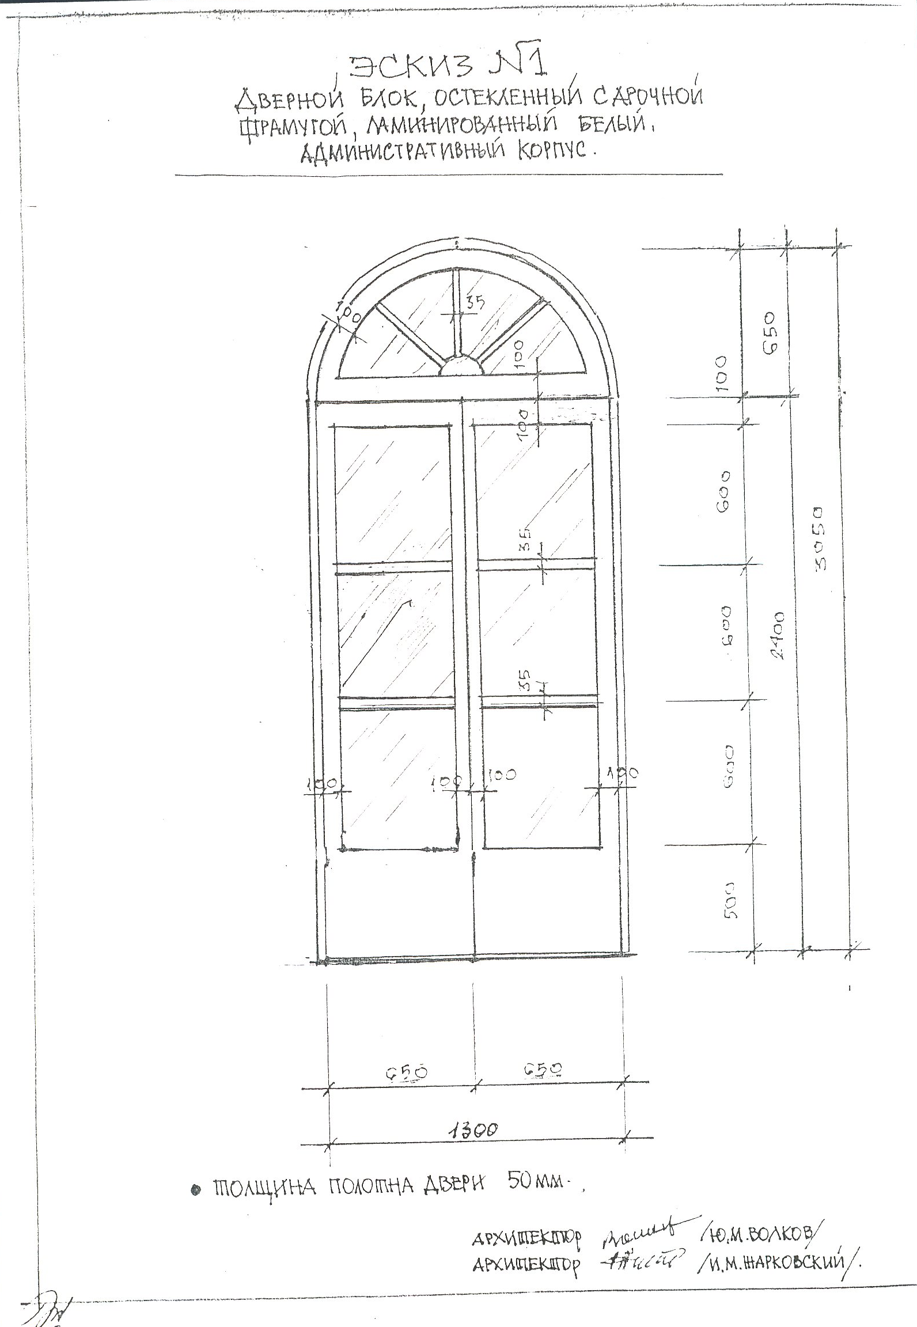

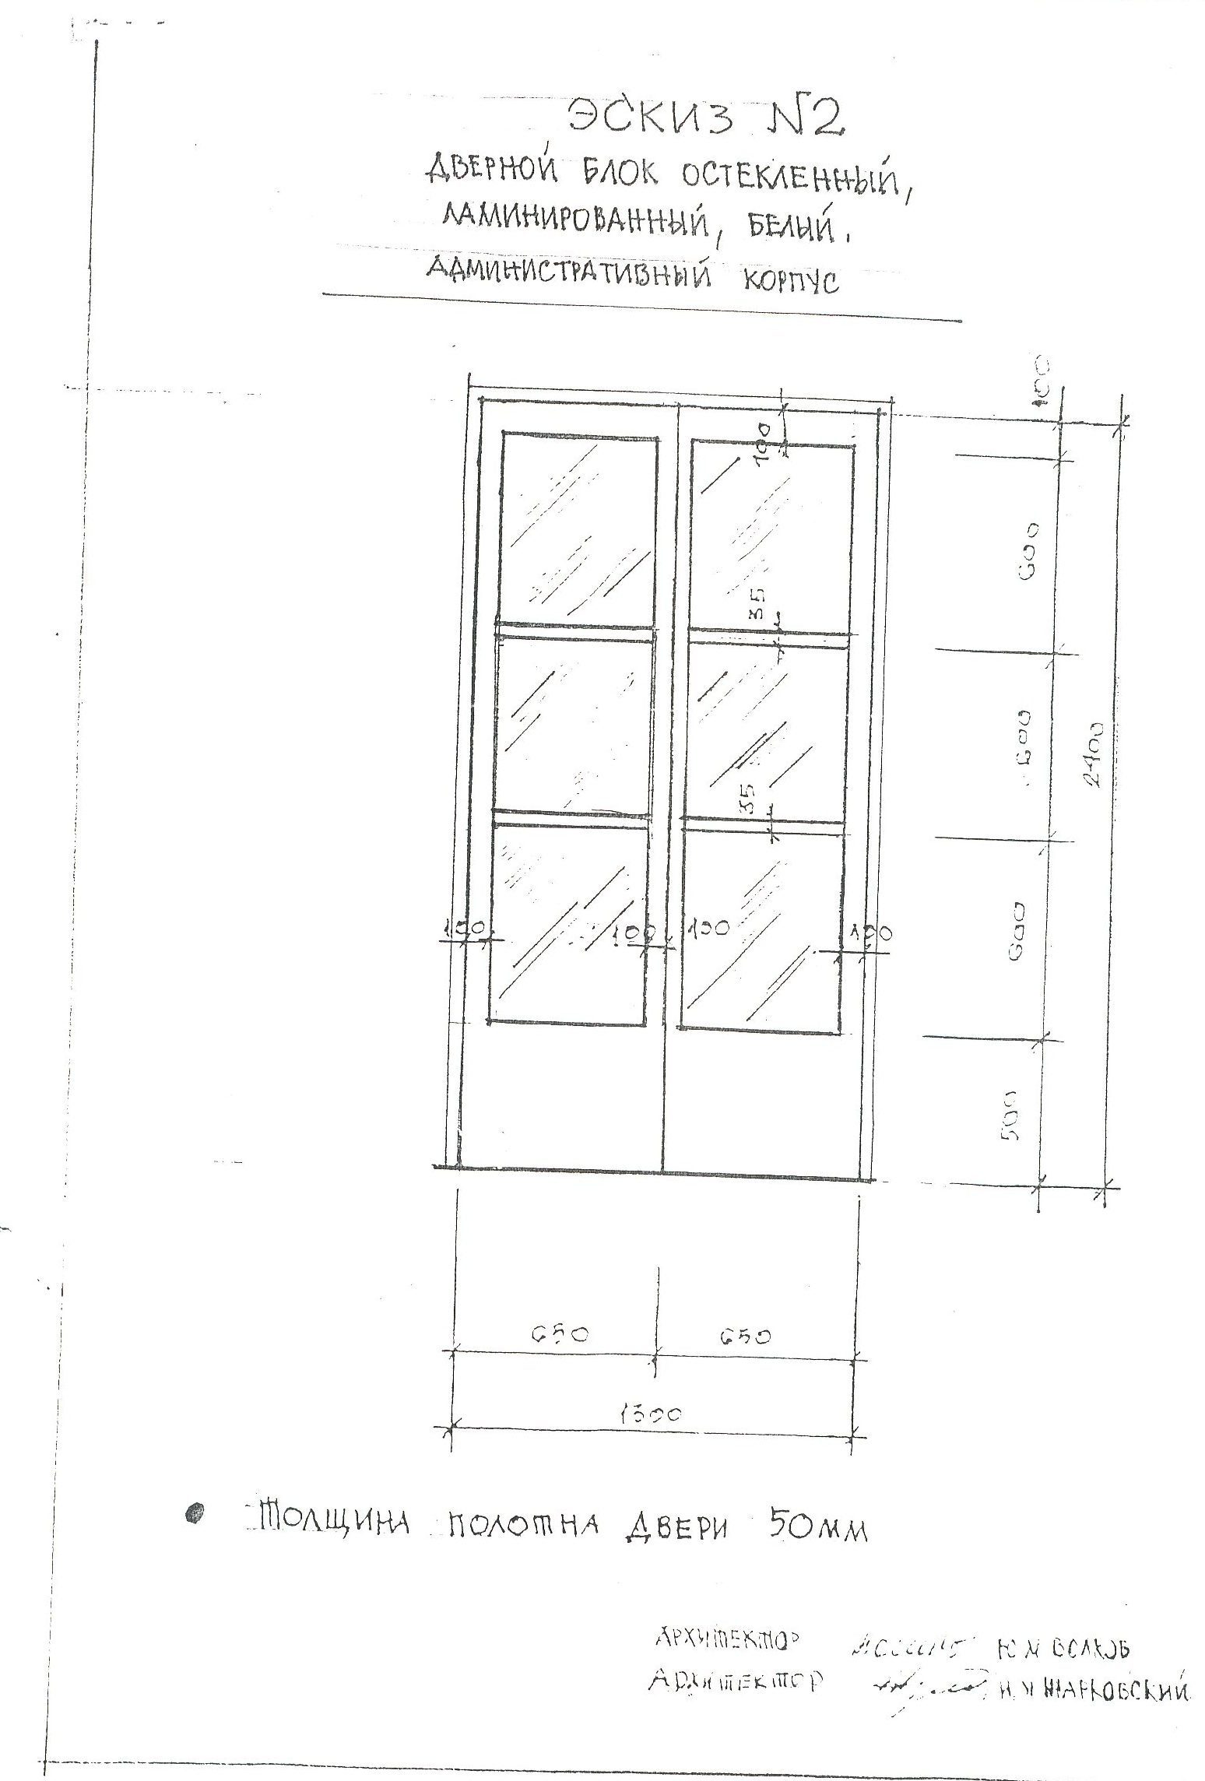

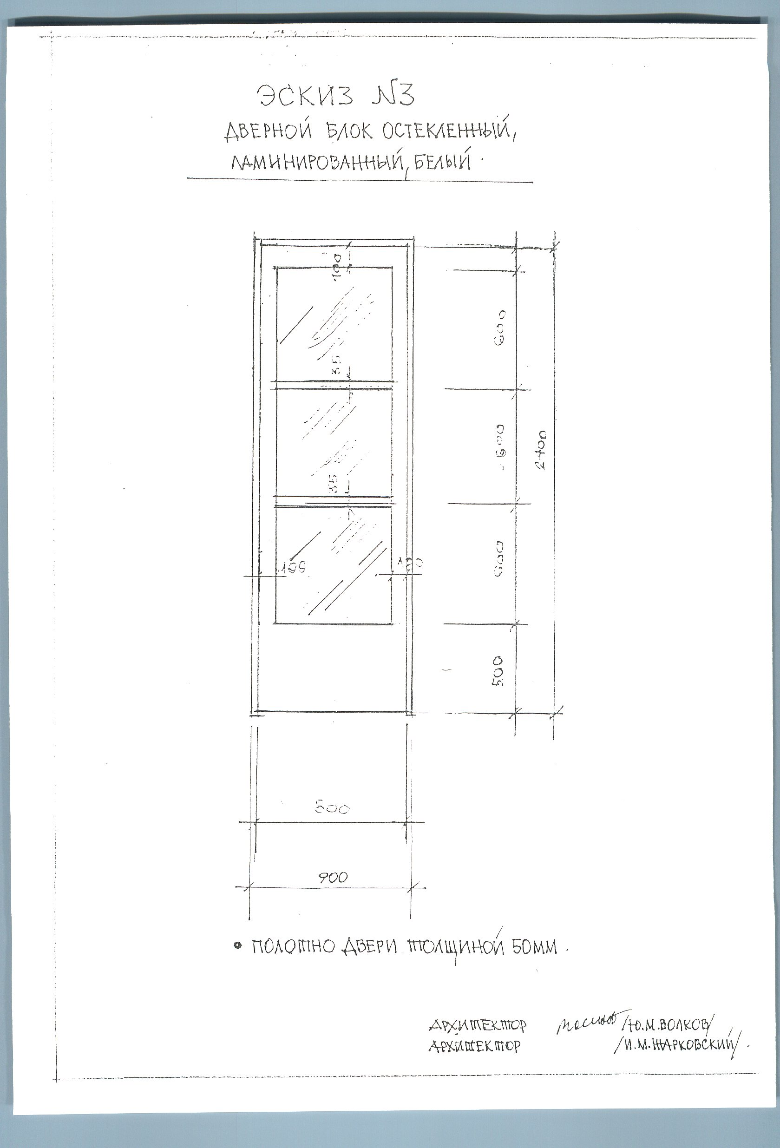

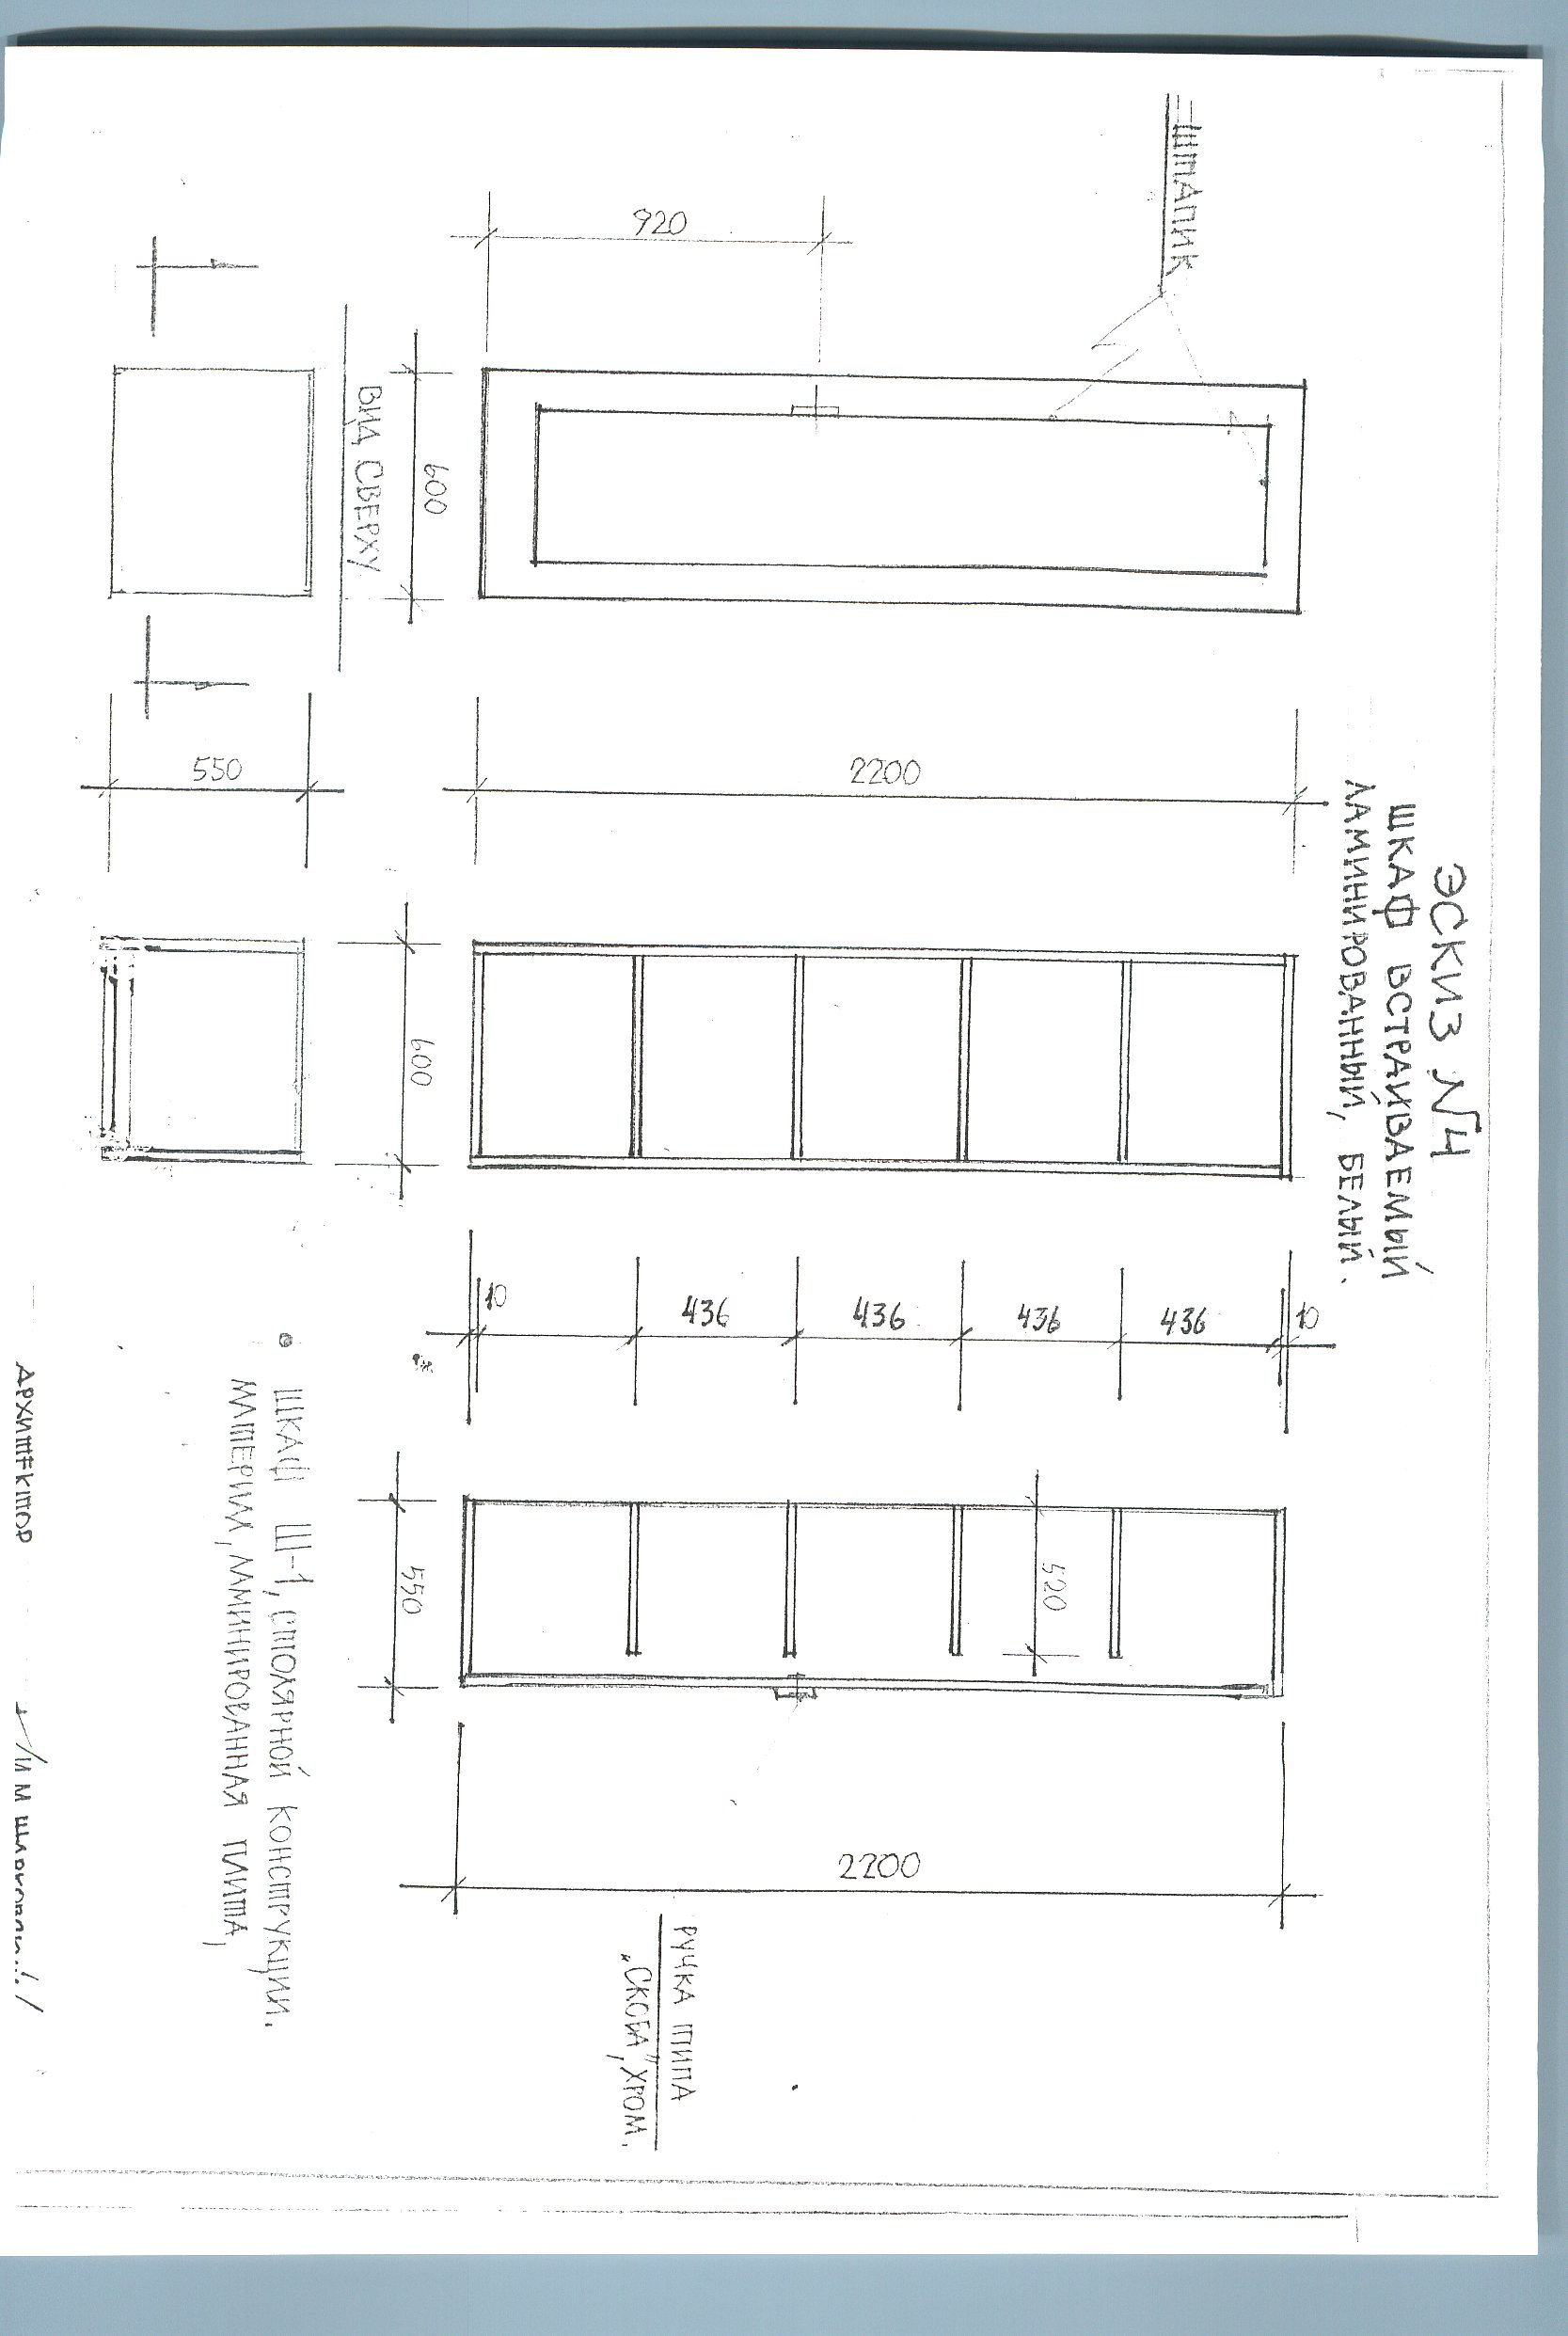

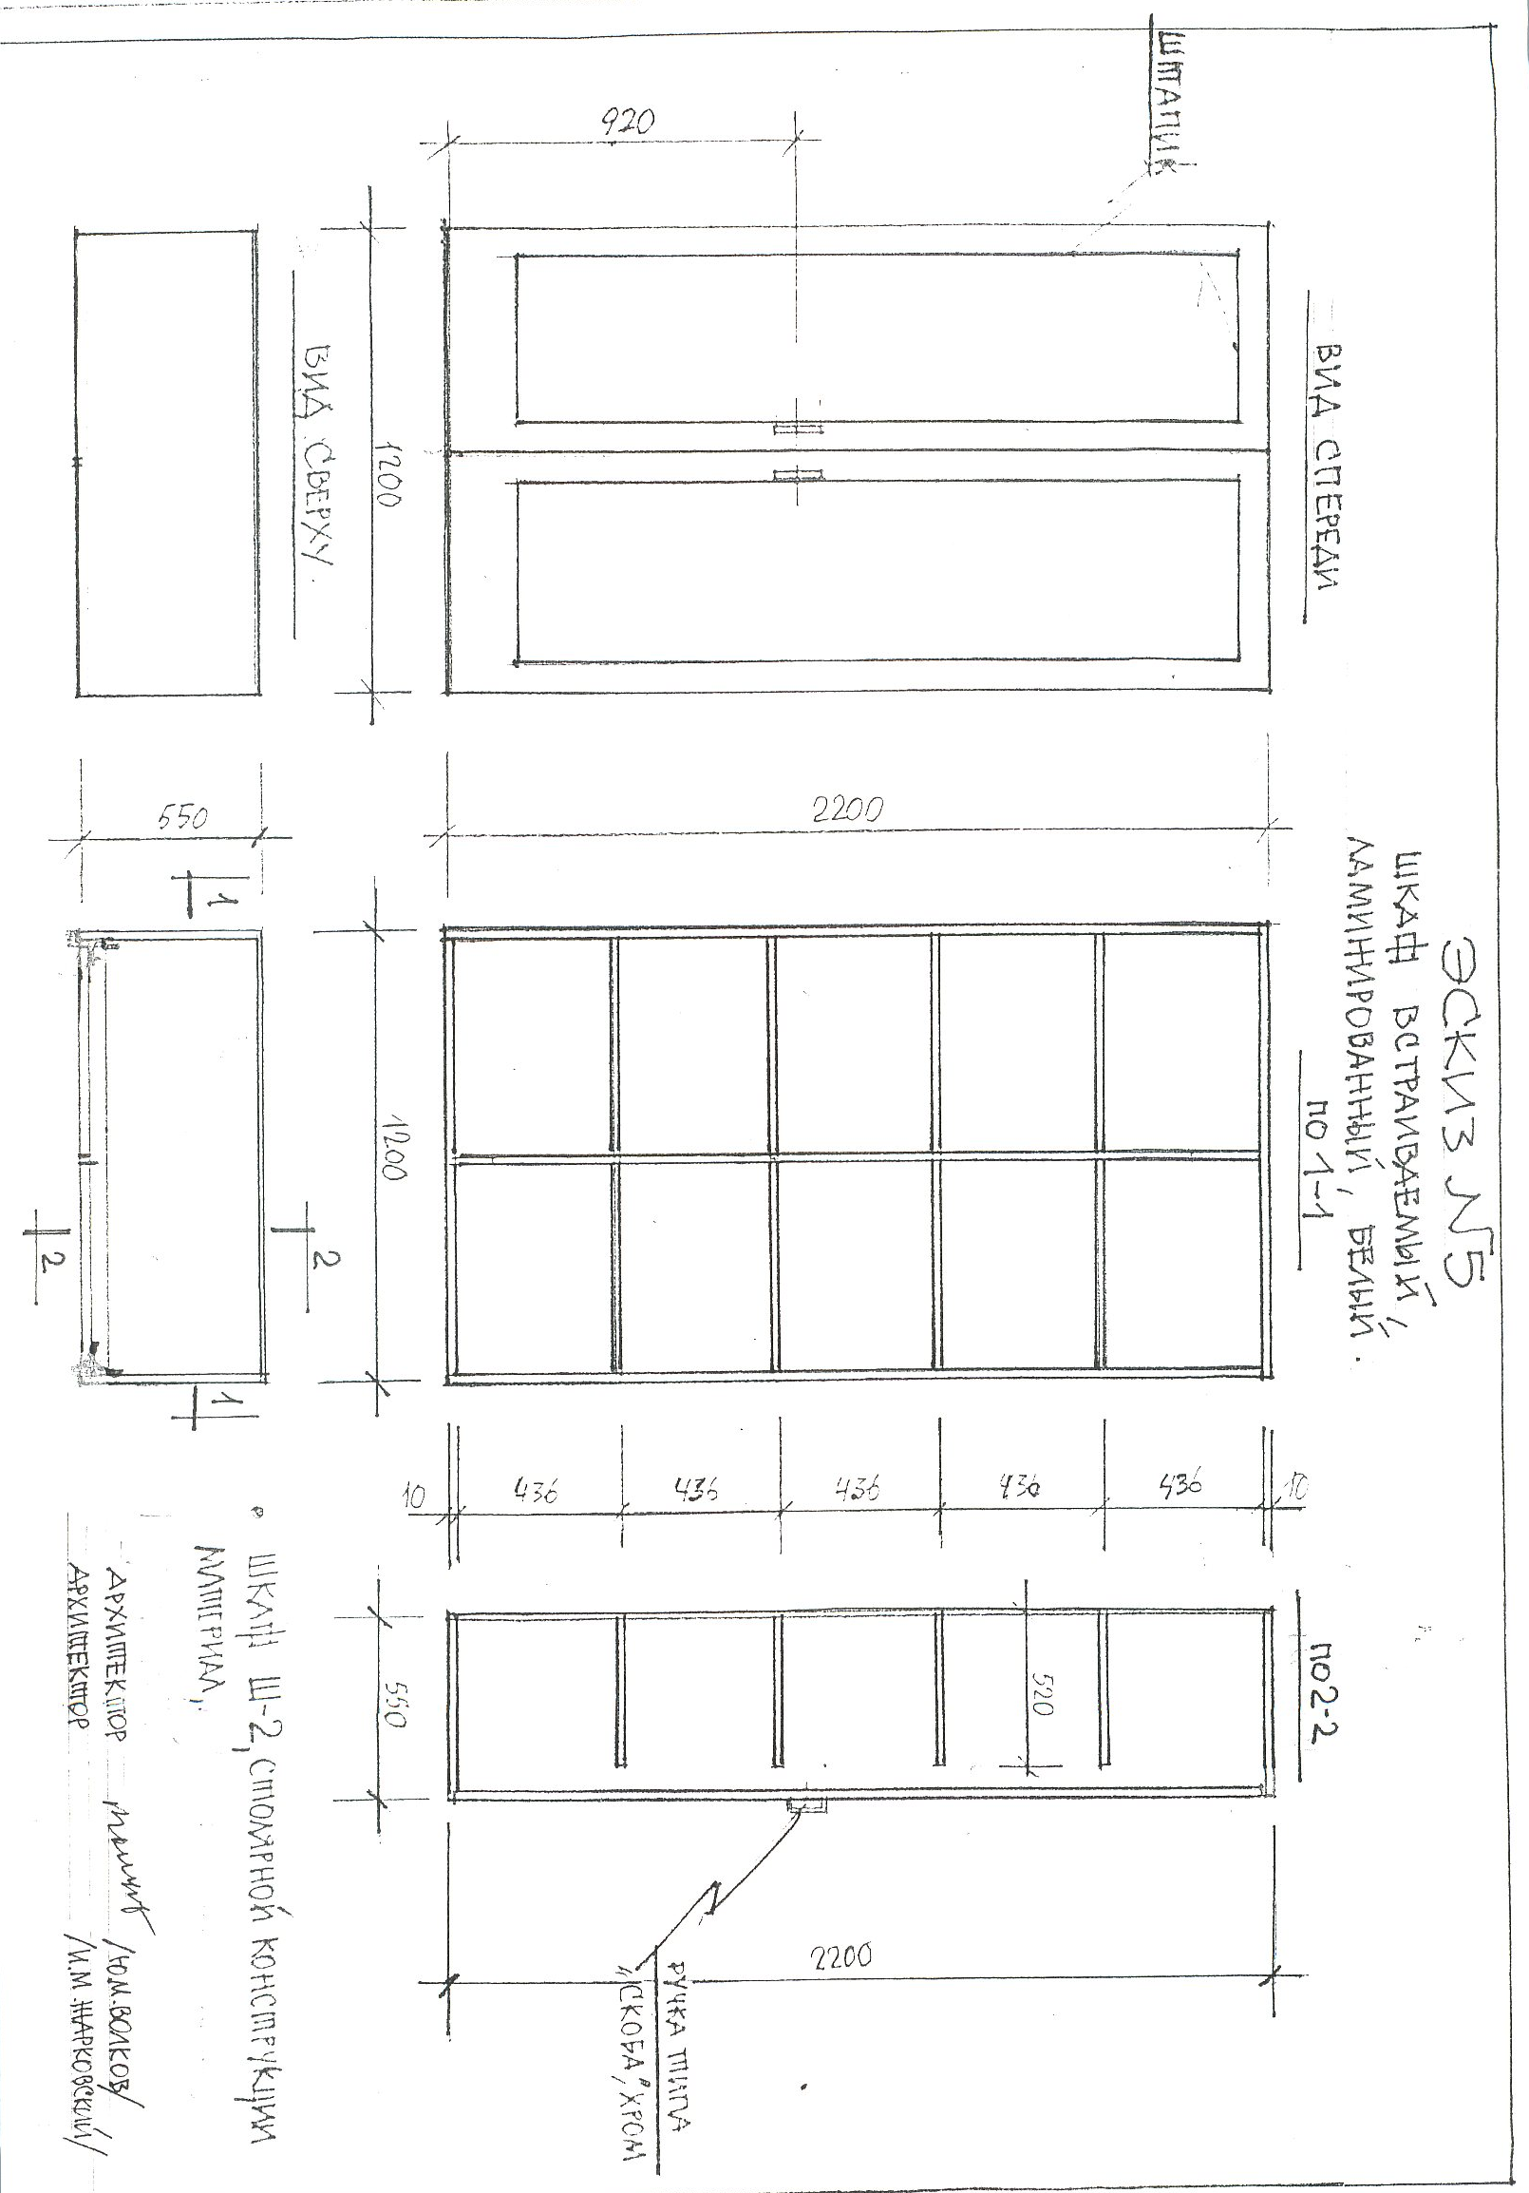

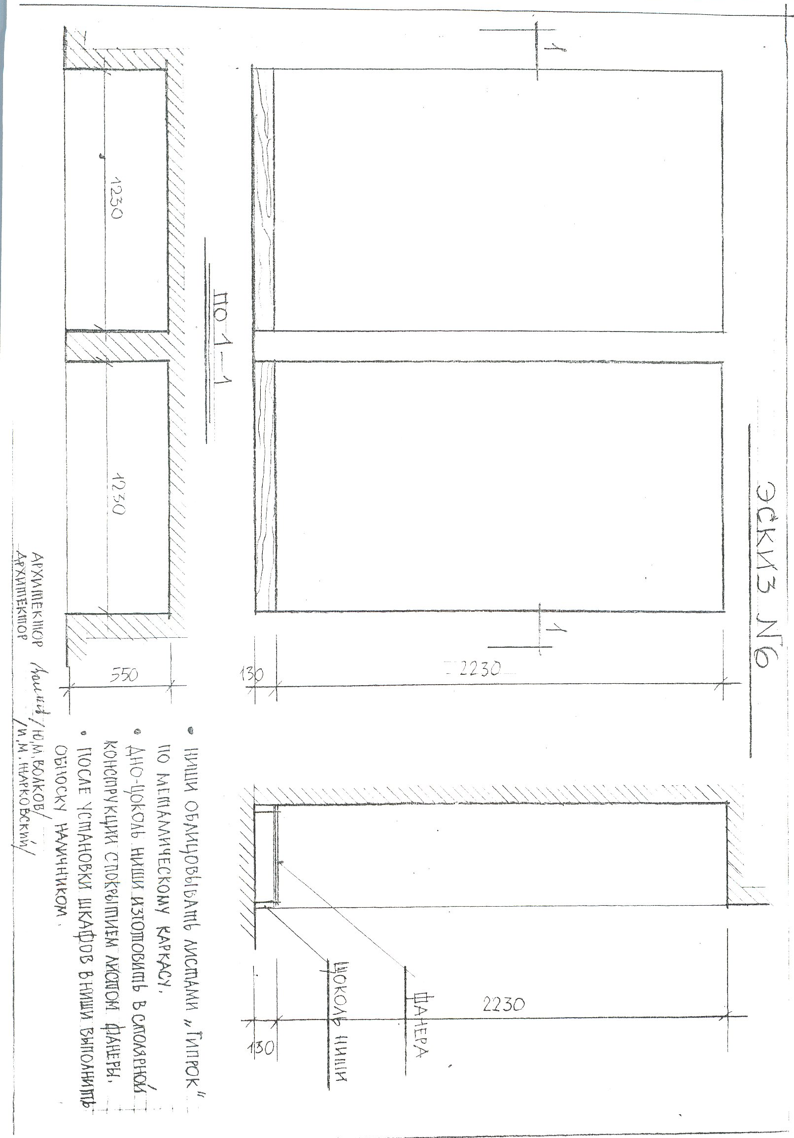

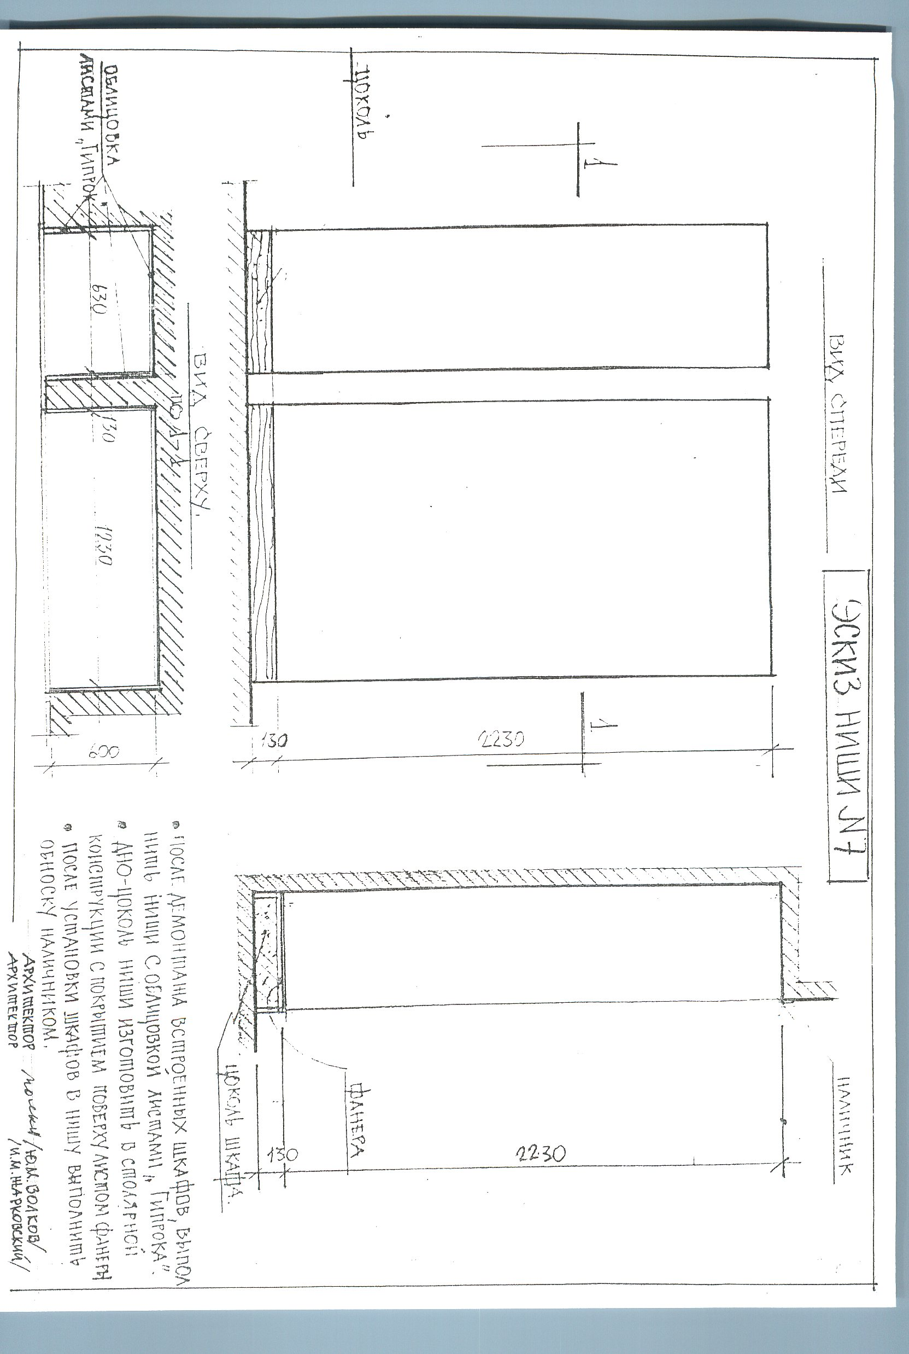

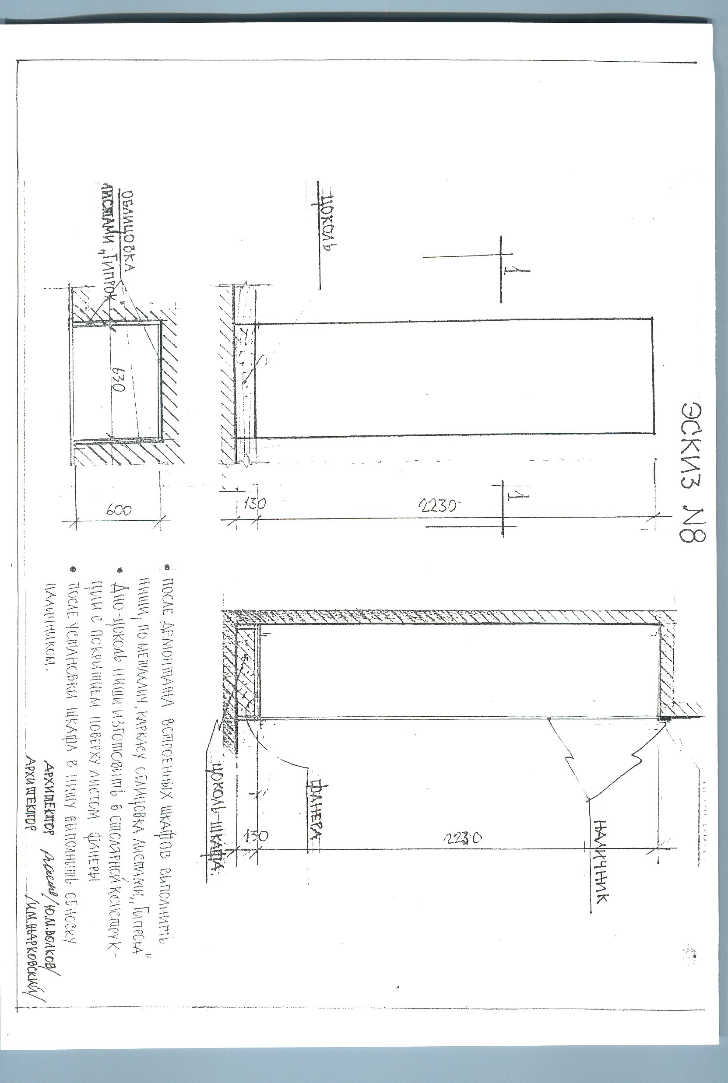

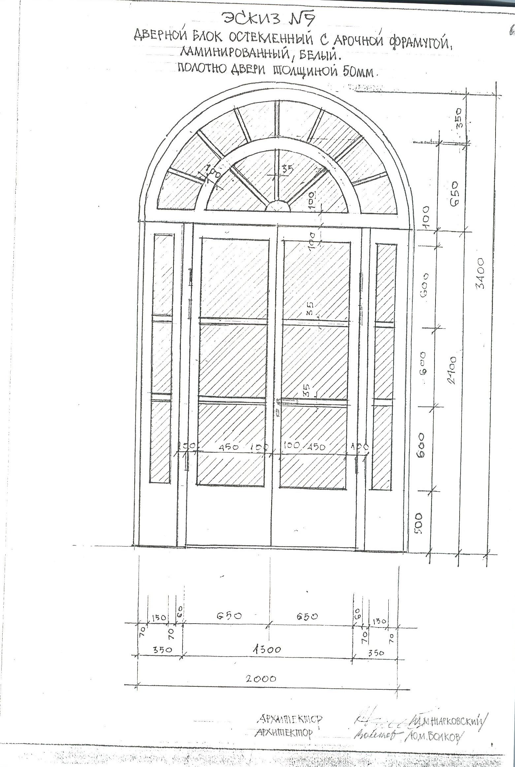

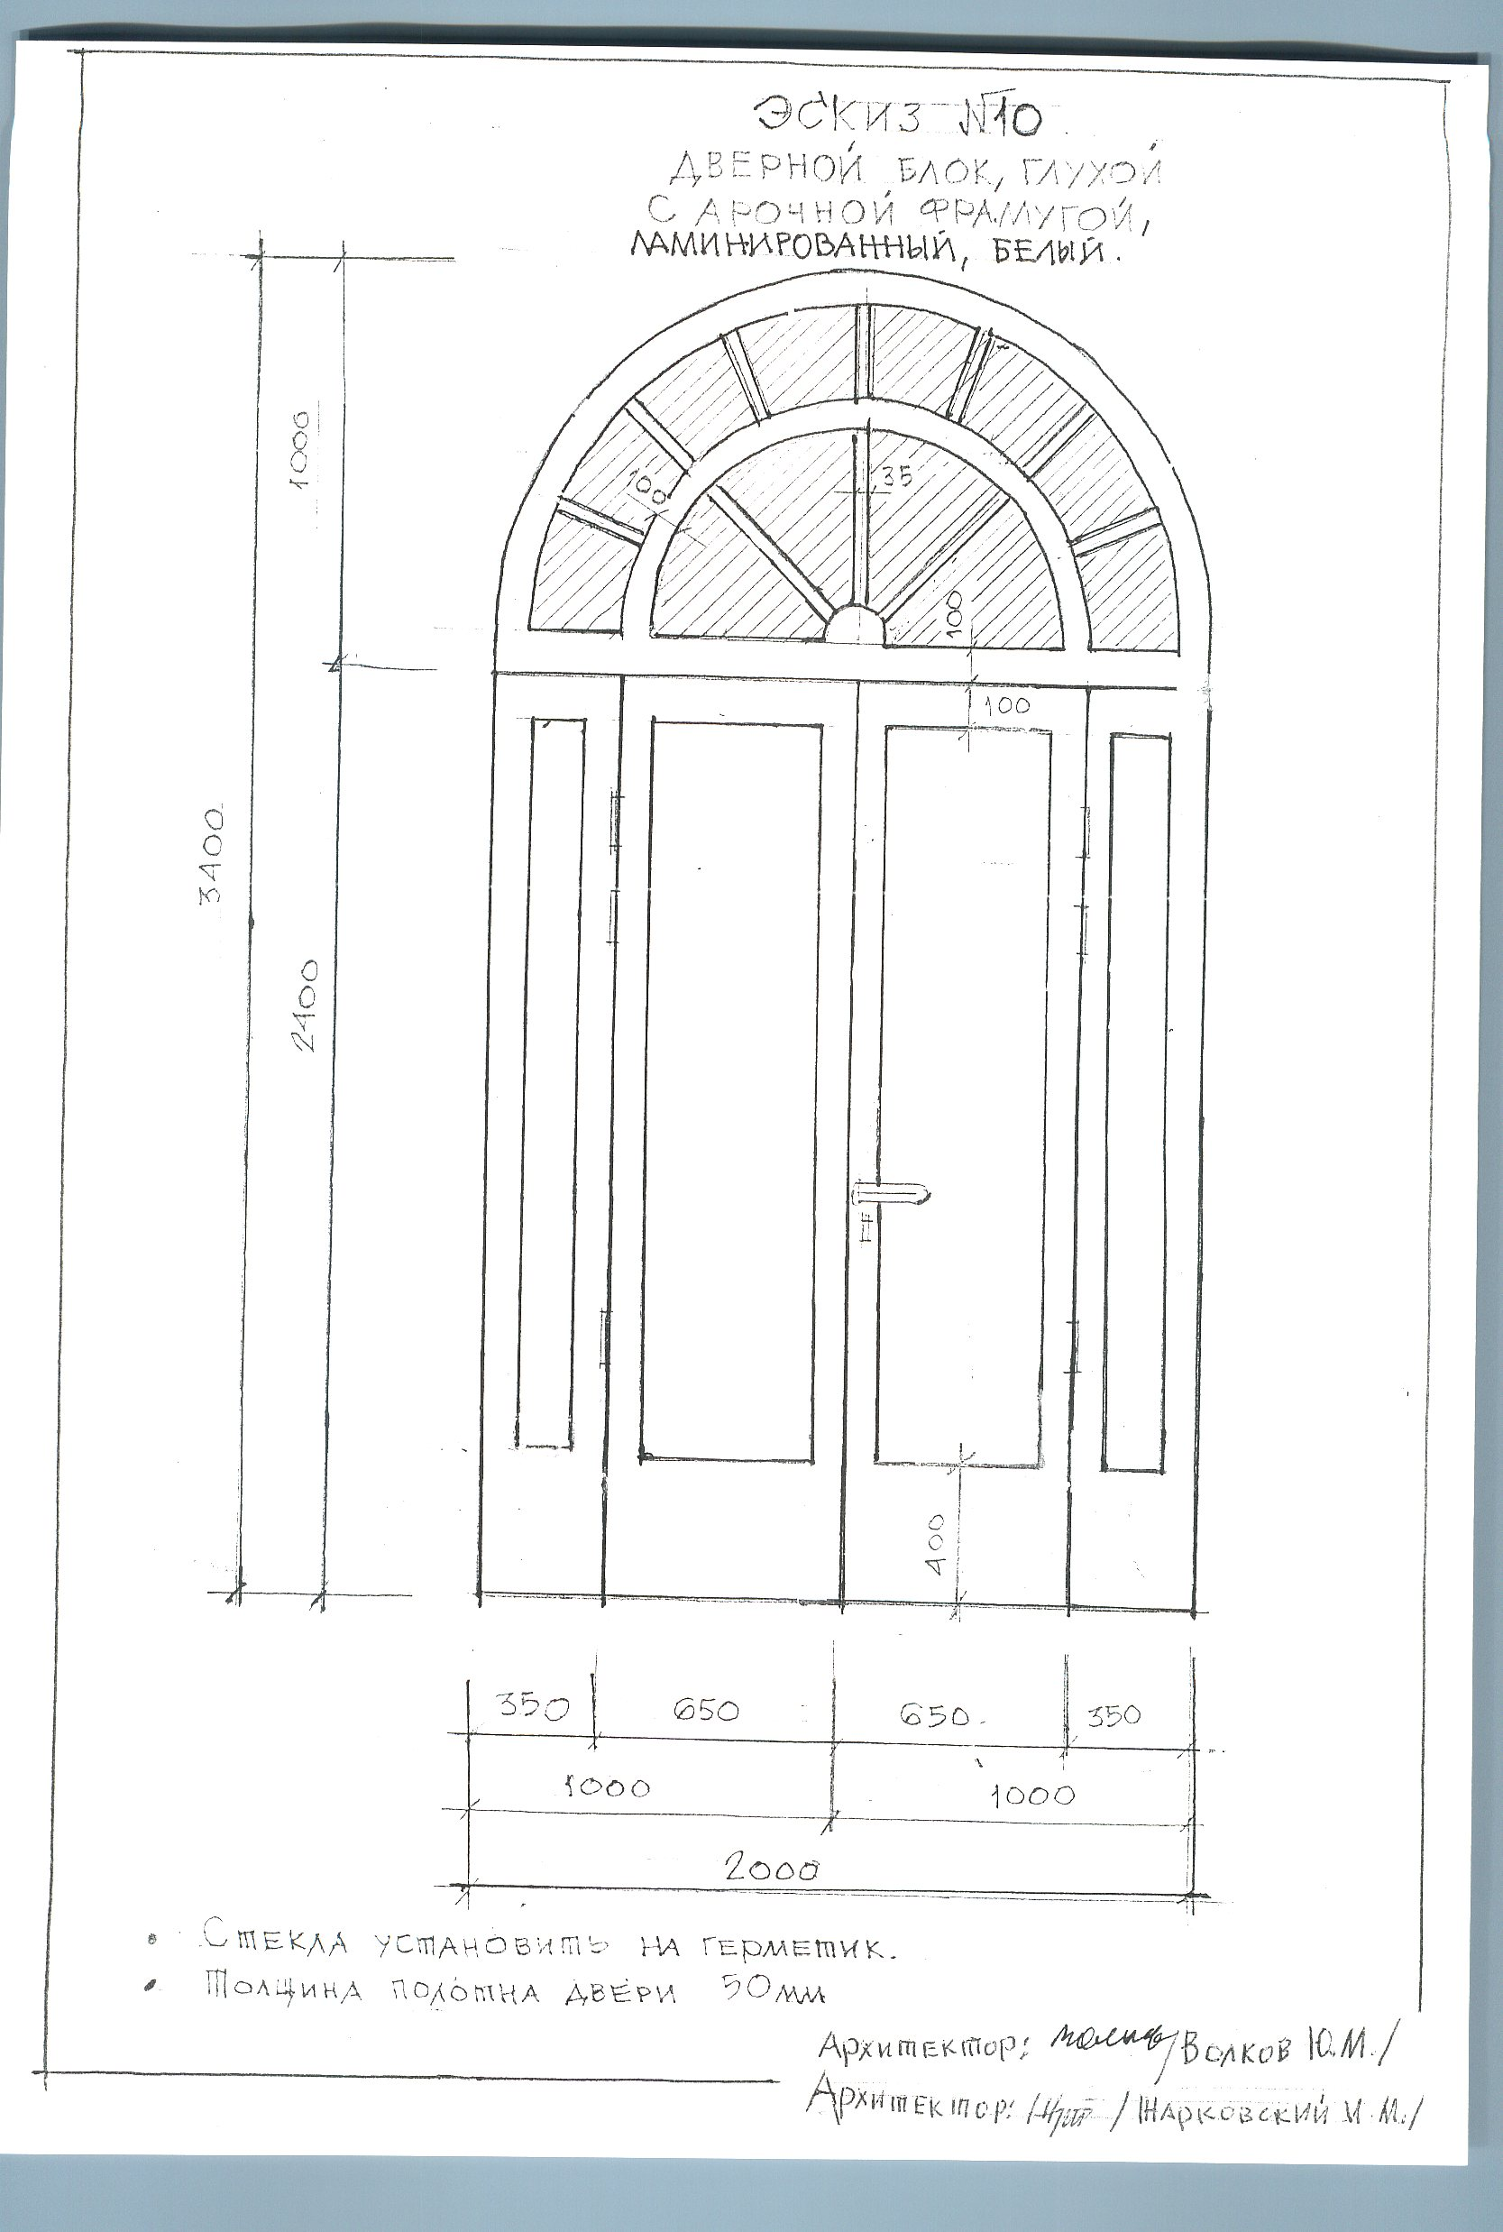

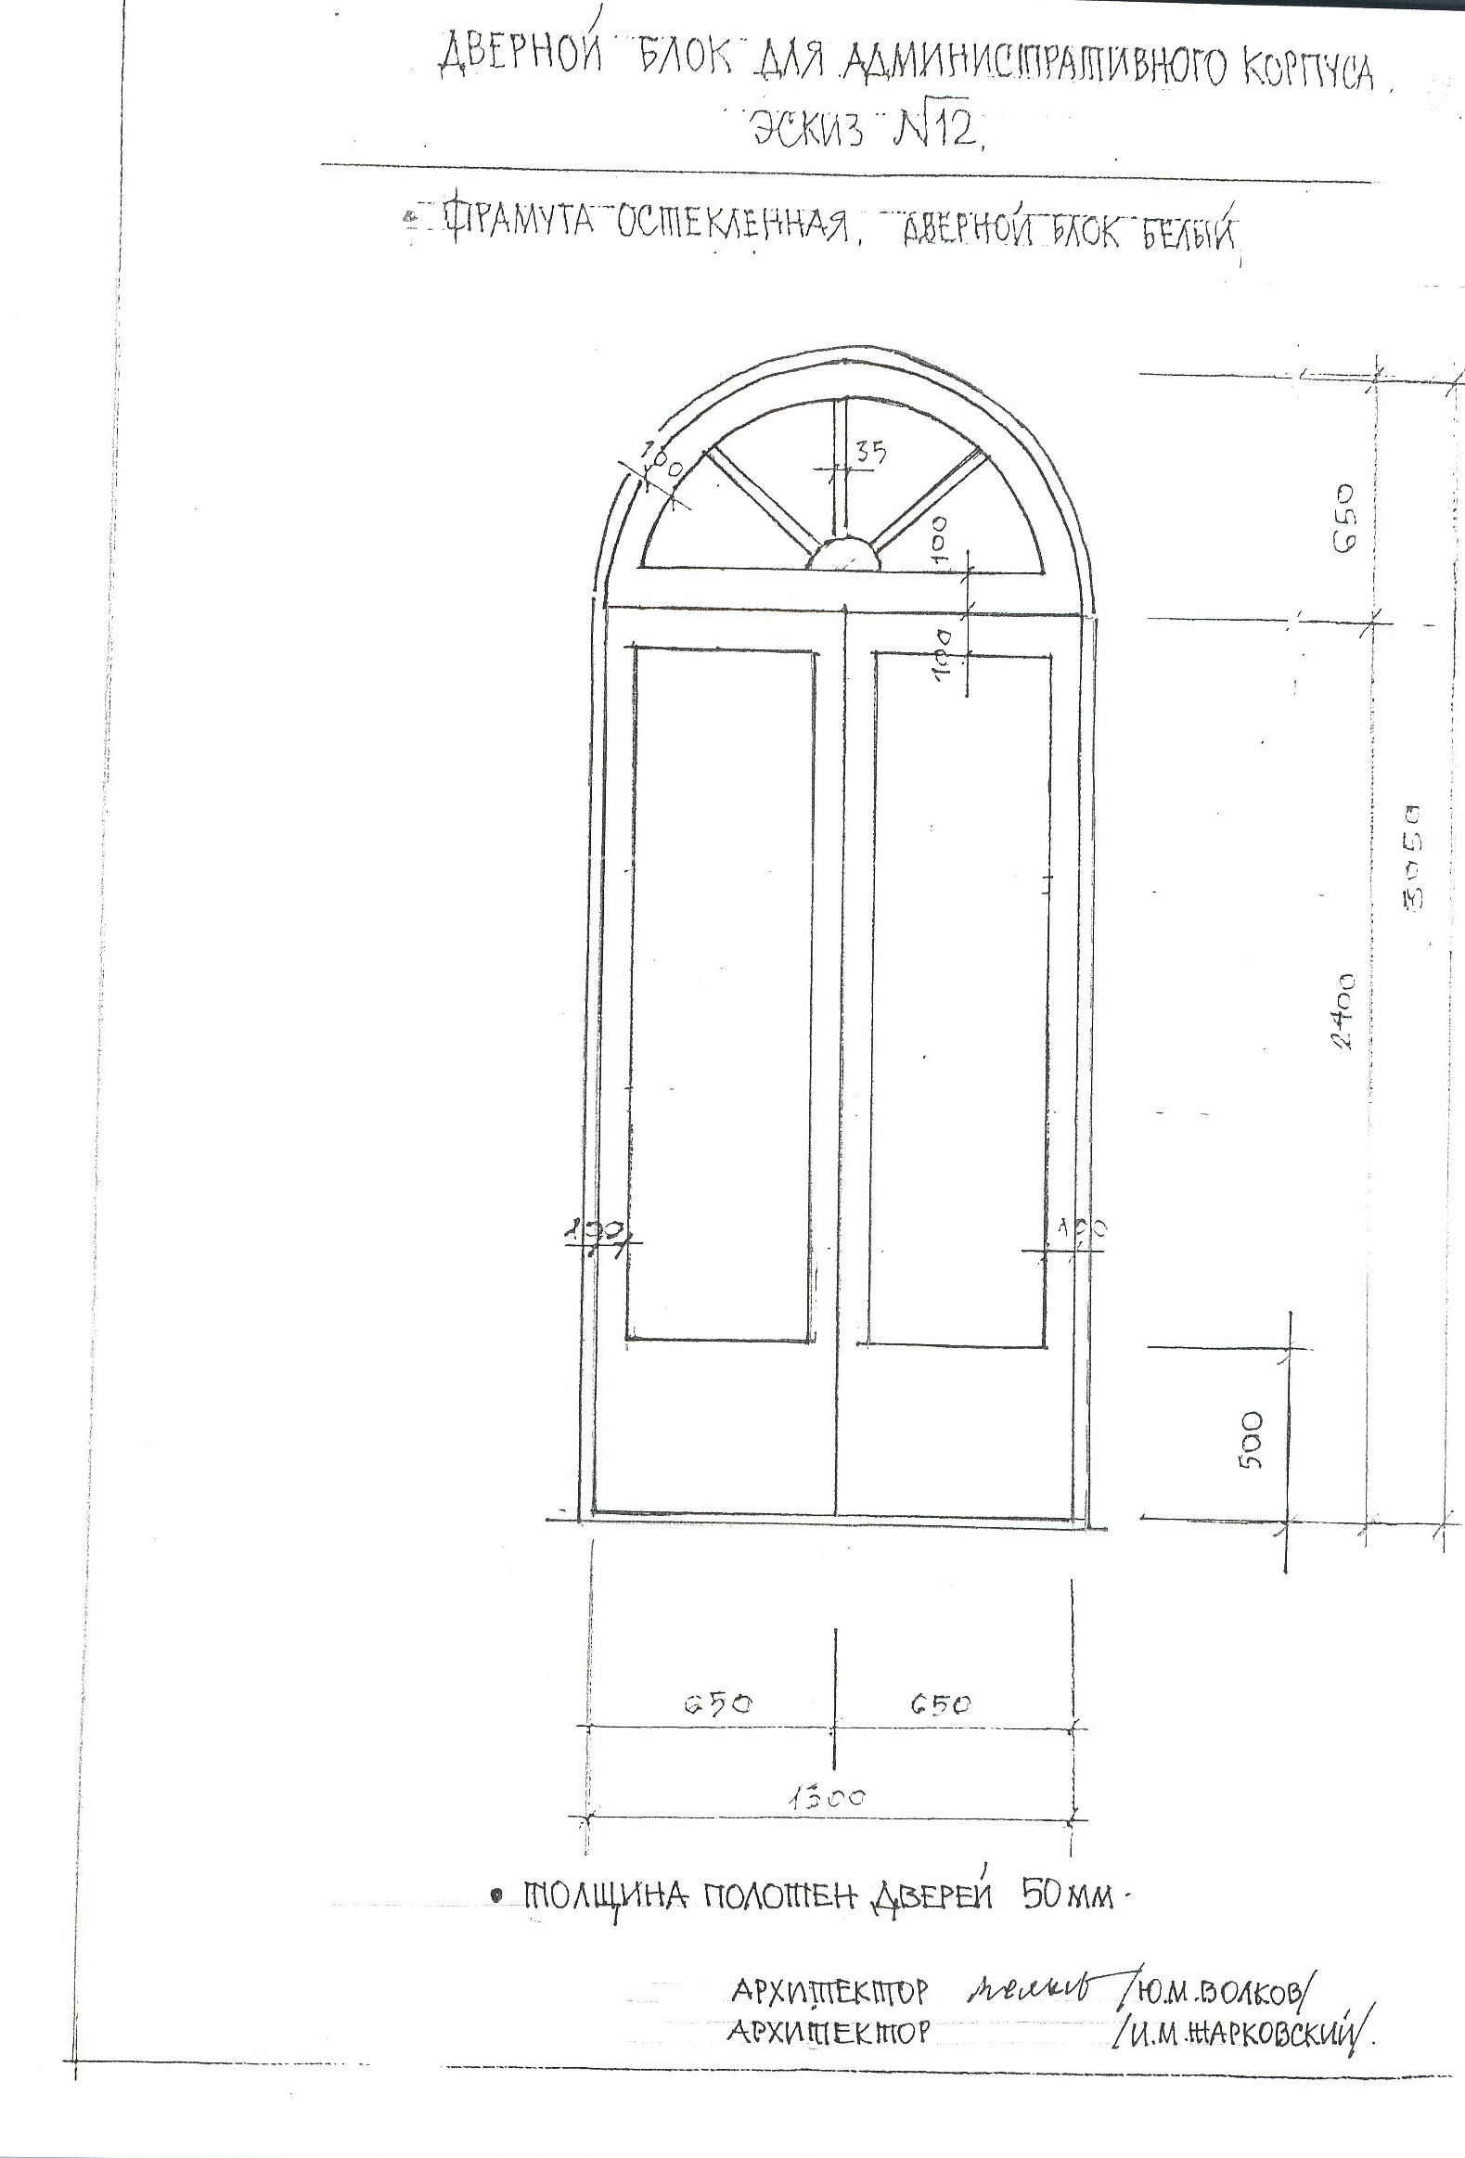

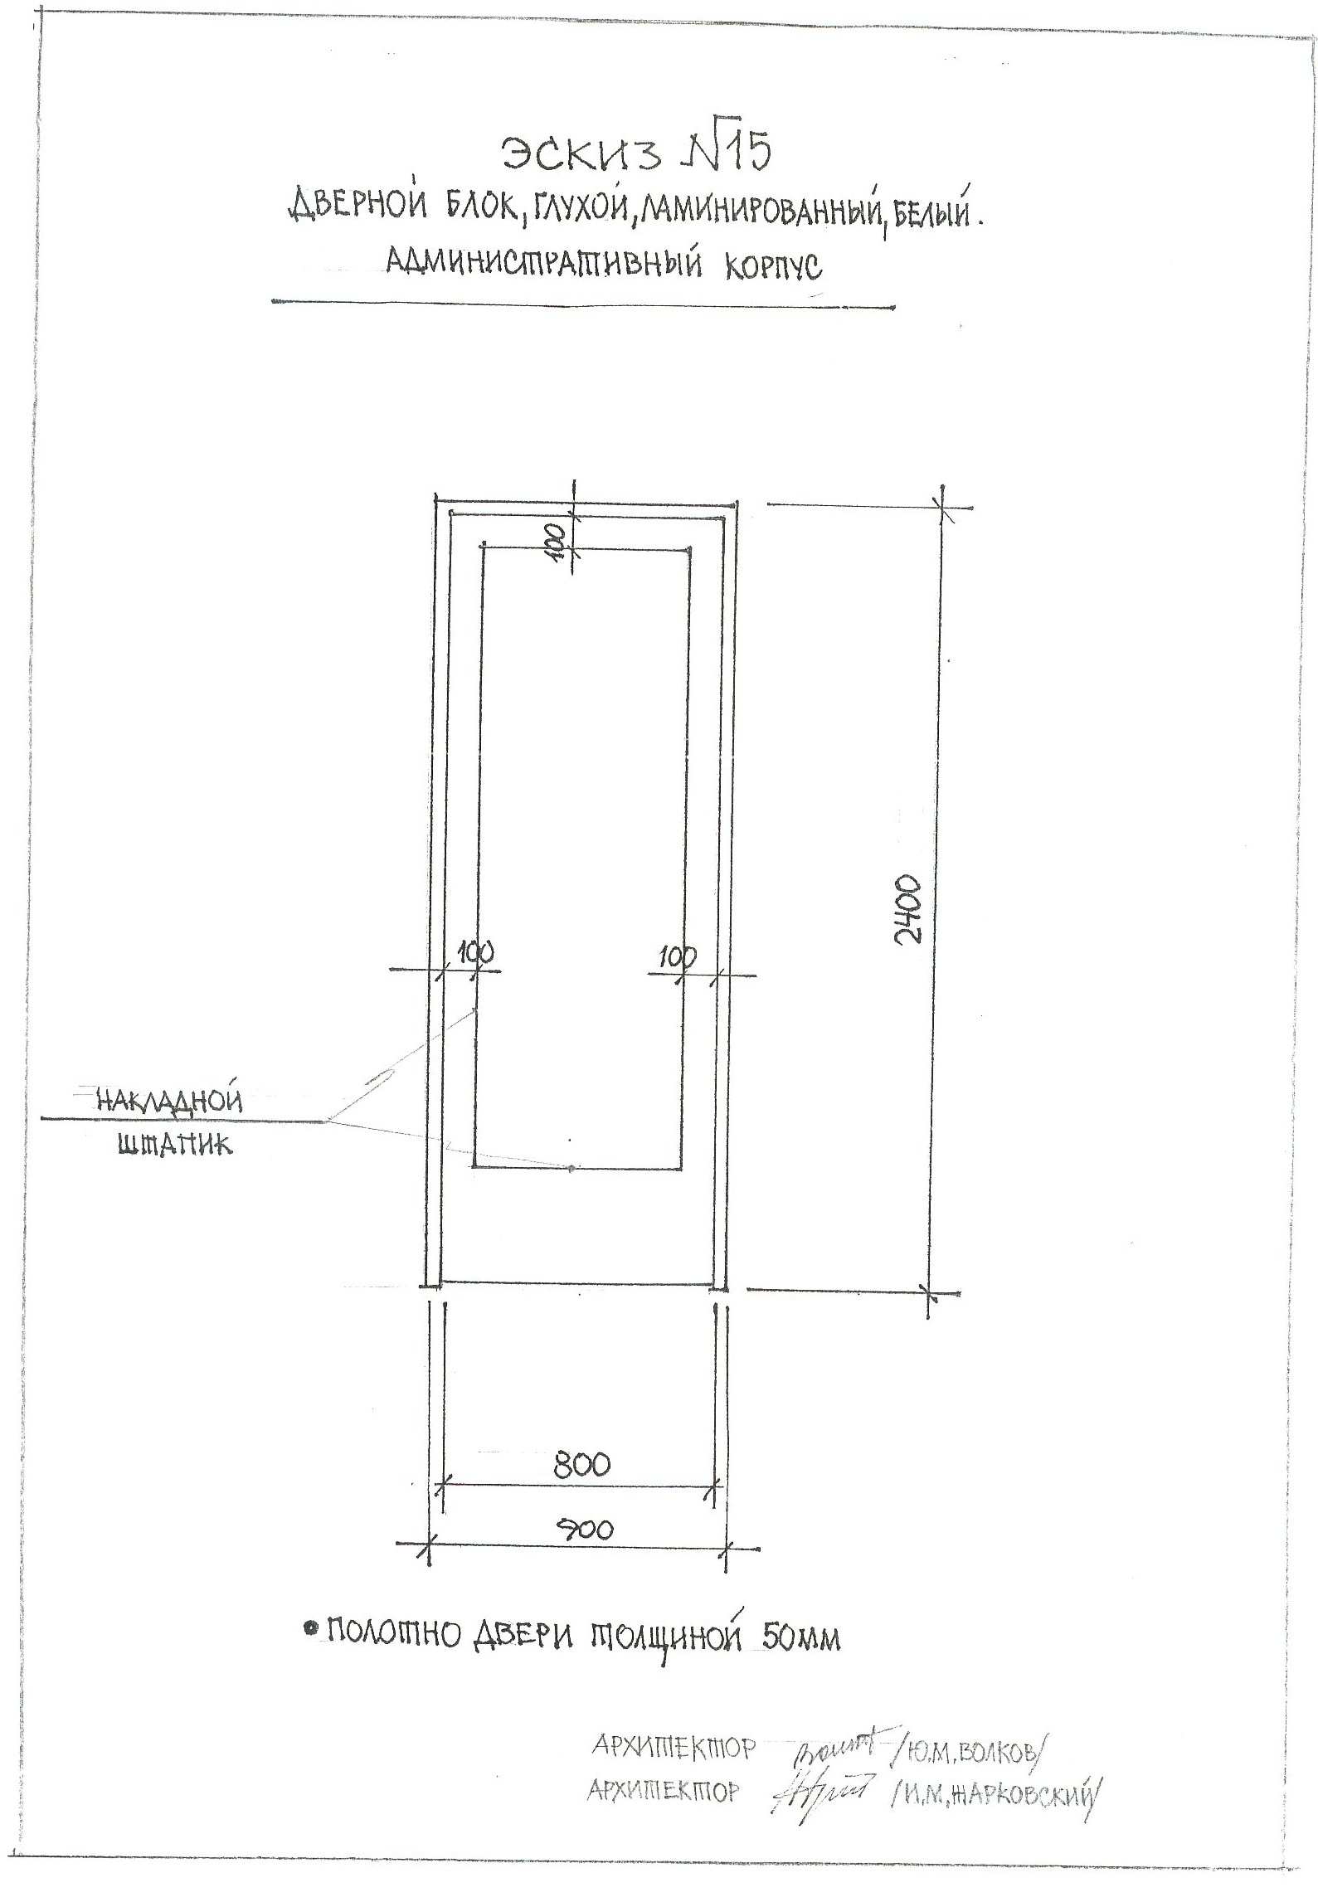

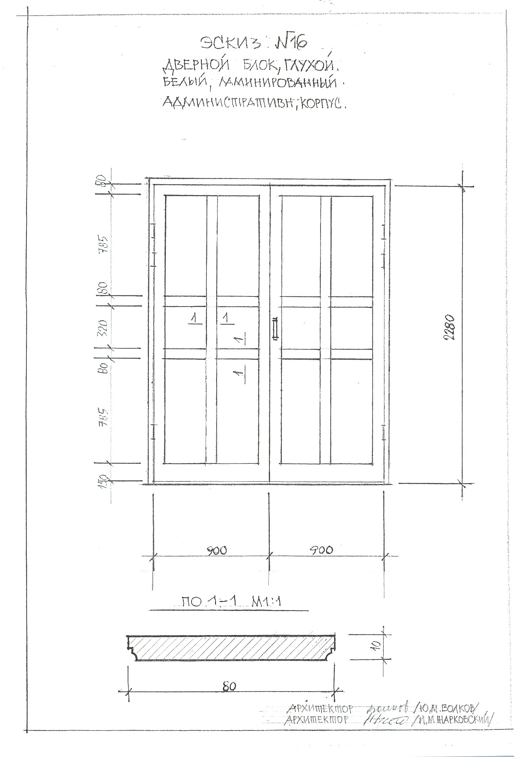

Заместитель нач. отдела 713 |  | В.М.Кайтан
Руководитель Департамента ИТ |  | А.Н.Баранов
Начальник отдела 714 |  | М.А.Пряников
Архитектор отдела 713 |  | Ю.М.Волков
Смотритель зданий  и сооружений отдела 716 |  | А.В.Тикка
Инженер-электрик отд. 713 |  | Ю.М.Барановский

Приложение № 3
к Договору подряда № ____________
от «____»____________2012 г.

Взаимоотношения сторон в области охраны труда.
Обязанности по обеспечению безопасных условий и охраны труда в отношении своих работников каждая из сторон несет самостоятельно.

Права ЗАКАЗЧИКА:
- осуществлять контроль соблюдения ПОДРЯДЧИКОМ требований безопасности работ, в т.ч. применение работниками средств индивидуальной и коллективной защиты;
- при выявлении нарушений требований безопасности предъявлять ПОДРЯДЧИКУ обязательные к исполнению требования (устные и письменные) об их устранении;
- при выявленных нарушениях, создающих угрозу жизни и здоровья работников, требовать приостановки ведения работ;
- в случае систематического нарушения ПОДРЯДЧИКОМ требований безопасности труда расторгнуть договор;
- принимать участие в расследовании несчастных случаев, аварий, иных инцидентов, произошедших на участке ведения работ.

Обязанности ЗАКАЗЧИКА:
- проводить с работниками ПОДРЯДЧИКА вводный инструктаж;
- совместно с ПОДРЯДЧИКОМ оформлять акты-допуски на право строительно-монтажных работ на территории ЗАКАЗЧИКА;
- информировать ПОДРЯДЧИКА о предполагаемых внешних организационно-технических изменениях, способных повлиять на безопасность ведения работ;
- назначать своего представителя, уполномоченного по взаимодействию с ПОДРЯДЧИКОМ в связи с выполняемыми работами.

Права ПОДРЯДЧИКА:
- участвовать в проверках, проводимых ЗАКАЗЧИКОМ;
- приостанавливать работы в случае невыполнения (нарушения) ЗАКАЗЧИКОМ обязательных для него требований безопасности, предусмотренных в согласованной организационно-технологической документации.

Обязанности ПОДРЯДЧИКА:
- все свои действия согласовывать с основным принципом политики Общества в области охраны труда – приоритетом сохранения жизни и здоровья работников по отношению к любым другим результатам их деятельности;
- соблюдать нормативные требования безопасности ведения работ;
- выполнять требования ЗАКАЗЧИКА об устранении нарушений, выявленных в результате проводимых им контрольных мероприятий;
- не допускать к выполнению работ на территории ЗАКАЗЧИКА работников, не прошедших у него вводный инструктаж;
- незамедлительно информировать ЗАКАЗЧИКА о ситуациях на участках ведения работ, создающих угрозу жизни и здоровью людей, порче имущества ЗАКАЗЧИКА, о случаях производственного травматизма, аварийных и иных нештатных ситуациях;
- назначать своего представителя, уполномоченного по взаимодействию с ЗАКАЗЧИКОМ в связи с выполняемыми работами.

ЗАКАЗЧИК: | ПОДРЯДЧИК:
Заместитель Генерального директора по экономике и финансам
ОАО «Головной институт «ВНИПИЭТ»

_____________________ С.А. Петров | ______________________ Ф.И.О.

Приложение № 4
к Договору подряда № ____________
от «____» ___________ 2012 г.

СОГЛАСОВАНО |  | УТВЕРЖДАЮ
 |  | Заместитель Генерального директора по экономике и финансам
 |  | ОАО «Головной институт «ВНИПИЭТ»
___________________ |  | ___________________ С.А. Петров
«_____»_____________ 20__ г. |  | «_____»_____________ 20__ г.
Локальная СМЕТА №_____

Составил ___________________

Проверил ___________________

Приложение № 5
к Договору подряда № ____________
от «____»____________2012 г.

Условия предоставления сведений о контрагенте (далее – Условия)

- Подрядчик предоставляет Заказчику сведения в отношении всей цепочки собственников и руководителей, включая бенефициаров (в том числе конечных) (далее – Сведения) в целях заключения настоящего Договора, и ни для каких-либо других целей.
- Подрядчик гарантирует Заказчику, что Сведения и подтверждающие их документы, направленные ПодрядчикОМ ___.___.2012 г. на электронный адрес ЗаказчикА email@givnipiet.ru, являются полными, точными и достоверными.
- При изменении Сведений Подрядчик обязан не позднее 5 (пяти) дней с момента таких изменений направить Заказчику соответствующее письменное уведомление по форме, приложенной к настоящим Условиям, с приложением копий подтверждающих документов, заверенных нотариусом или уполномоченным должностным лицом Подрядчика.
- Подрядчик настоящим выдает свое согласие и подтверждает получение им всех требуемых в соответствии с действующим законодательством Российской Федерации (в том числе о коммерческой тайне и о персональных данных) согласий всех упомянутых в Сведениях, заинтересованных или причастных к Сведениям лиц на обработку предоставленных Сведений Заказчиком, а также на раскрытие Заказчиком Сведений, полностью или частично, компетентным органам государственной власти (в том числе Федеральной налоговой службе Российской Федерации, Минэнерго России, Росфинмониторингу, Правительству Российской Федерации) и последующую обработку Сведений такими органами (далее – Раскрытие). Подрядчик освобождает Заказчика от любой ответственности в связи с Раскрытием.
- Заказчик обязуется считать Сведения, предоставленные ему Подрядчиком, конфиденциальными и обязуется не разглашать их письменно или устно какому-либо третьему лицу, предприятию, организации за исключением указанных в п. 4 настоящих Условий, и не использовать для своей собственной выгоды, за исключением целей, указанных в п. 1 настоящих Условий.
- Заказчик обязуется при обработке полученных от Подрядчика Сведений принимать необходимые организационные и технические меры для защиты персональных данных от неправомерного или случайного доступа к ним, изменения, копирования, предоставления, распространения персональных данных, а также от иных неправомерных действий в отношении персональных данных.
- Подрядчик и Заказчик подтверждают, что настоящие Условия о предоставлении Сведений и о поддержании их актуальными признаны ими существенными условиями настоящего Договора в соответствии со статьей 432 Гражданского кодекса Российской Федерации.
- Если специальной нормой части второй Гражданского кодекса Российской Федерации не установлено иное, отказ от предоставления, несвоевременное и (или) недостоверное и (или) неполное предоставление Сведений (в том числе уведомлений об изменениях с подтверждающими документами) является основанием для одностороннего отказа Заказчика от исполнения Договора и предъявления Заказчиком Подрядчику требования о возмещении убытков, причиненных прекращением Договора. Договор считается расторгнутым с даты получения Подрядчиком соответствующего письменного уведомления Заказчика, если более поздняя дата не будет установлена в уведомлении.
- Приложения, являющиеся неотъемлемой частью настоящих Условий:
Приложение № 1. Форма предоставления сведений.

ЗАКАЗЧИК: | ПОДРЯДЧИК:
Заместитель Генерального директора по экономике и финансам
ОАО «Головной институт «ВНИПИЭТ»

_____________________ С.А. Петров | ______________________ Ф.И.О.

Приложение №1 к условиям предоставления сведений о контрагенте

Форма предоставления сведений
Сведения в отношении всей цепочки собственников, включая бенефициаров (в том числе конечных) и исполнительных органов

(наименование организации, представляющей информацию)
1 | 2 |  |  |  |  |  | 3 |  |  |  |  |  |  | 4
№ п/п | Наименование контрагента (ИНН, вид деятельности) |  |  |  |  |  | Информация о цепочке собственников контрагента, включая бенефициаров (в том числе, конечных) |  |  |  |  |  |  | Информация о подтверждающих документах (наименование, реквизиты и т.д.)
№ п/п | ИНН | ОГРН | Наименование краткое | Код ОКВЭД | Фамилия, Имя, Отчество руководителя | Серия и номер документа, удостоверяющего личность руководителя | № | ИНН | ОГРН | Наименование / ФИО | Адрес регистрации | Серия и номер документа, удостоверяющего личность (для физического лица) | Руководитель / участник / акционер / бенефициар

Руководитель Подрядчика______________________________
МП

